HC小区管理系统v1.6操作文档
目录
HC小区管理系统v1.6操作文档 1
一、 简介 3
二、 如何添加物业公司和小区 3
2.1、添加小区 3
2.2、添加物业公司 4
2.3、登陆物业公司账号 5
三、 组织架构 7
3.1、组织信息 7
3.2、添加员工 8
3.3、角色权限 9
3.4、员工认证 9
四、 添加房产数据 9
4.1、添加楼栋 9
4.2、添加单元 10
4.3、添加房屋 10
4.4、添加业主 11
4.5、添加商铺 12
4.6、房产导入 12
五、 收费 14
5.1、添加费用项 14
5.2、房屋创建费用和收费 15
5.3、水电抄表 18
5.4、缴费 18
5.5、欠费催缴 21
5.6、退费 21
5.7、打印收据 23
5.8、欠费房屋 24
5.9、如何取消费用 25
5.10、推荐费用项模版 27
六、 车辆管理 31
6.1、停车场管理 31
6.2、车位管理 31
6.3、车辆管理 32
6.4、车辆创建月租费 33
七、 采购管理 34
7.1仓库信息 36
7.2物品信息 36
7.3物品规格 37
7.4物品 38
7.5采购申请 39
7.6物品供应商 42
7.7入库 42
八、物品领用和调拨 43
8.1物品领用和调拨申请 43
九、报修 47
9.1、报修设置 47
9.2、电话报修 48
9.3、工单池 48
9.4、报修待办 49
9.5、报修已办 49
9.6、报修回访 49
9.7、强制回单 50
9.8、微信消息推送配置流程 50
十、巡检 50
10.1、巡检项目 51
10.2、 巡检单 51
10.3、巡检路线 52
10.4、巡检计划 53
10.5、巡检任务 54
10.6、手机端巡检 54
10.7、巡检明细 56
十一、 工作单 57
11.1、工作单类型 57
11.2、发起工作单 58
11.3、办工作单 59
11.4、抄送我的 60
11.5、工作单池 60
十二、 设备保养 61
12.1、检查项 61
12.2、保养标准 62
12.3、保养计划 62
12.4、保养任务 62
12.5、保养明细 63
12.6、手机端保养人员保养设备 63
十三、 合同管理 64
13.1、合同类型 64
13.2、设置审批人 66
13.3、起草合同 67
13.4、审核人员审核流程 68
13.5、合同变更 69
十四、 OA流程 69
14.1、设置流程实例 70
14.2、起草流程 75
14.3、审批流程 77

简介
HC小区管理系统包含运营账号（admin）开发者账户（dev）和物业账号（自行添加物业公司，演示账号为wuxw）;系统包括物业pc端，业主手机端和物业手机端；
- 系统地址：http://demo.homecommunity.cn/
- 运营账号：系统中运营账号固定为admin，密码为admin；主要用于添加物业公司，添加小区，查看小区使用情况，包括费用，报修，巡检，采购和合同等功能；
- 开发者账户：系统中开发者账号固定为dev，密码为admin；主要用于系统相关配置，比如存储oss 短信（阿里云）等；
- 物业账号：系统中可以添加多个物业公司和多个小区，所以系统中的物业账号是通过运营账号添加得到，一般账号为物业公司的手机号，密码也是物业公司的手机号；演示系统用于演示的物业账号为wuxw 密码为admin；
- 视频教程：https://space.bilibili.com/403702784/channel/seriesdetail?sid=2999419
您可以配合视频教程来学习，效果更好。
系统用于生产时相关账号的密码修改为复杂密码，并且定期修改密码，以免造成不必要的损失。

如何添加物业公司和小区
简介中说过物业公司和小区是通过运营账号admin添加的，一个物业公司可以管理多个小区，但是系统不支持一个小区多个物业公司管理的场景，所以我们可以 添加多个小区，然后添加物业公司时绑定关系即可；

2.1、添加小区
这里强力推荐用最新版的google浏览器打开http://demo.homecommunity.cn/，不建议使用其他浏览器，以免给你造成不必要的困扰。
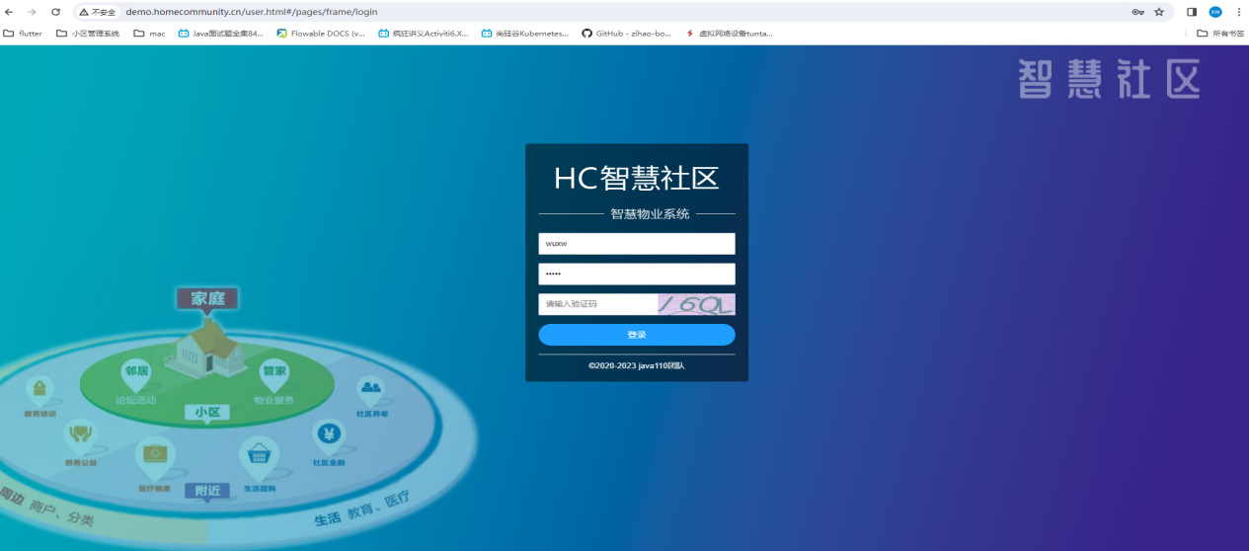
账号填写admin,密码填写admin，填写验证码，点击登陆如下图
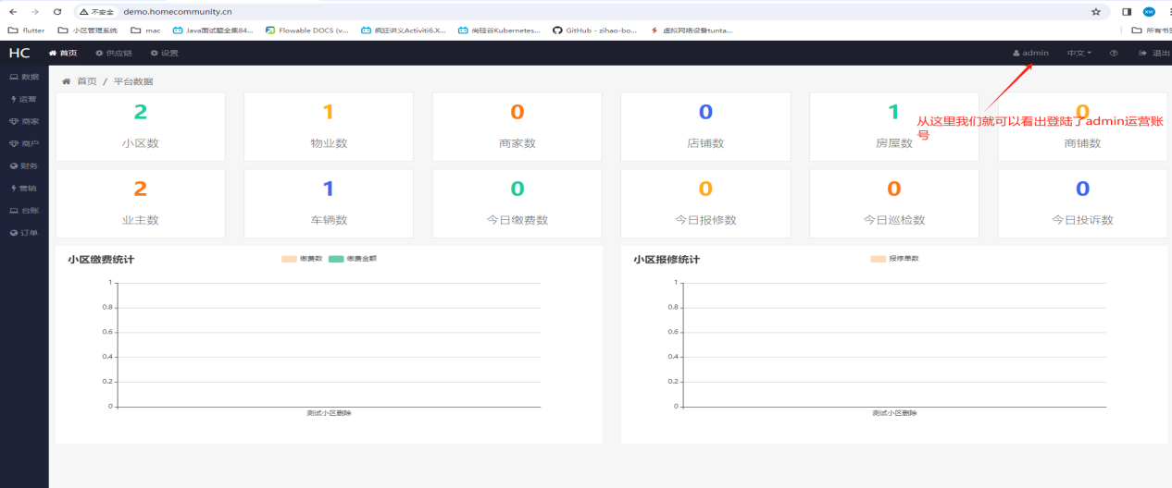
点击左侧菜单数据菜单下的小区信息页面，点击添加按钮，如下图：
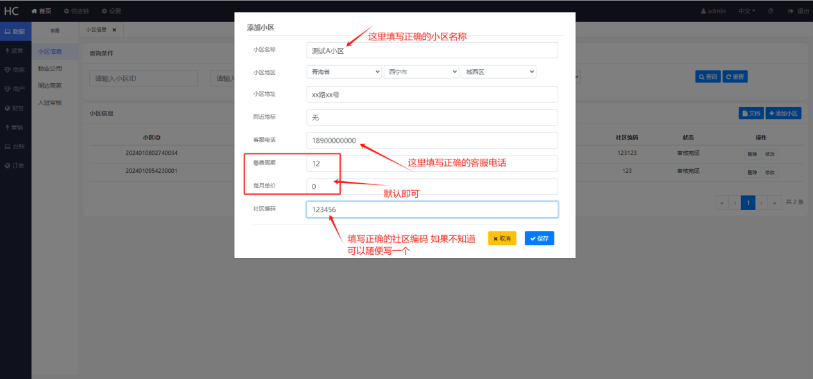
注意这里的小区名称必须填写正确，缴费收据，欠费通知等都会以这里的名称为主；
如果小区分很多期，并且物业公司对期比较看重，那么这里的小区名称推荐为xx小区1期 类似这样，期按小区来管理；

2.2、添加物业公司
同样在左侧数据菜单下打开物业公司页面，点击添加按钮，如下图：
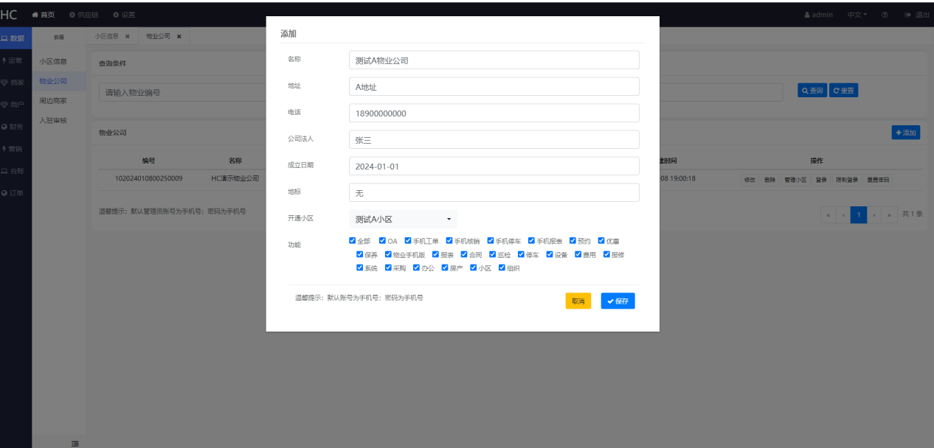
名称：请填写物业公司正确的名称；
地址：物业公司所在的地址，如果是集团物业公司可以填写集团公司地址；
电话：一般写法人的手机号 或者主要负责人手机号， 以免员工后期离职等修改手机号之类的；
公司法人：填写公司的法人；
成立日期：填写营业执照的注册日期
地标：物业公司附近标志性建筑，如某某广场等，不想写，写无也可以；
开通小区：选择上一步添加的小区，如果有多个小区时 这里可以随便选一个，添加后，这条记录后关联其他小区即可；
功能：开通小区的功能，物业系统功能比较多，有些功能可能用不到，可以不用开通也可以；
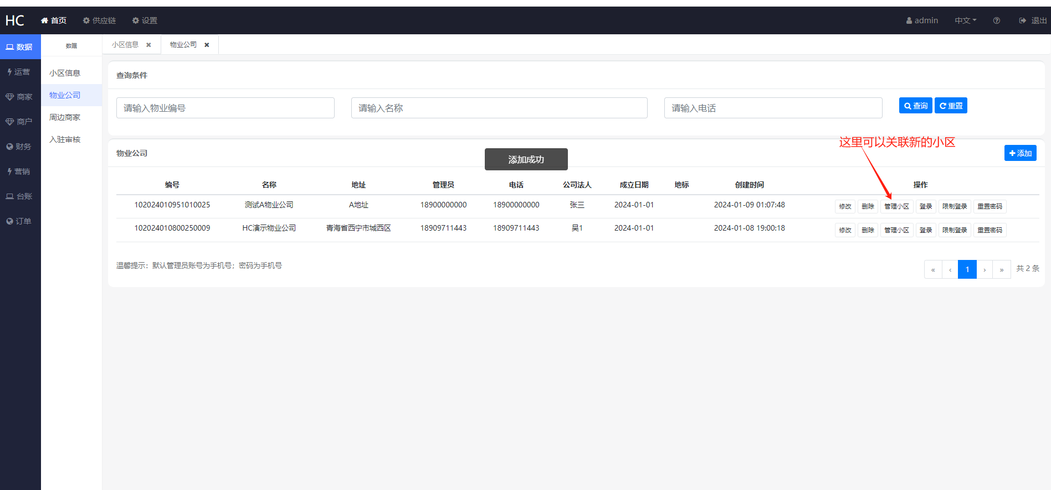

2.3、登陆物业公司账号
这里分两种方式：
方式一、物业公司管理员登录方式，退出admin账号通过新添加物业公司的 手机号作为账号和密码登录物业系统；
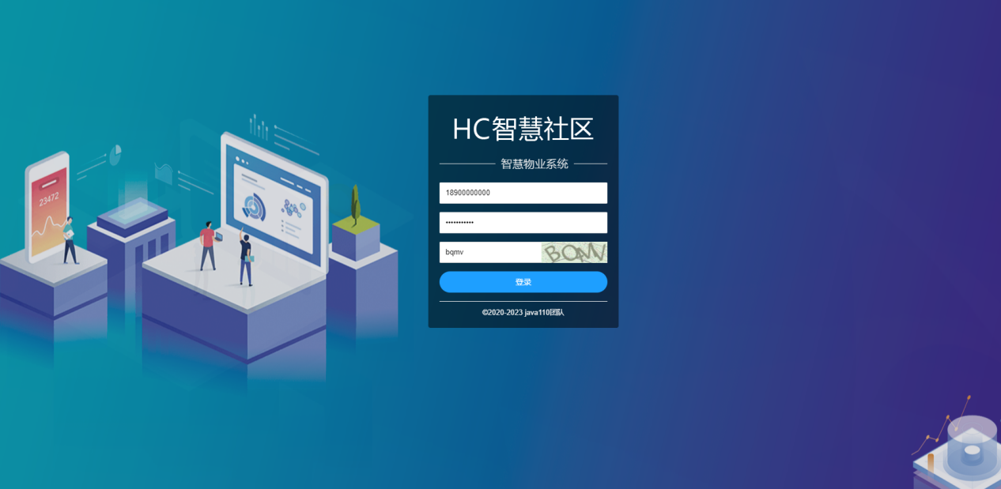
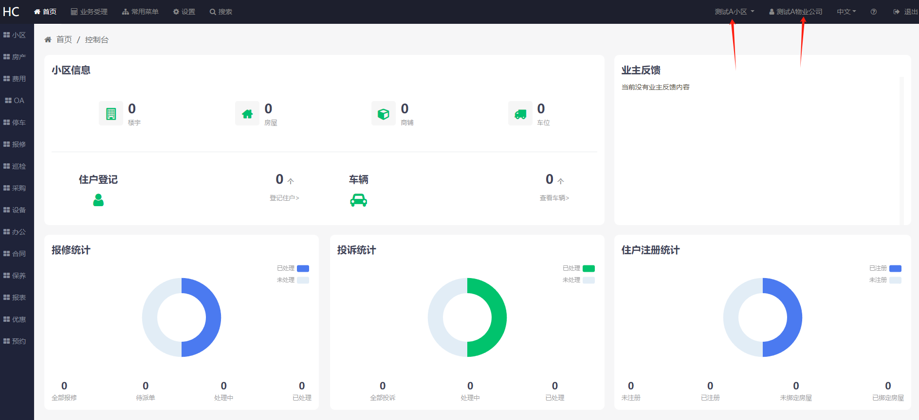
方式二、运营团队登录物业工账号，运营团队 管理的物业比较多了之后，记录物业的账号密码登录比较繁琐，所以直接在物业公司页面 点击登陆 输入admin的密码即可；
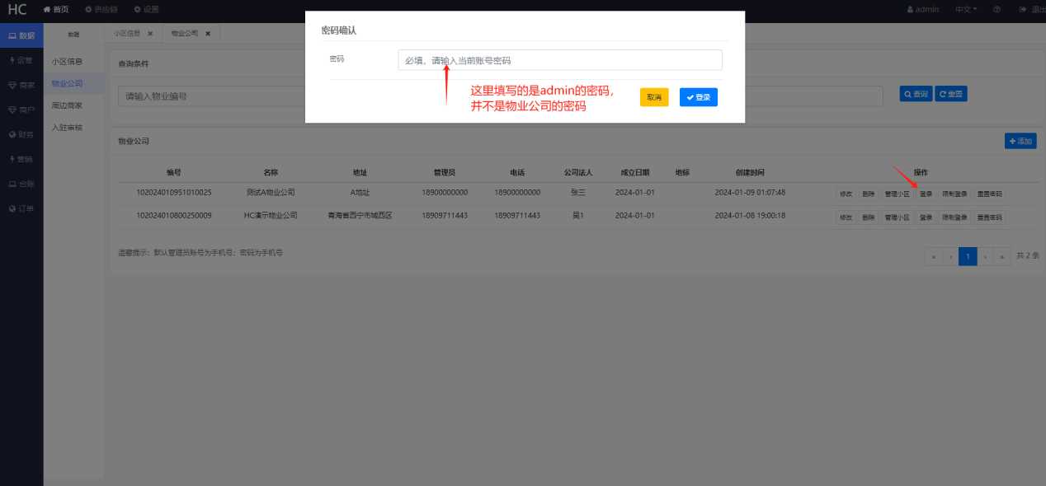
这里注意，输入的密码为运营团队admin的密码不是物业公司的密码；

组织架构
组织架构包括，组织信息，员工信息和角色权限

3.1、组织信息
组织信息为分公司，子公司部门等都可以称为组织架构，登陆我们前文创建的物业账号18900000000，密码18900000000，点击最上面的设置目录，选择组织，打开组织信息页面；
这里我们可以选中组织后添加相应的组织。
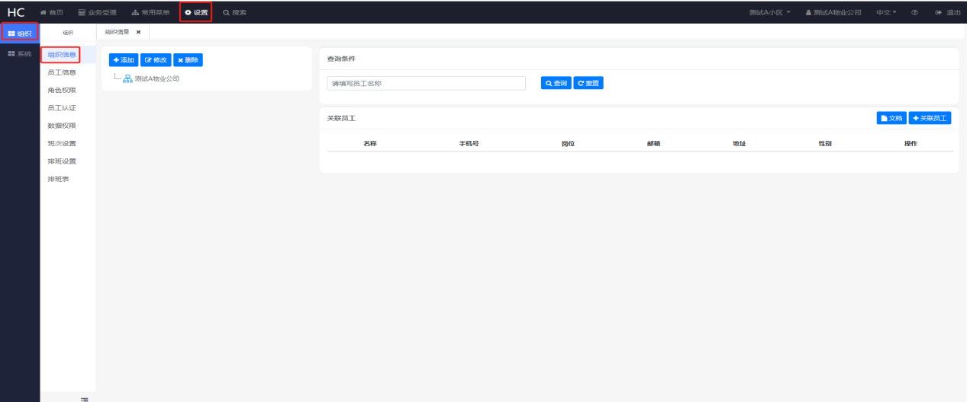
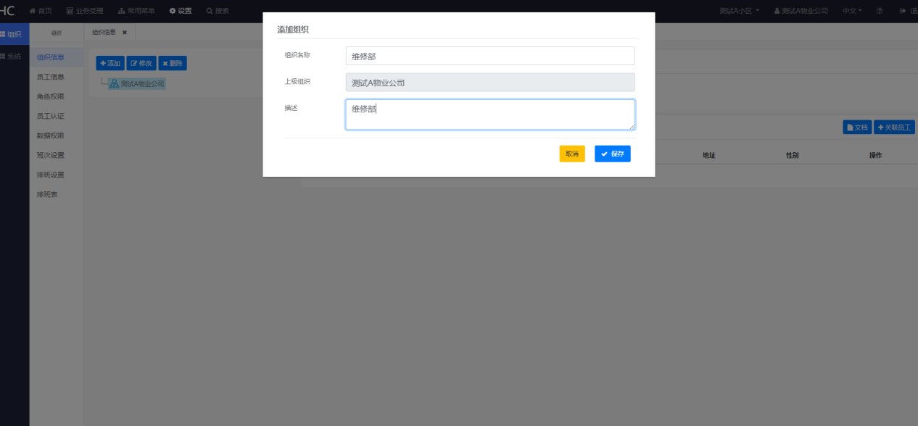
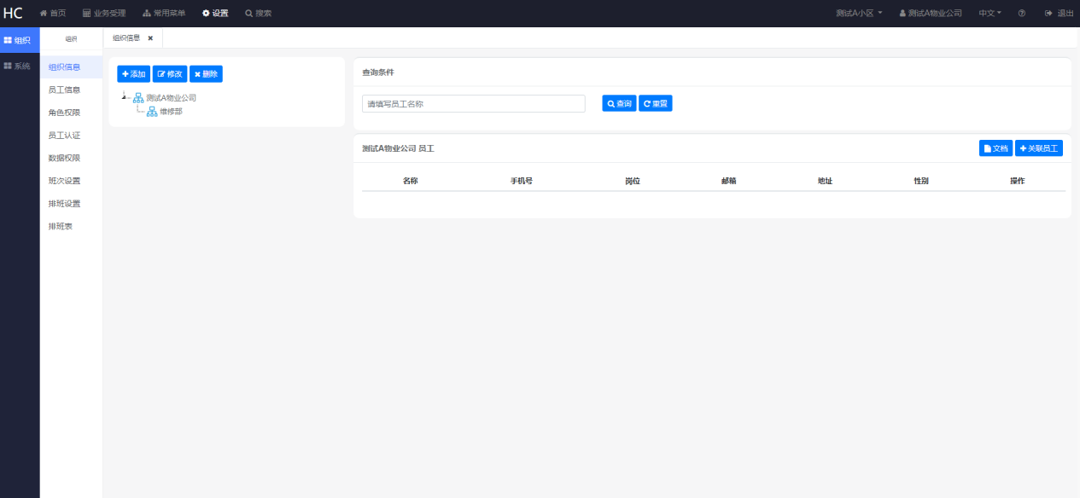

3.2、添加员工
打开组织下的员工信息页面，添加员工，这里添加的员工可以 根据账号为手机号，密码为123456，登陆自己的账号，操作系统，这个账号密码也是物业手机端的账号密码，前提是这个员工先要分配相应的角色权限才可以；
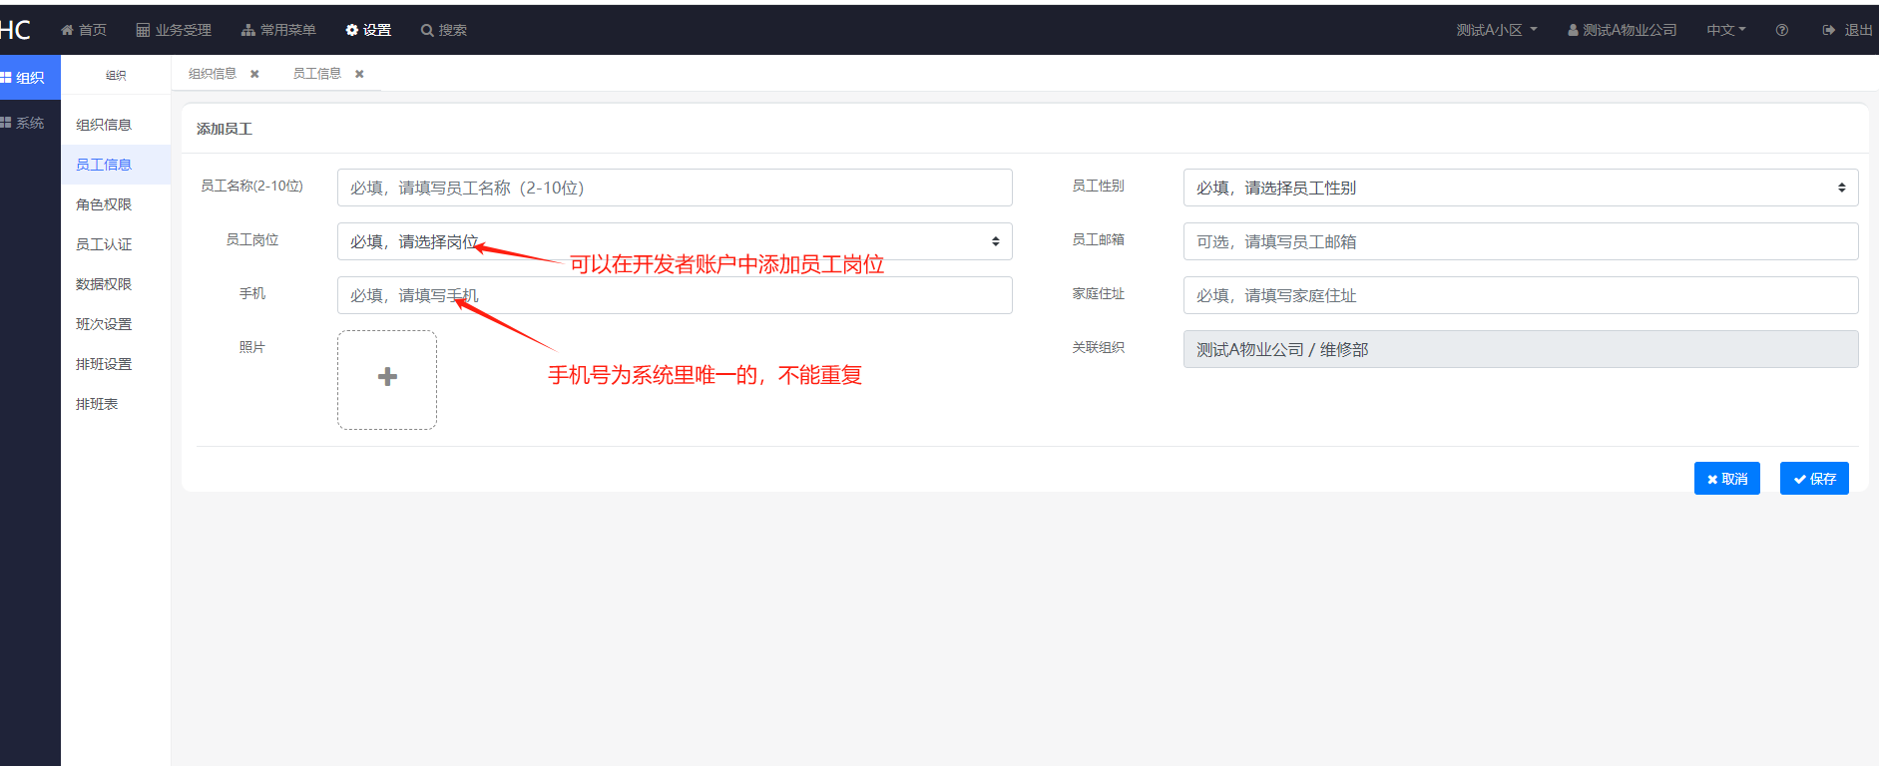
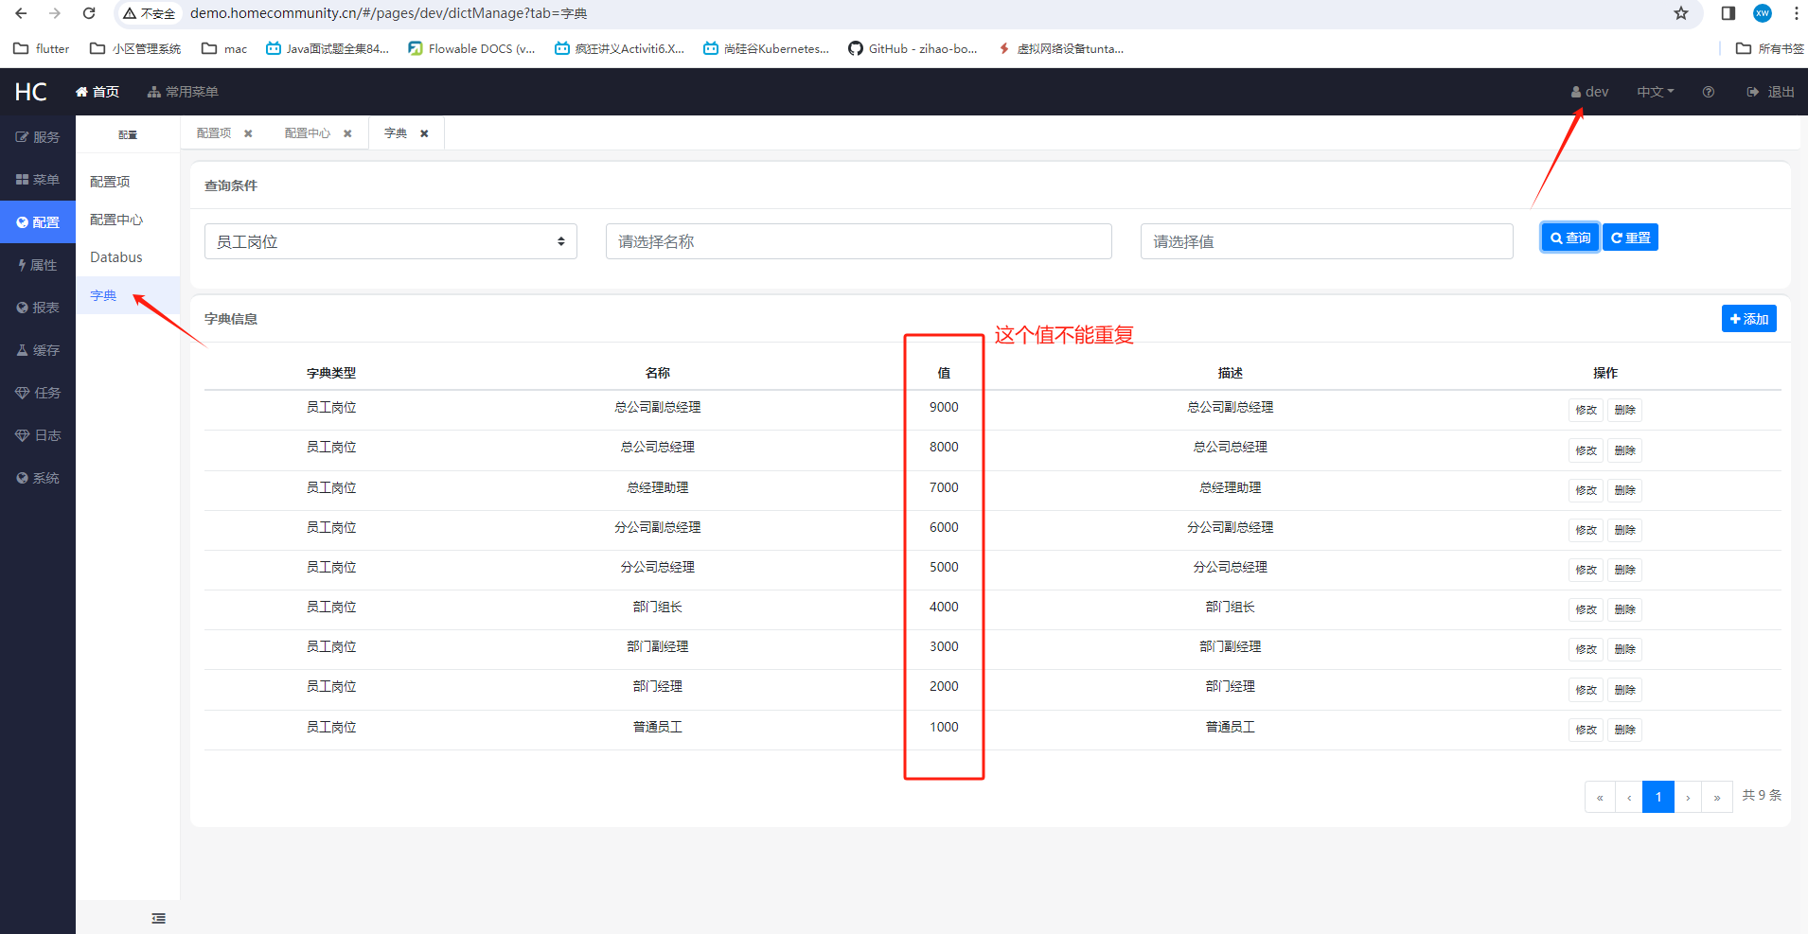
这里需要注意的是演示环境的dev账户对外不开放以免影响他人体验，所以如果需要开发者（dev）账户的体验需要自行部署系统体验；

3.3、角色权限
我们添加的员工账号必须要给于权限和小区，不然账号登录后，没有任何东西无法操作系统，
打开角色权限页面，添加角色权限，分配功能，小区授权和关联员工
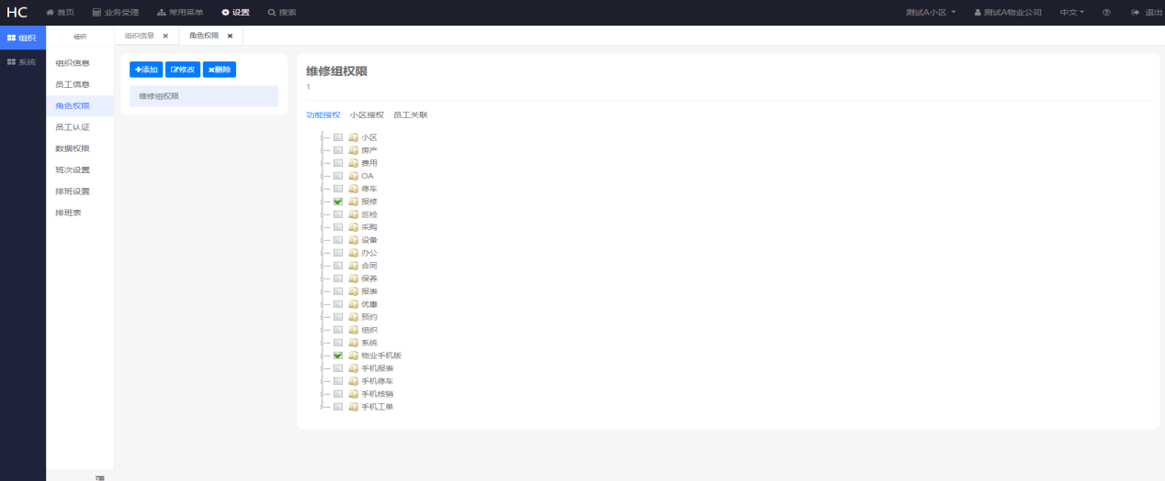
这里特别说明的是，必须要小区授权，不然员工没有小区无法登陆系统（很多小伙伴忘记小区授权，这里特别强调）;

3.4、员工认证
由于报修 缴费等需要给员工推送微信消息，所以员工需要登陆自己的账号密码员工认证页面微信扫码后，员工才能收到相应的消息

添加房产数据
房产数据主要包括 楼栋，单元，房屋和业主等；

4.1、添加楼栋
进入房产下的房屋管理页面添加楼栋信息，
楼栋编号 ：不要包含#或者-符号，方便后期缴费等定位房屋方便，这里推荐用数字来表示，某些物业用汉字表示，比如幸福楼，等后期定位房屋时不太方便，业主手机端缴费时也不友好，所以这里推荐用数字来表示；
楼栋名称：可以根据实际的楼栋叫法起名；
建筑面积：只有在公摊时使用，如果不使用公摊可以填写1即可；
序号：楼栋树形的顺序，从小到大排序
备注：说明
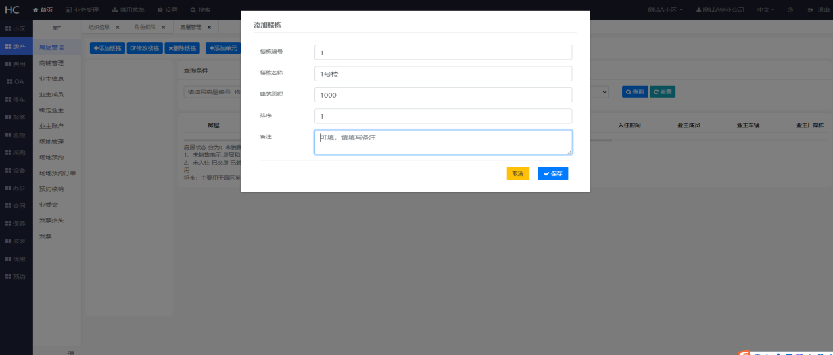

4.2、添加单元
选中之前添加的楼栋，点击添加单元添加即可，同样单元编号中不要包含#和-符号
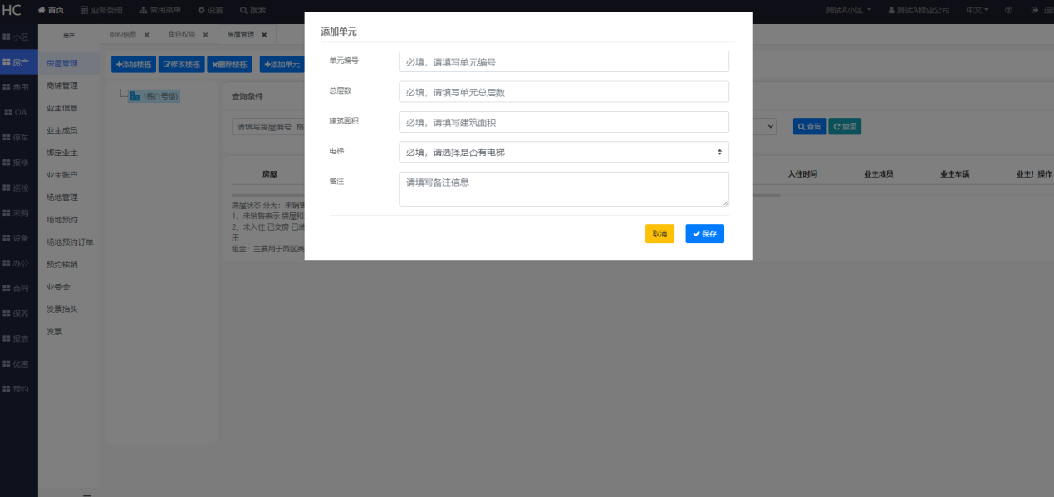
如果是园区，写字楼，商贸城等，一般单元不是很看重，一般比较关注层，比如1栋1层1001房，那么这里可以将单元写为层。

4.3、添加房屋
点击添加房屋后，进入如下图添加房屋页面
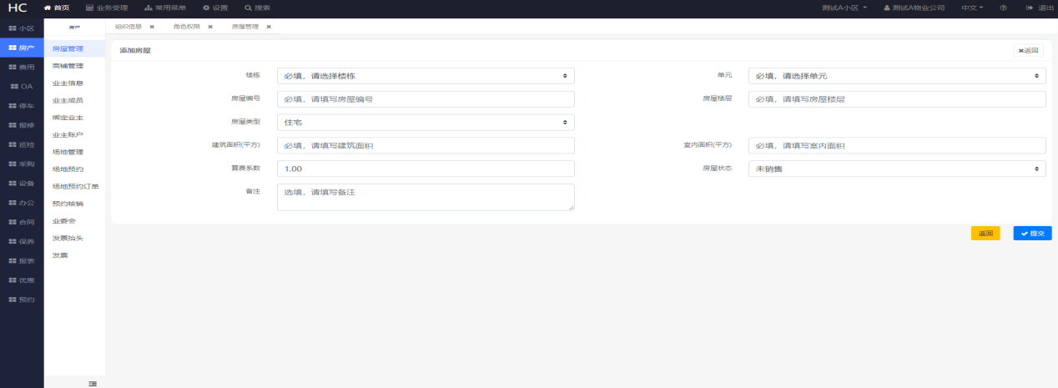
房屋编号：同样不要包含#或者-特殊字符；
房屋类型：和之前的员工岗位一样，可以去开发者账户dev中添加；
建筑面积和室内面积：这里填写房屋实际的面积，用于计算物业费等；
算费系数：用于公摊计算，默认填写1；
房屋状态：
- 未销售：房屋还没有卖出去，也就是房屋没有业主信息；
- 已入住；房屋已经绑定了业主，并且业主已经入住了；
- 已交房：房屋已经绑定了业主，房屋交付于业主；
- 已装修：房屋已经绑定了业主，房屋已经装修完成；
- 未入住：房屋已经绑定了业主，业主还没有入住；
- 装修中：房屋已经绑定了业主，房屋装修中；

4.4、添加业主
业主也可以理解为客户，租客等，凡是小区里购买了房屋，购买了车位，租了房屋，租了车位的人员我们都统称为业主；
如果是园区物业管理系统，这里业主就是 租房屋的公司或者租客，这个地方可以灵活应用；
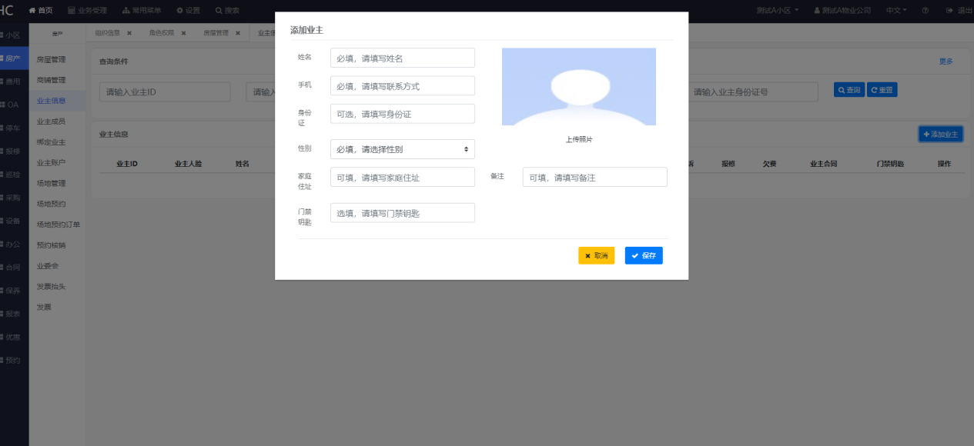
姓名：业主的名称，如果 业主比较关注，打印收据等时 需要显示夫妻两个人的名字，那么这里的姓名也可以 夫妻两个人的名字写在一起，比如张三、李梅，如果是公司可以写公司名字；
手机号：填写业主正确的手机号，用于手机端登录使用；并且当前小区中不能重复；
其他信息可以根据要求填写，如果房屋和业主的字段不够时，可以到dev账户属性页面配置字段。
在房屋页面点击交房方式，绑定房屋和业主的关系；

4.5、添加商铺
商铺的处理方式，不同的物业处理不一样，有些物业会把商铺当做房屋来管理，比如1号楼的商铺，在1号楼建一个sp单元（sp 为商铺拼音简写），然后将商铺挂到sp单元下，有些物业则在商铺页面添加商铺，如下图:
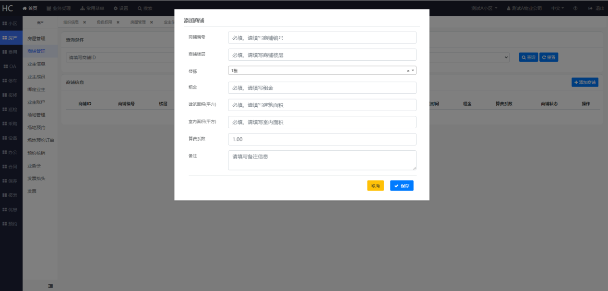

4.6、房产导入
以上4.1、添加楼栋4.2、添加单元4.3、添加房屋4.4、添加业主5、添加商铺可能在系统测试阶段使用比较多，正式投入使用时，一般都会通过房屋页面中的房产导入模版整理模版信息，并且将数据一次性导入即可。
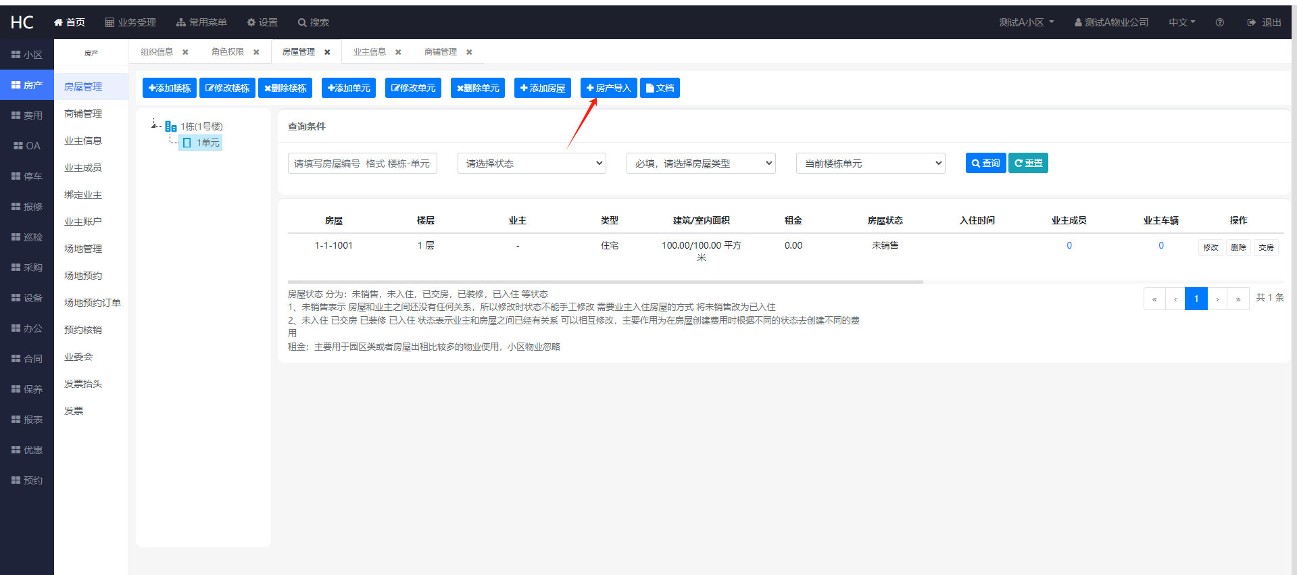
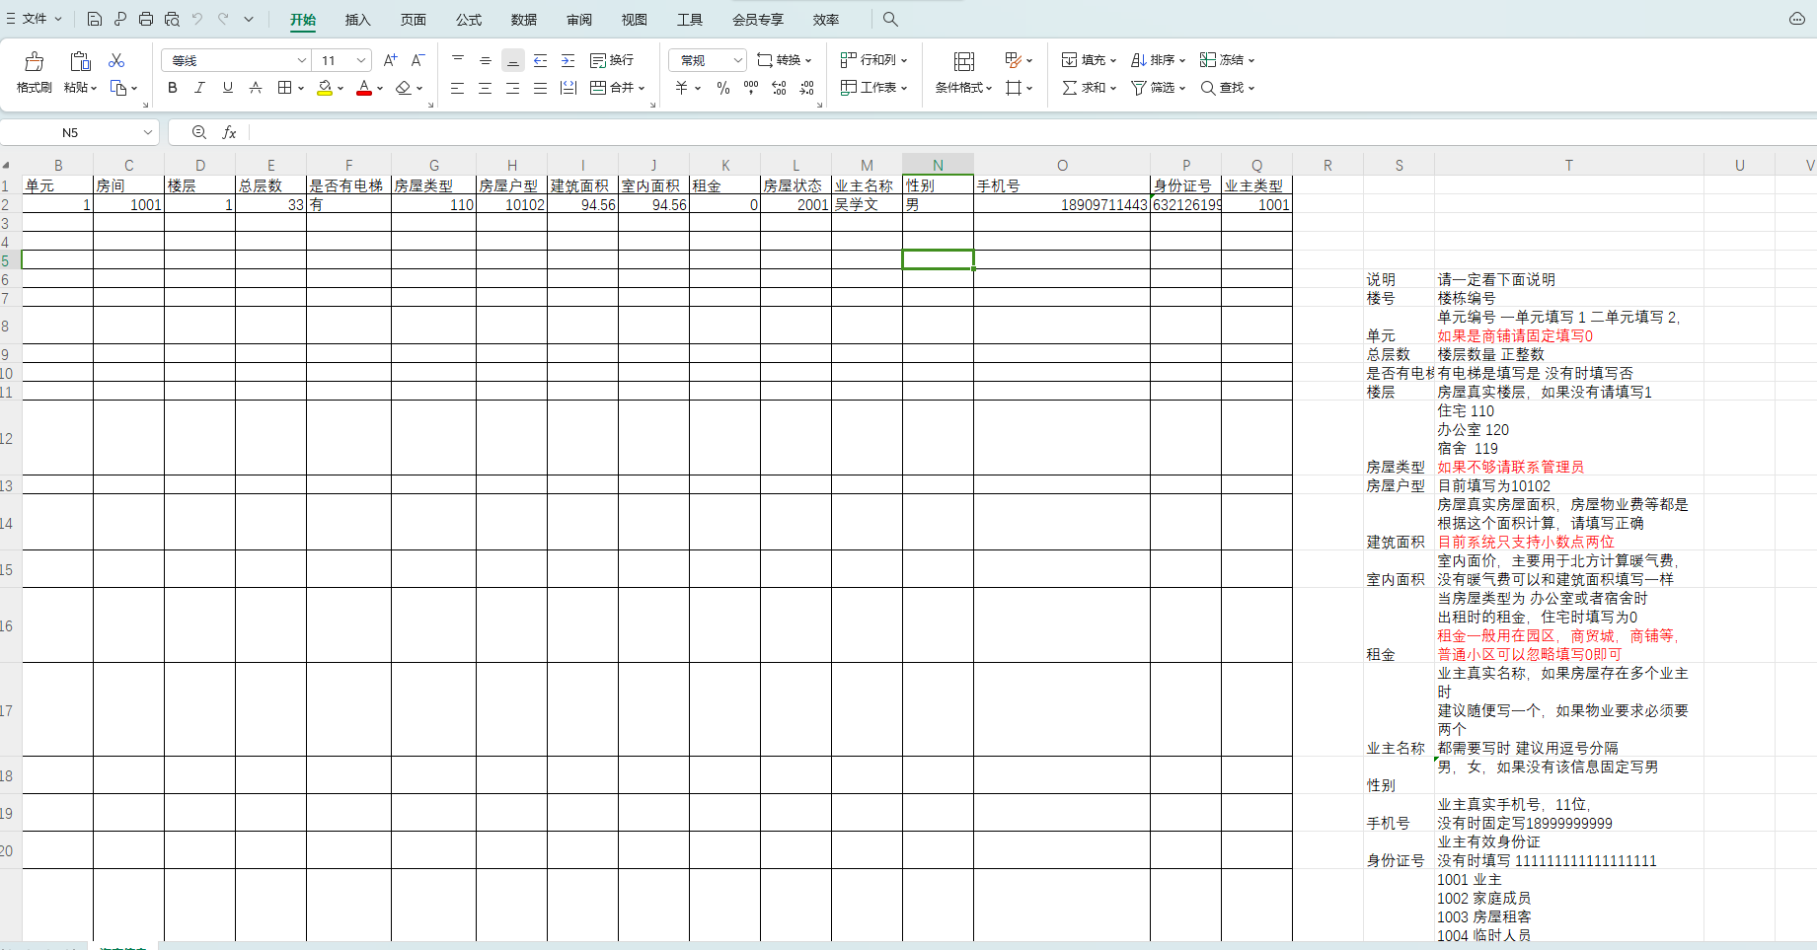
Excel中详细说明了每个字段的填写，请详细阅读仔细填写，这里需要注意文件名中不要包含 . 比如文件名为2024.1.9房产数据，这个是不对的；系统会提示如下报错
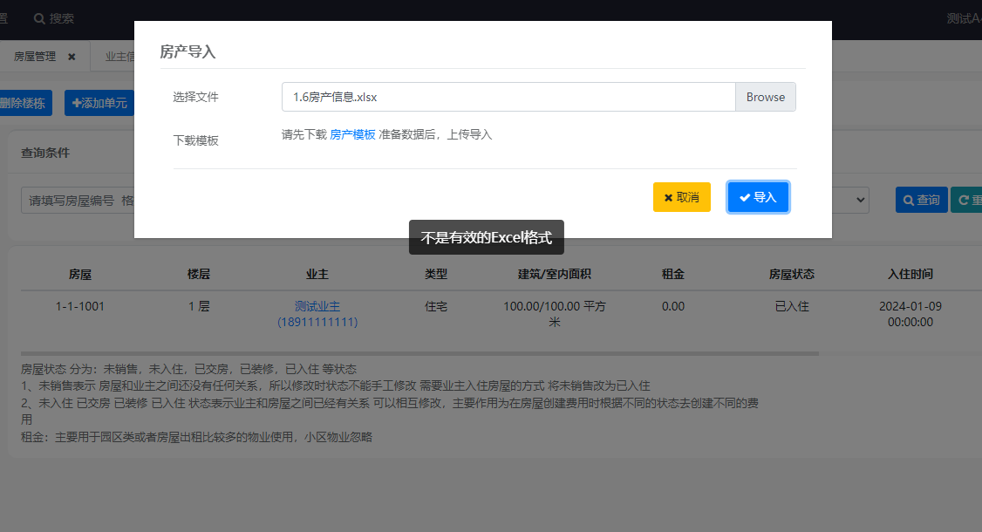
改成这样就可以了
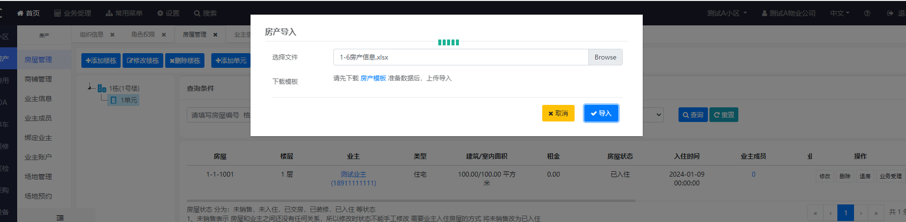
会自动跳转到导入详情页面，查看具体的错误，
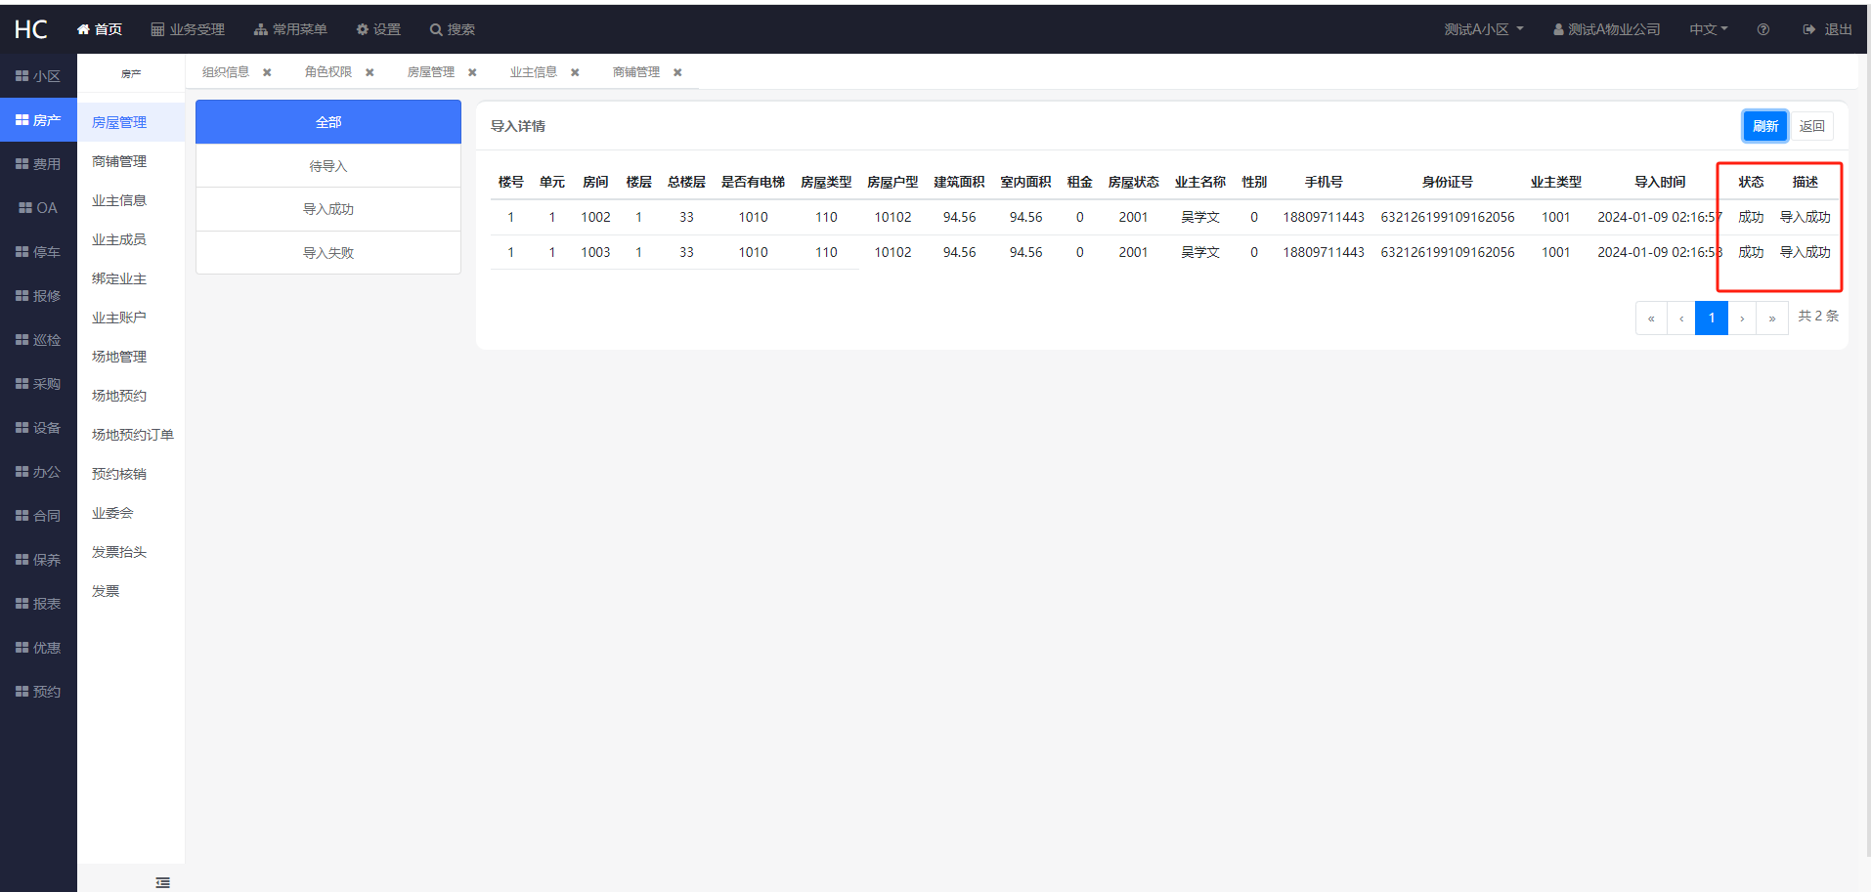
如果错误数据比较少，可以把错误的再整理下 用新的Excel导入，如果错误数据比较多，可以到开发者账户，初始化小区的方式删除小区数据，重新导入；

收费
费用项设置主要用来创建收费标准，我们创建房屋费用，车辆费用和合同费用前需要先创建费用项；
目前我们的收费对象包括 房屋，车辆 和 合同，如果需要收费时 能作用于房屋和车辆就作用房屋和车辆，如果房屋和车辆都不好创建费用，
那么推荐签订合同，将费用作用于合同；
操作流程：
a、先在费用项设置页面创建费用项；
b、然后在房屋收费页面批量或者单个创建费用，将费用作用于房屋（车辆和合同 在车辆收费页面和合同收费页面创建）;
c、业务受理页面可以定位房屋缴费；
d、报表页面可以查看费用统计欠费和缴费明细;
e、如果需要优惠折扣需要在折扣设置页面设置折扣，然后在费用项设置页面费用项关联折扣
f、水电抄表，先在费用项设置类型为水电的费用项，然后在 水电抄表页面通过Excel 或者单个的方式抄表

5.1、添加费用项
打开费用下的费用项页面，点击添加如下：
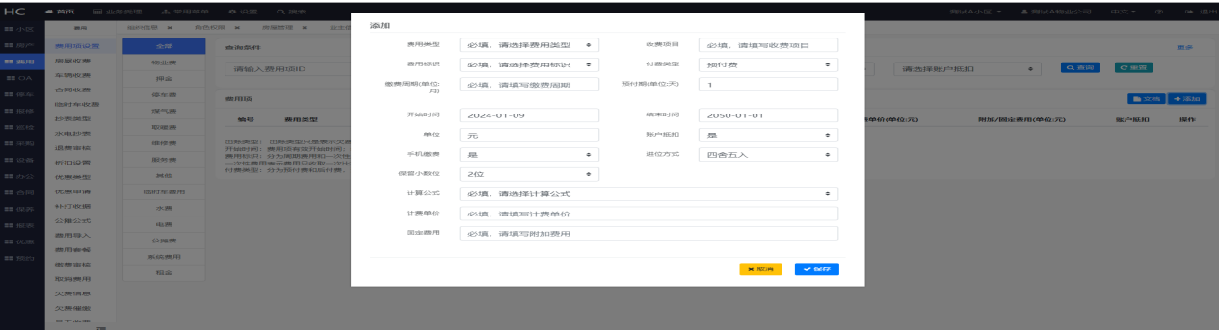
费用类型:费用类型为费用大类，如物业费，装修费，表明为一个收费大类,目前内置了一些费用项大类，如果不够可以联系系统管理员添加，但是我们不太推荐您删除已有的
收费项目:物业自定义收费名称，比如 高层物业费，电费和底层物业费等，物业自己实际的收费名称即可
费用标识：分为周期费用,一次性费用和间接性费用，
周期费：以月为单位连续每月（中间不间断）收取费用，为周期费用，它的有效期就是费用项的有效期（费用项的计费起始时间和计费结束时间），比如我们常见的物业费就是周期性费用
一次性费：费用只收取一次,比如押金，下次收费时还需要手工创建到房屋上。
间接性费用：同样以月为单位有效时间范围内（创建费用时指定开始时间和结束时间）连续每月（中间不间断）收取费用，比如北方暖气费，园区的合同费等，他和周期性费用的却别
周期性费用 从费用项层面设置了有效期，不灵活；间接性费用是费用创建房屋时指定有效范围，使得不同费用有效期不同，更加灵活；
付费类型：分为预付费和后付费，预付费表示费用提前收费 比如2020-01-01至2021-01-01物业费 预付费在2020-01-01
开始就需要收取，后付费表示之后收取则在2021-01-01后才要收取
出账类型：出账类型只是表示欠费催收功能，每月1日表示每月1日推送业主微信进行催收。
开始时间：费用项有效开始时间；
结束时间：费用项有效结束时间；当前时间不在有效期内时，无法创建费用；
计算公式：
建筑面积乘以单价+附加费：房屋的建筑面积乘以设置的计费单价加附加费，主要用于物业费收取；附加费一般填写0即可
室内面积乘以单价+附加费：房屋的室内面积乘以设置的计费单价加附加费，主要用于北方的暖气费；附加费一般填写0即可
固定费: 固定收取一定费用，比如装修押金,车辆月租费等
动态费：费用创建房屋，车辆和合同时填写
（本期度数-上次度数）* 单价+附加费: 用于水电煤气抄表使用
（本期度数-上次度数）* 动态单价+附加费: 用于水电煤气抄表使用，和上面公式却别为，费用抄表时指定单价，水电抄表时用水电抄表2
用量 * 单价+附加费: 用于房屋收费 或者 业务受理页面中的按量收费，比如使用于水电代收，比如缴100元算出多少度电，然后去电表系统充电，还有就是门禁费，施工进场费等都可以用此公式
自定义公式：有些个性化费用可能我们预设的公式无法实现，可以用自定义公式自己编写公式实现
租金：主要用于园区或者商铺出租，租金请到房屋页面每个房屋设置租金
租金递增：主要用于园区或者商铺出租，租金请到房屋页面每个房屋设置租金，创建费用时设置租金递增率 以及递增时间点
计费单价： 公式中单价
附加费用：公式中的附加费 或者固定费
账户抵扣：是表示 这个费用项产生的费用可以用账户抵扣

5.2、房屋创建费用和收费
房屋收费主要包含房屋创建费用，查看房屋费用的页面，也可以实现缴费，这里我们推荐缴费可以通过业务受理页面缴费
房屋创建费用流程：
场景一：物业不关注历史缴费记录场景
1、在房屋费用页面，点击自定义模板，选择需要创建的费用项，导出为Excel；
2、物业可以根据导出的Excel填写建账时间和计费起始时间；
3、建账时间为房屋每年缴费的时间，比如2019-01-01，不能大于当前时间，填写一个缴费时间即可;
4、计费起始时间为该房屋费用缴到那一天了，比如房屋交了2022年度物业费，那么计费起始时间为2023-01-01;
5、将填写好的excel,通过自定义导入方式，房屋创建费用，这里需要注意的时，周期性费用只需要第一次系统上线时创建；
之后将不用再次创建，系统会自动产生费用;
温馨提示：以上是周期性费用创建方式，如果一次性费用创建可以采用批量创建 或者费用导入页面导入的方式创建
间接性费用更多适用于园区房屋出租场景，所以目前只能通过单个房屋创建使用
场景二：物业关注历史缴费记录场景
1、打开设置>系统>历史缴费导入页面;
2、下载房屋模板，填写房屋历史缴费记录，收费项目必须和费用项设置页面中的收费项目一致，注意填写备注为系统上线导入；
3、历史缴费导入页面导入，此时系统会检查该收费项目是否已经挂到房屋上，如果已经挂了，则缴费，没有挂，自动绑定关系，并自动缴费
4、房屋收费页面查看费用和缴费记录;
温馨提示：如果缴费记录太多时系统可能会超时，报错可以忽略，最终检查房屋上是否挂费用成功，建议分多个Excel导入；并且历史缴费的前后顺序不要错乱
Excel中的所有列都是必填，没有可以留空的
房屋缴费流程：
1、打开业务受理页面，根据房屋号，业主名称和业主电话等方式定位业主和房屋；
2、点击房屋费用，查看房屋下的费用然后点击缴费；
3、缴费可以按缴费周期，也可以按结束时间方式来缴费；
4、如果是上个月的费用需要将缴费时间指定到之前的时间，可以点击缴费时间，进行修改;
5、缴费完成后，可以打印收据，浏览器默认打印设置，缩放50%，最小边距，取消页眉页脚；具体根据实际情况调整;
6、如果多个缴费记录打印在一起，可以返回在业务受理页面的补打收据页面，选择后补打；
退费流程：
退费主要是缴费错误，或者押金等的退费；
1、业务受理页面定位房屋，点击房屋费用页面下选择要退费的费用；
2、点击缴费历史进入，点击要退费的记录点击退费；
3、打开退费审核页面，点击审核通过;
4、在业务受理页面，房屋费用查看，是否费用退费成功;
按量缴费流程:
1、首先在费用项必须存在一个费用项公式为 用量* 单价+附加费；
2、在业务受理页面，选择房屋收费 点击按量收费，创建费用；
3、将创建的费用缴费；
温馨提示：使用于水电代收，比如缴100元算出多少度电，然后去电表系统充电，还有就是门禁费，施工进场费等都可以用此功能
单房屋创建费用流程：
1、业务受理页面，根据房屋号，业主名称和业主电话等方式定位业主和房屋；
2、点击创建费用功能，再房屋上创建费用;
费用套餐流程：
费用套餐主要是用于，对于园区房屋出租经常变动，所以可以打包多个 费用为一个费用套餐可以通过创建套餐的方式将打包的费用批量创建到房屋上;
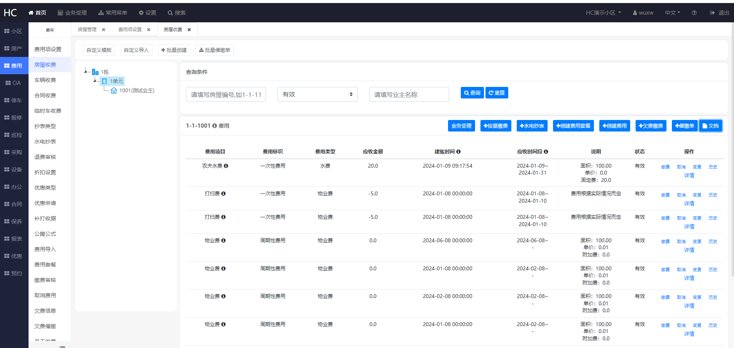
重要字段说明：
费用项目:和费用项设置中费用项目一致;
费用标识:分为周期性 一次性和间接性;
应收金额:当前欠费金额;
建账时间:缴费基准时间，计费结束时间根据 建账时间 和 费用项缴费周期来确定，简单理解为每年业主的缴费时间点;
这里存在一个场景时 收费是按自然月收费还是按非自然月收费，如果自然月收费，那么建账时间就调整为1月1日，如果非自然月收费
那么建账时间和缴费起始时间一致即可
计费起始时间:开始计费的时间，业主已经交缴2022年度物业费，那么这个时间为2023-01-01(业主费用缴到2022年12月31日)
计费结束时间：当前周期内的计费结束时间，基于建账时间计算，是建账时间的缴费周期倍(缴费周期是费用项中设置的)；
状态：分为 收费中状态和收费结束状态；
收费中状态：表明该费用对于房屋还是有效的
收费结束状态：表明该费用已经完成，之后将不会产生欠费
重要按钮说明：
变更：表示费用计费不合适，需要变更，则可以点击变更，这里变更建账时间和计费起始时间，因为计费结束时间是根据建账时间，计费起始时间和缴费周期动态
生成的所以不需要变更
取消：如果费用创建错了，可以取消费用，如果批量创建错误了，可以查看费用的批次号，然后到取消费用页面批量取消;
手工结束：费用之后将不在产生欠费时可以手工结束，不要取消因为有缴费记录 取消是不合适的，手工结束比较合适;

5.3、水电抄表
首先需要在费用项中添加公式为（上期度数-本期度数）*单价的费用项，然后在抄表类型页面，添加电表类型，水表类型，燃气表类型等，如果一个房屋有多个水电表时，类型可以添加为多个 比如电表1类型 电表2类型，不同的表抄不同的类型，来解决这个问题。
抄表方式分为：
- 单个房屋抄表，也就是水电抄表中的抄表按钮
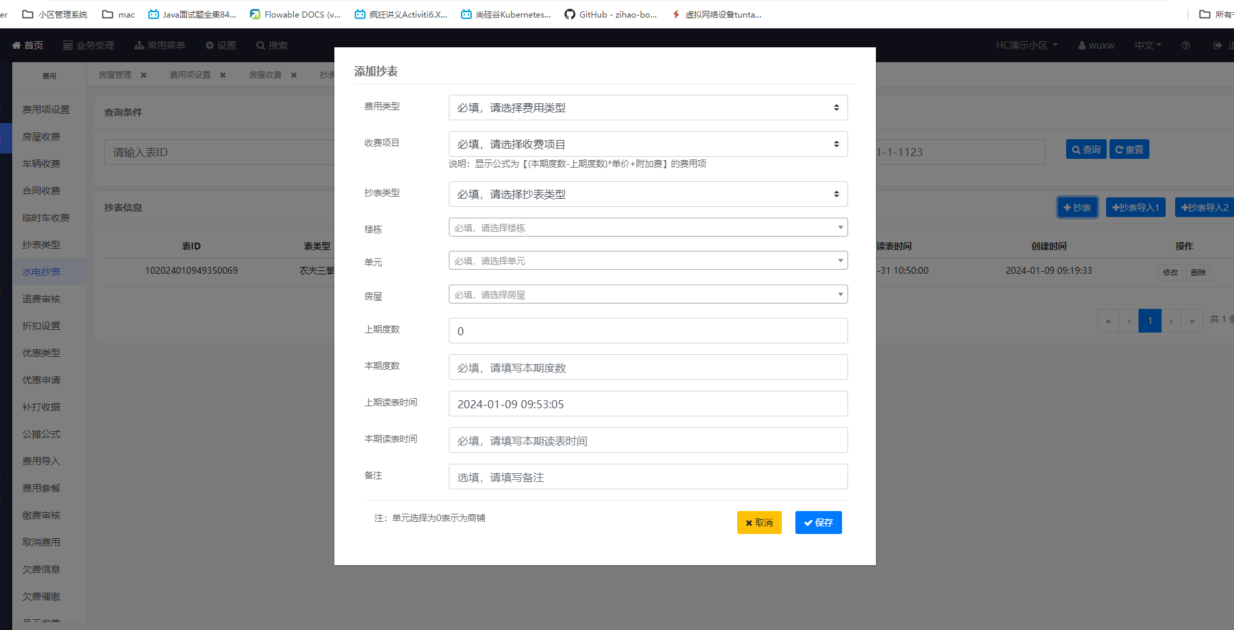
这里选择费用项，选择房屋，填写本地的度数，一般在导入错误的情况下，删除错误的某条记录，手工抄正确的场景比较多。
- 抄表导入1：通过Excel模版填写表数据，一次性导入，这种方式比较常用。
- 抄表导入2：和抄表导入1 类似，区别为抄表导入1为固定单价，抄表导入2为动态单价，也就是可以根据不同的用电量设置不同的单价。
抄表完成后可以到业务受理页面查看费用是否创建成功。

5.4、缴费
系统中缴费分为这几种：
- pc端单个费用缴费；
在业务受理页面根据房屋等方式定位房屋下的费用，点击缴费即可；
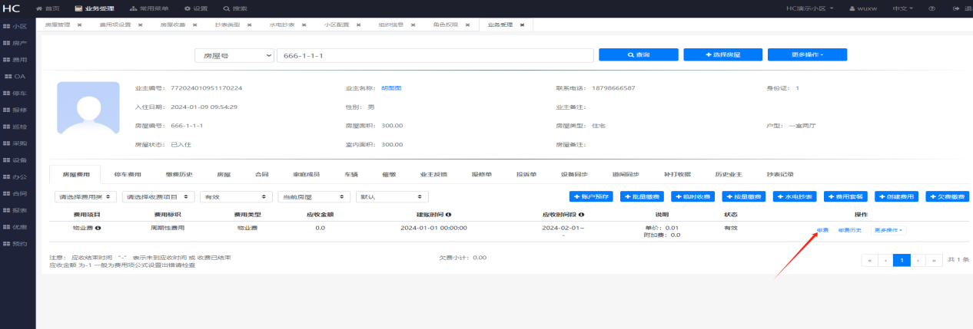
- pc端欠费缴费；
在业务受理页面根据房屋等方式定位房屋下的费用，点击欠费缴费即可；
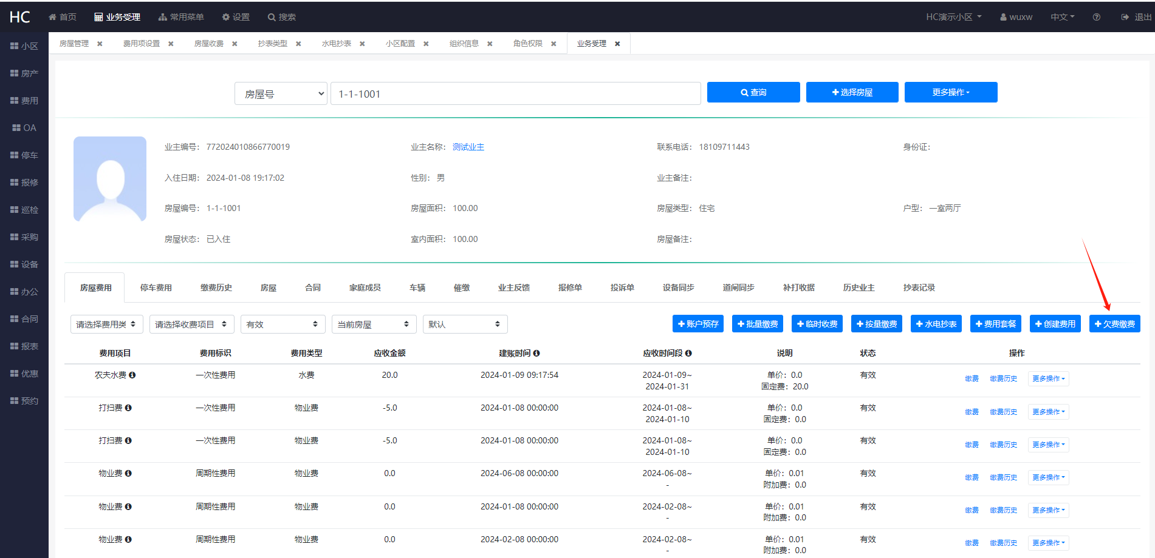
- pc端批量缴费；
在业务受理页面根据房屋等方式定位房屋下的费用，点击批量缴费即可；
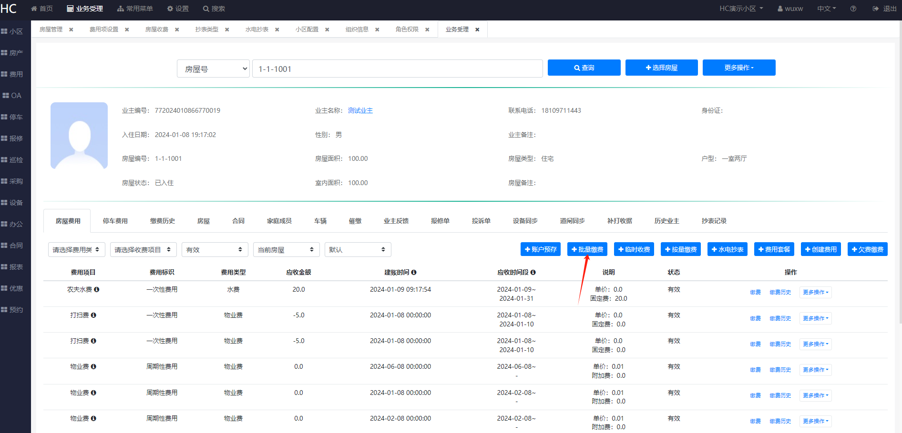
- 静态二维码，用户扫码输入房号直接直接缴费；
静态二维码制作好后，可以推荐贴在单元门或者公共地方，方便物业扫码直接缴费。
需要在设置->系统->支付二维码页面添加二维码信息，这里需要注意的时小区先配置了微信登支付信息
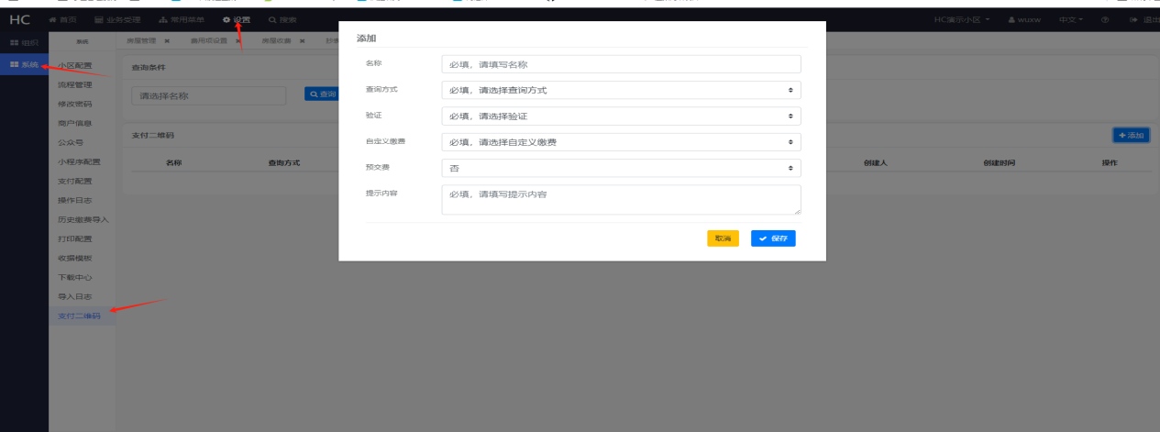
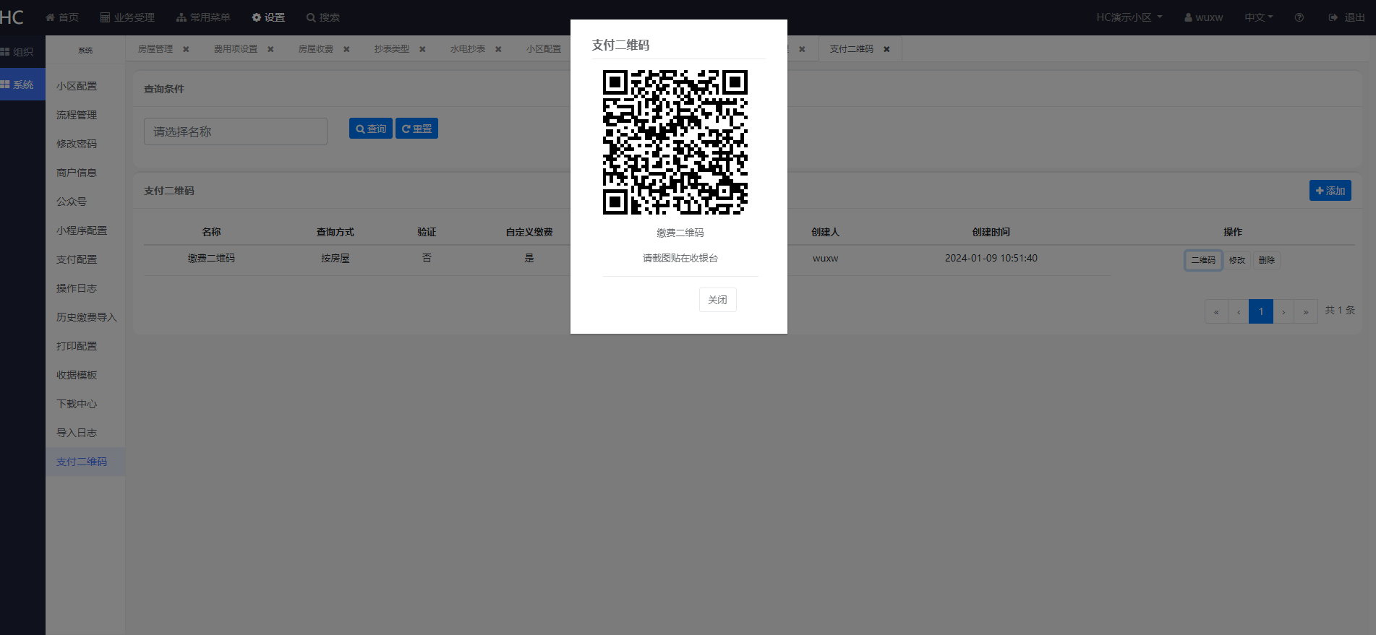
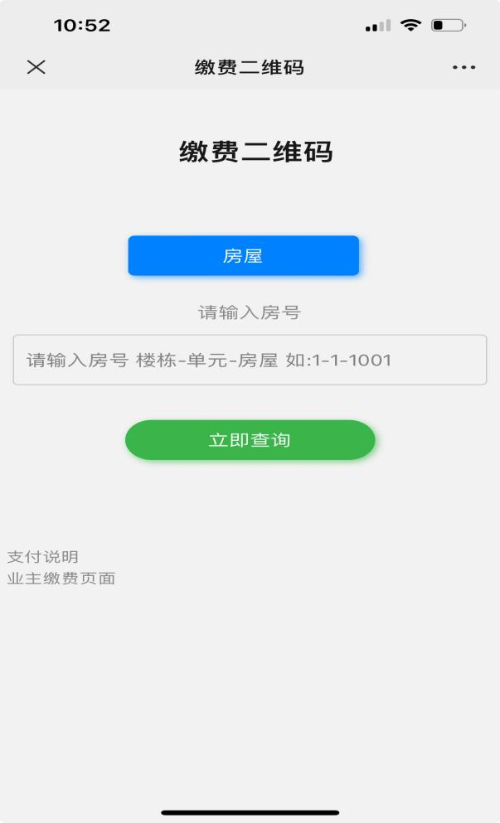
- 员工端收银台缴费；
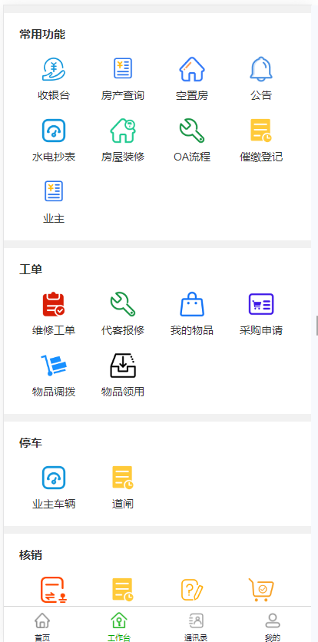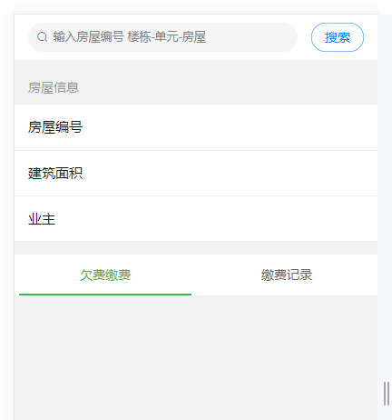
员工登陆员工端点击工作台中的收银台，输入房号定位费用缴费。

5.5、欠费催缴
欠费催缴可以通过一下方式催缴，短信，微信模版消息（业主登陆过业主端）和导出文件打印上门催缴。
点击打开费用下的欠费催缴页面
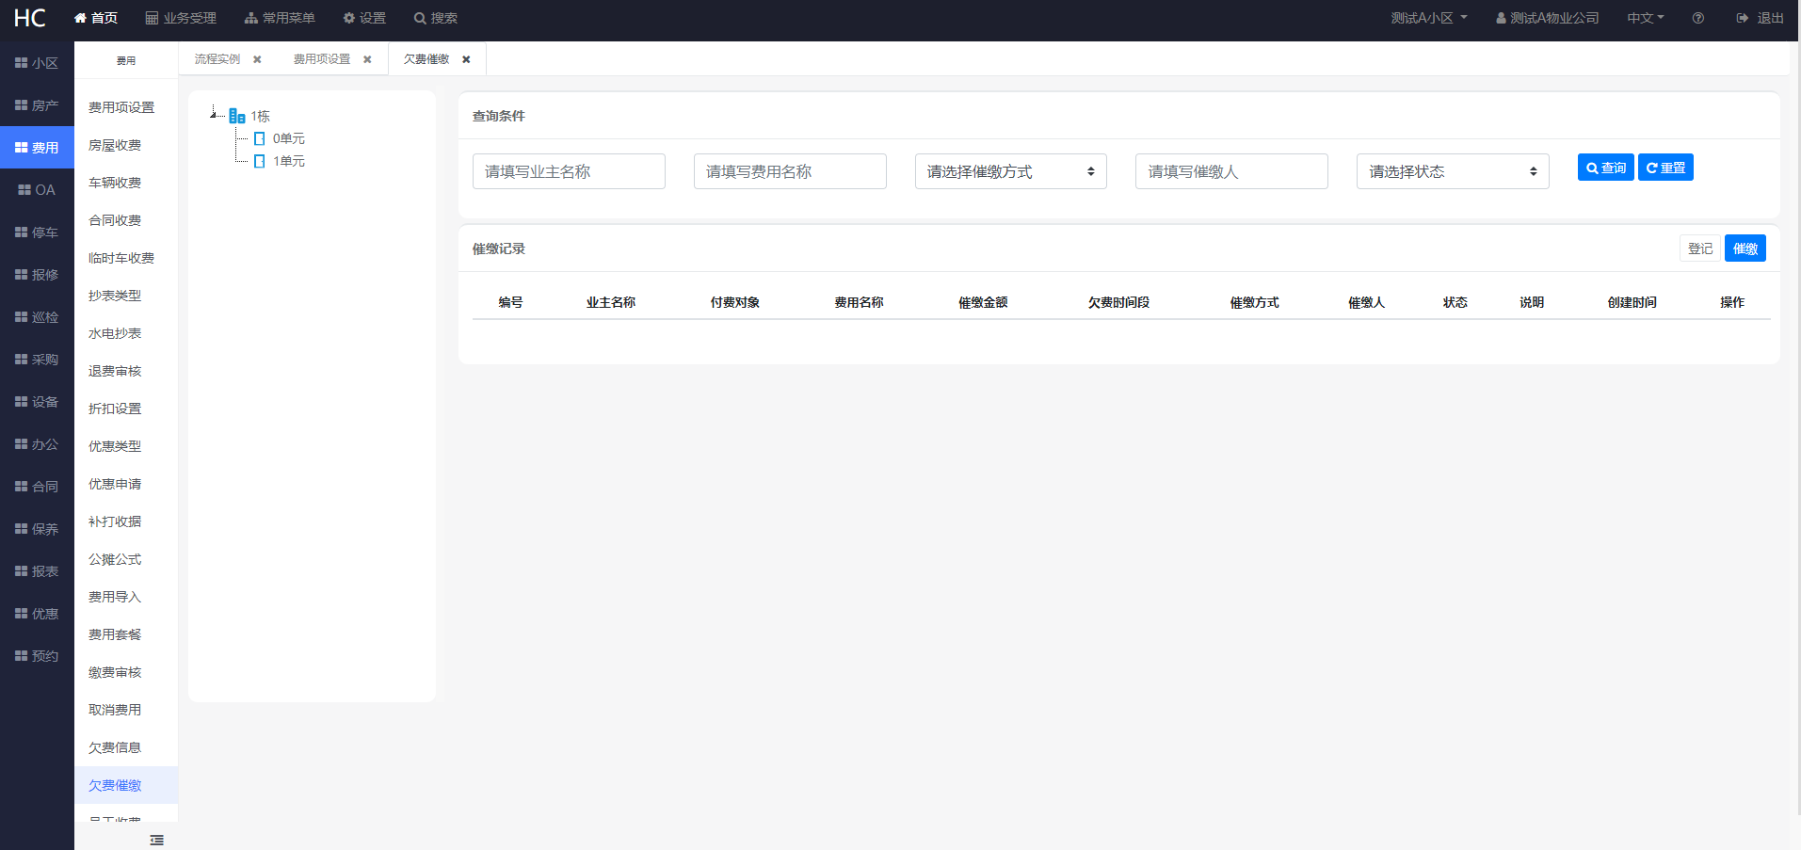
点击催缴按钮
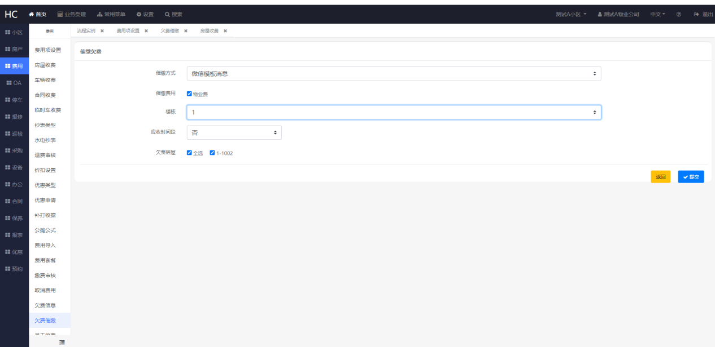
选择催缴方式，选择要催缴的费用 点击催缴即可；
我们也可以登记线下催缴时，业主实际的情况，可以在登记按钮下登记，方便下次催缴时查看上次催缴情况；催缴登记也可以在员工手机端登记；

5.6、退费
当费用交错时我们需要退费，打开业务受理，点击缴费后，进入缴费历史，如下图：
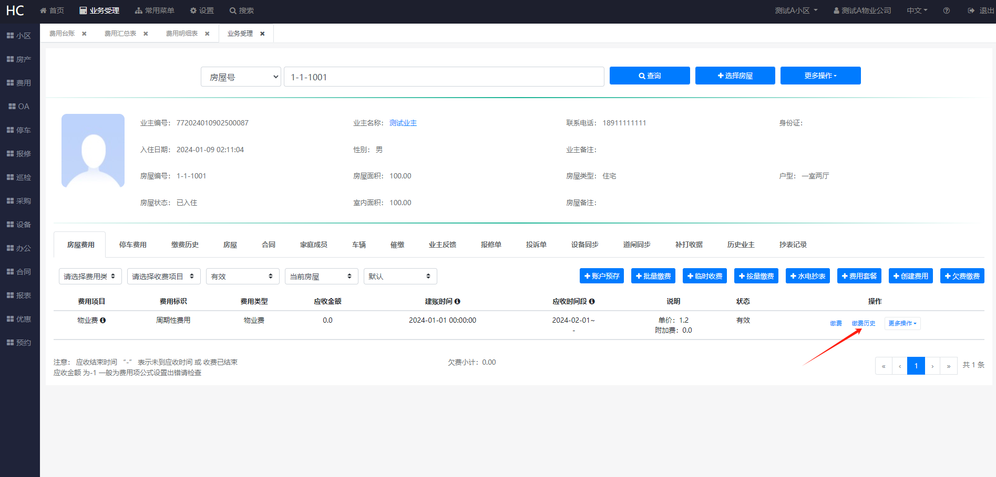
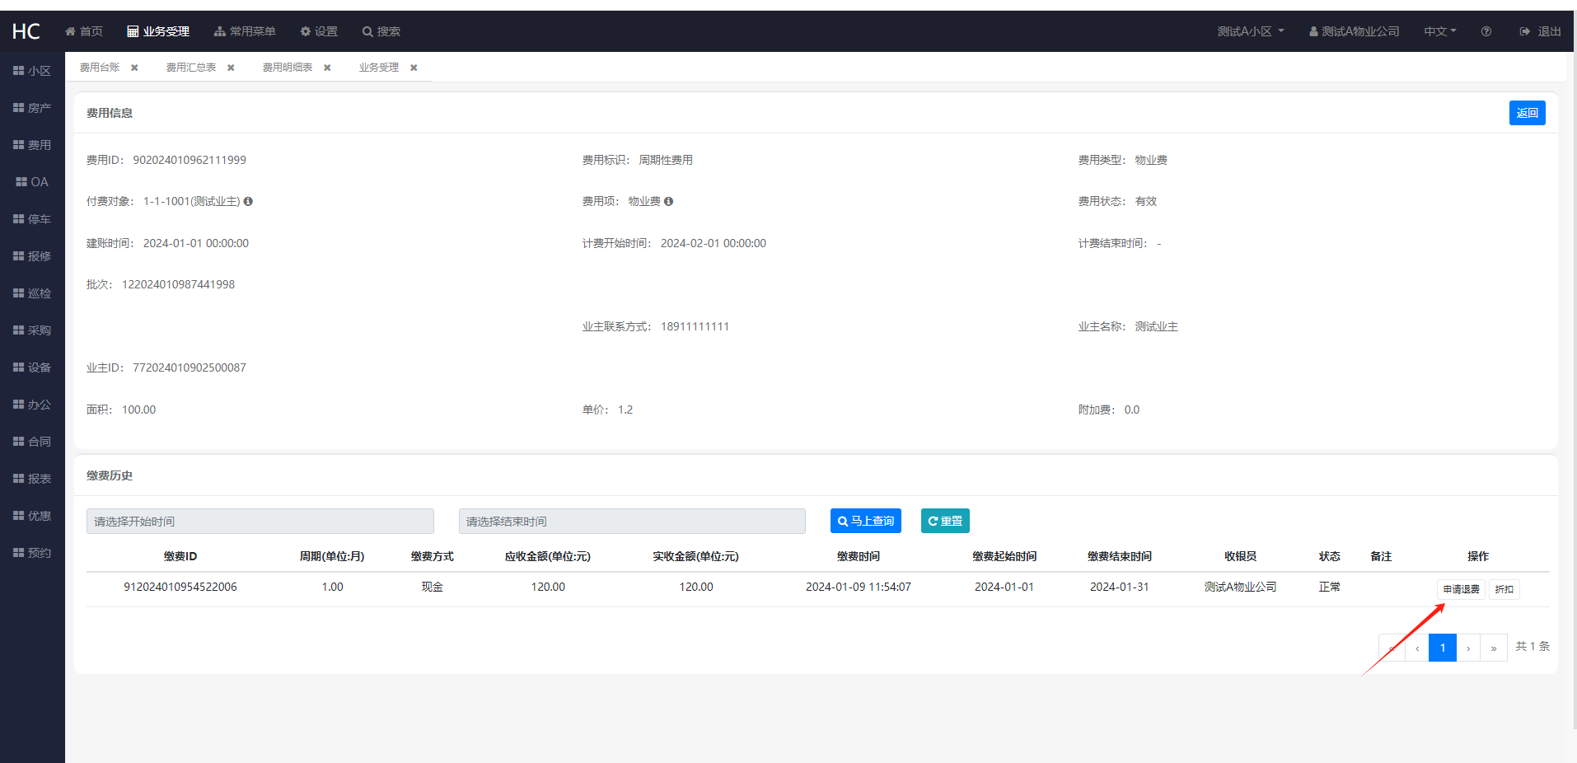
点击申请退费，如果有连续缴费的，请按最新缴费一条一条退费（也就是退费申请 退费审核后，再申请下一条退费）。
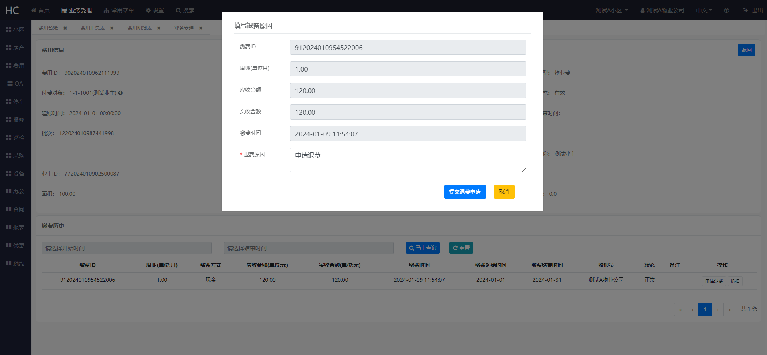
在费用退费审核中，点击审核退费
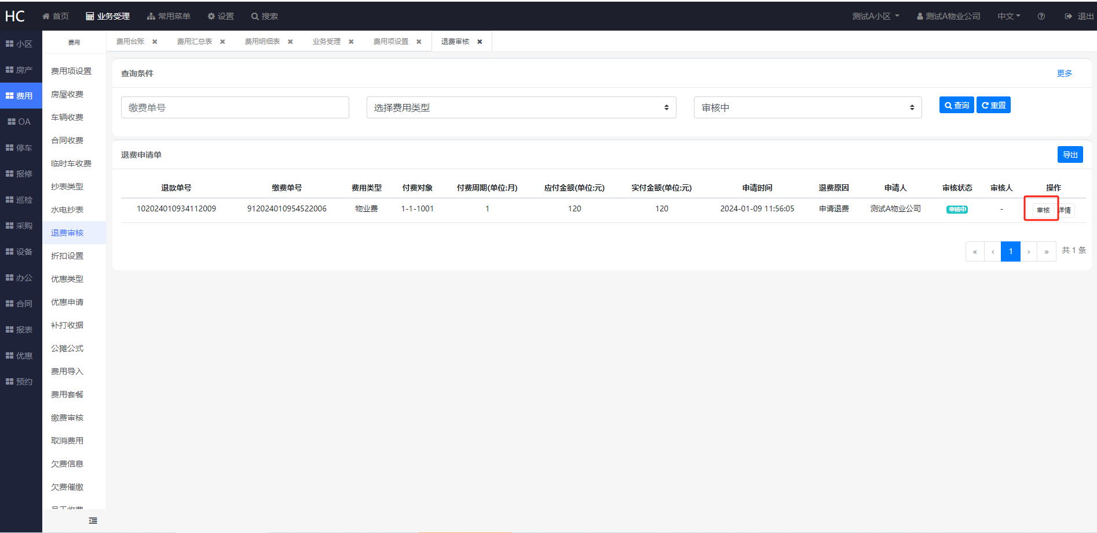
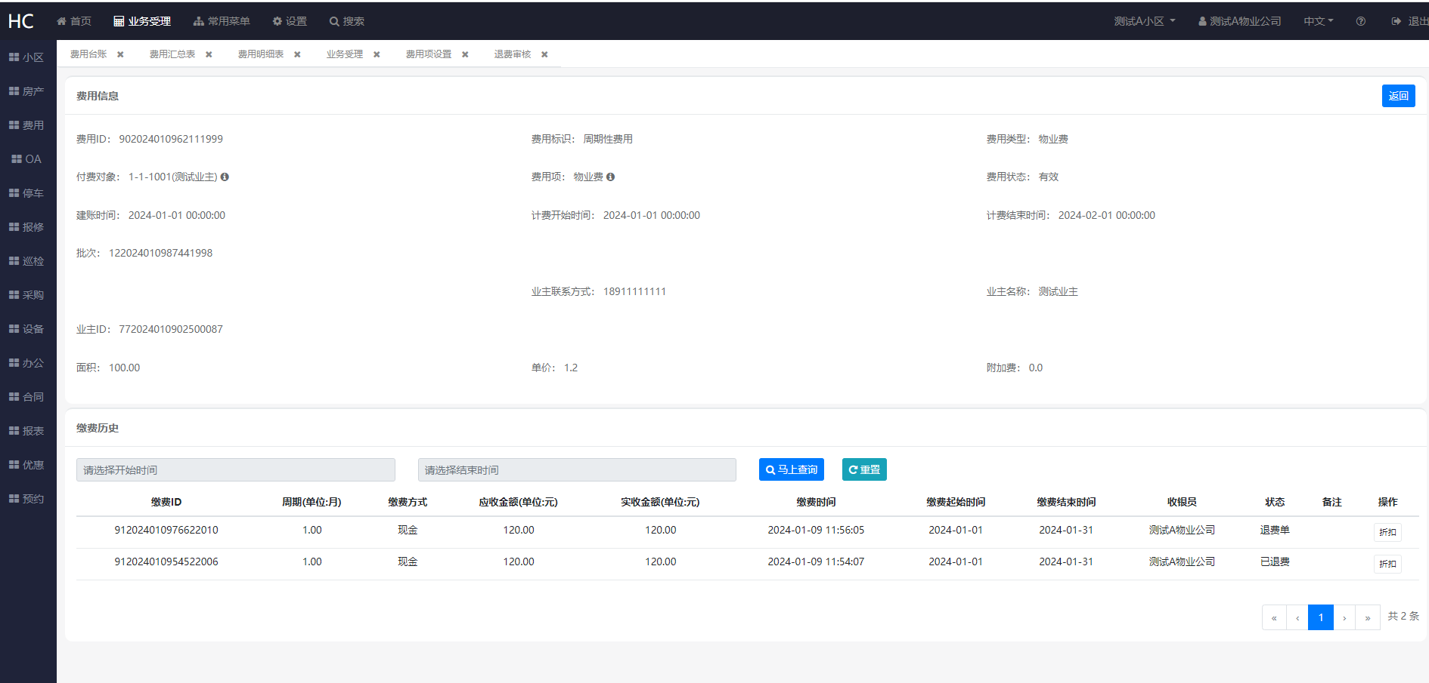

5.7、打印收据
打印收据包括两种方式：
- 缴费成功后会弹出打印收据的对话框可以打印，如下图
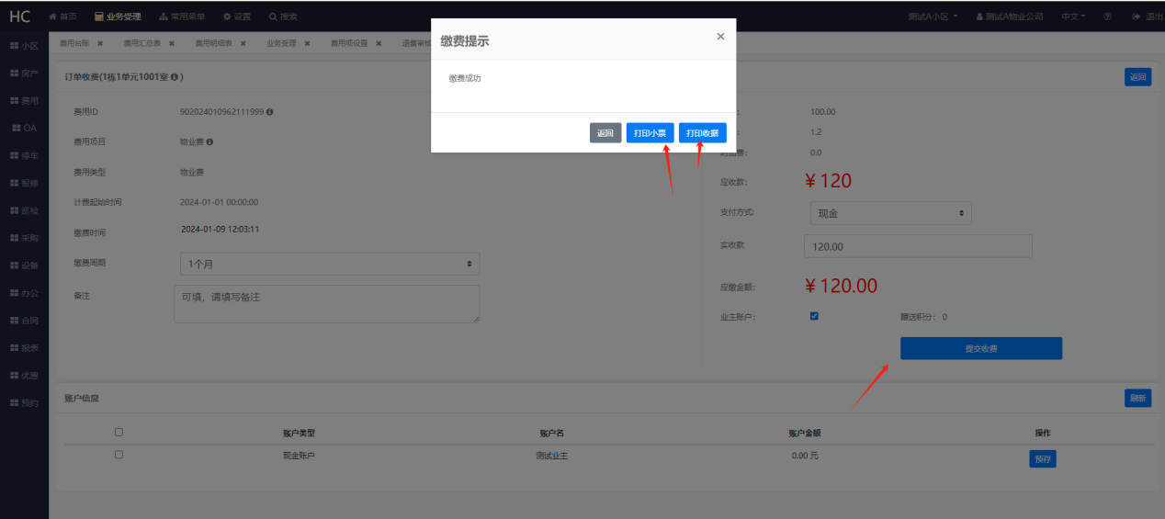
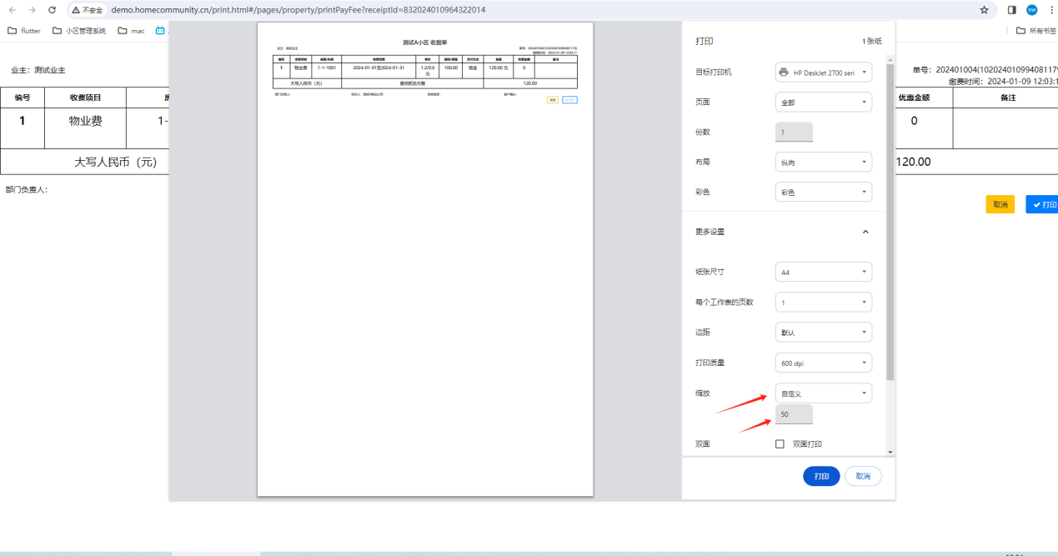
缩放默认修改为50，取消页眉页脚对钩每点击打印。
- 可以在业务受理页面补打收据，如下图
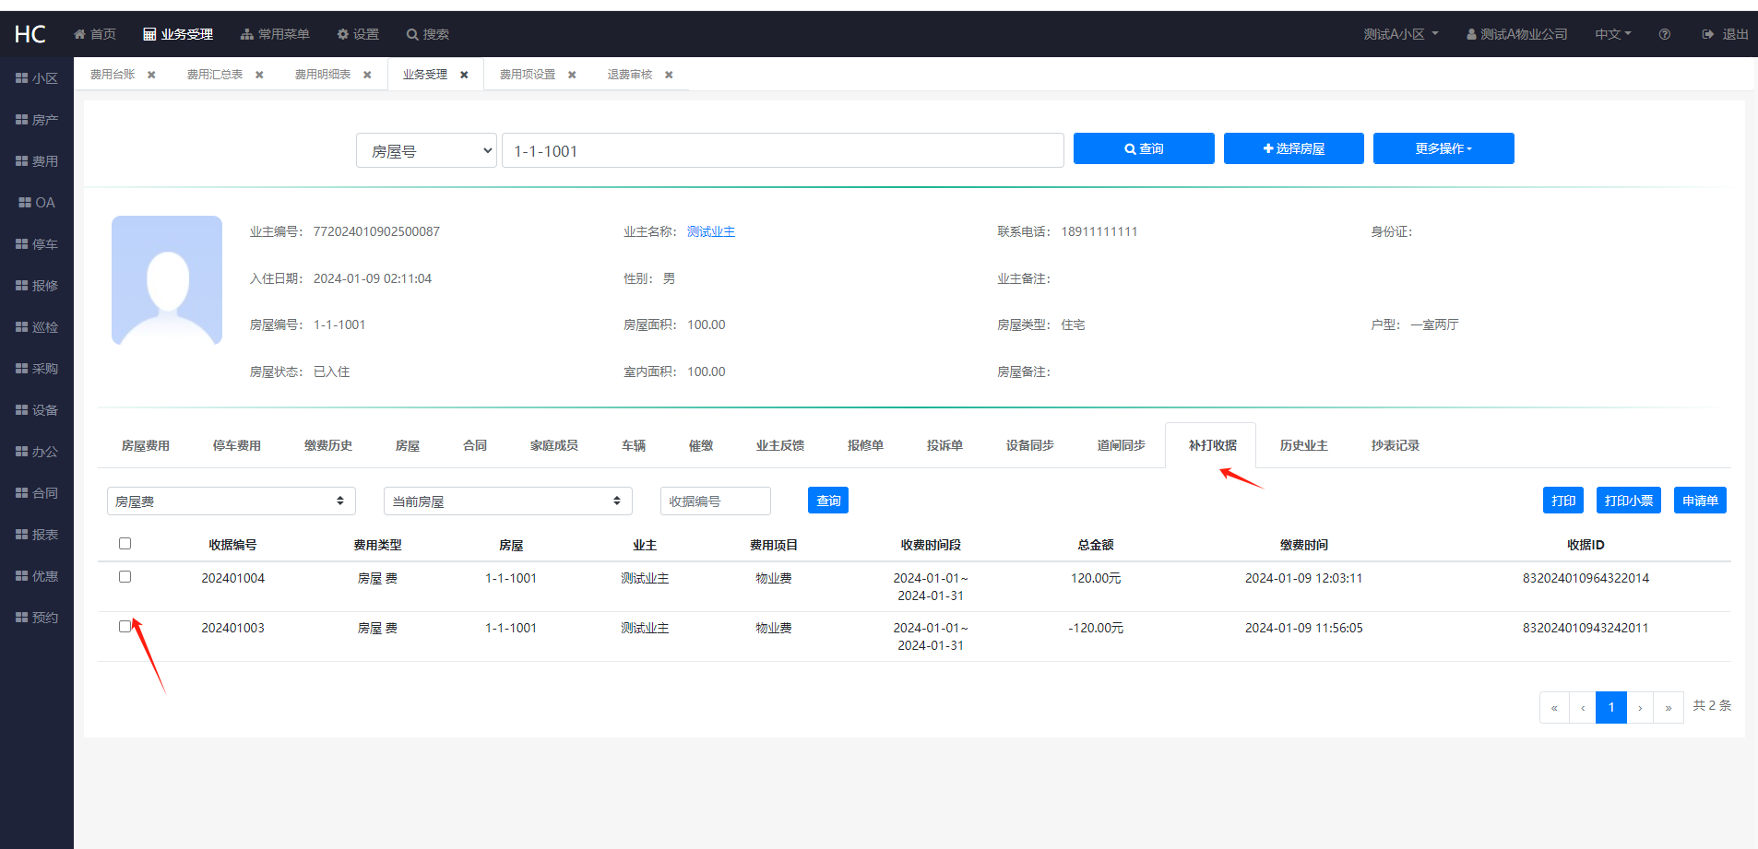
可以选择要打印的收据打印在一张纸上。

5.8、欠费房屋
可以在欠费信息页面查看
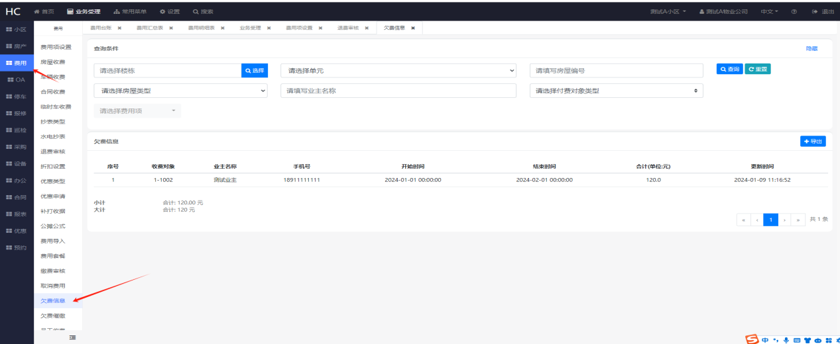

5.9、如何取消费用
由其是通过批量创建费用的方式创建费用后，一条一条取消费用，工作量比较大，我们可以通过以下的方式来取消费用；
第一步：先点开随便创建了的费用详情；
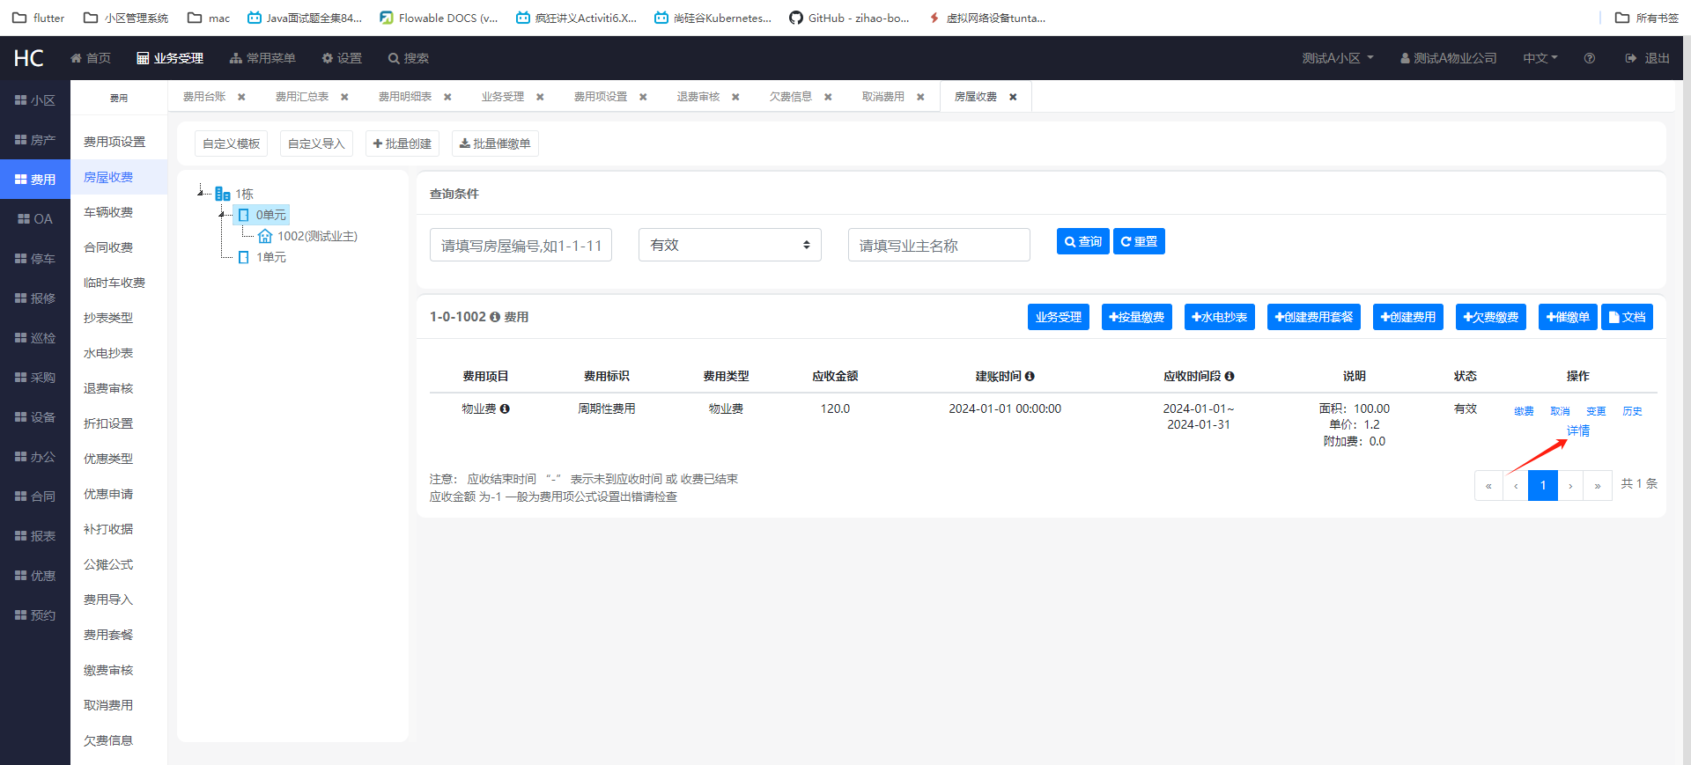
第二步、拿到批次号
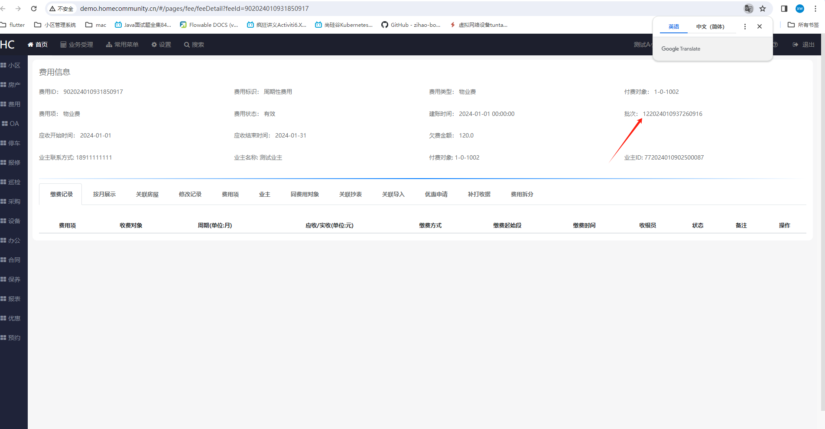
第三步、在 取消费用页面 根据批次号取消费用，
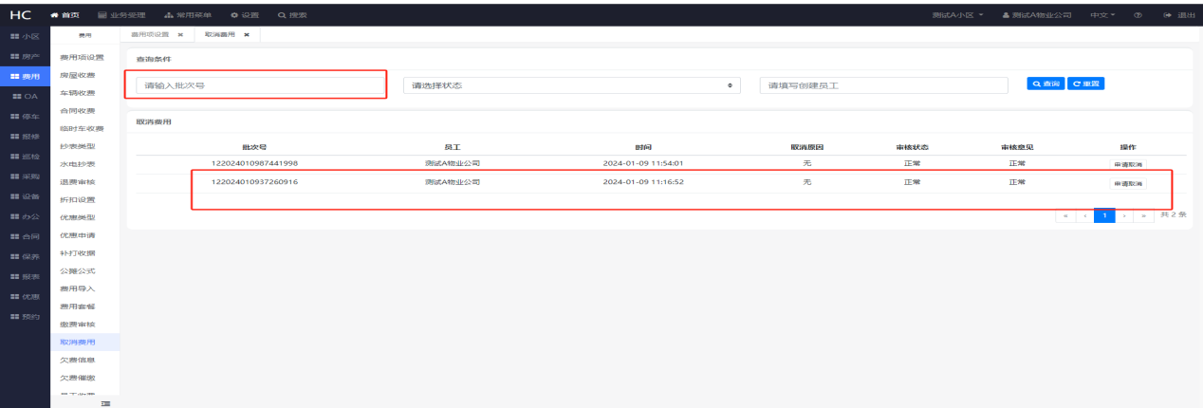
第四步、点击审核取消，费用就取消了。
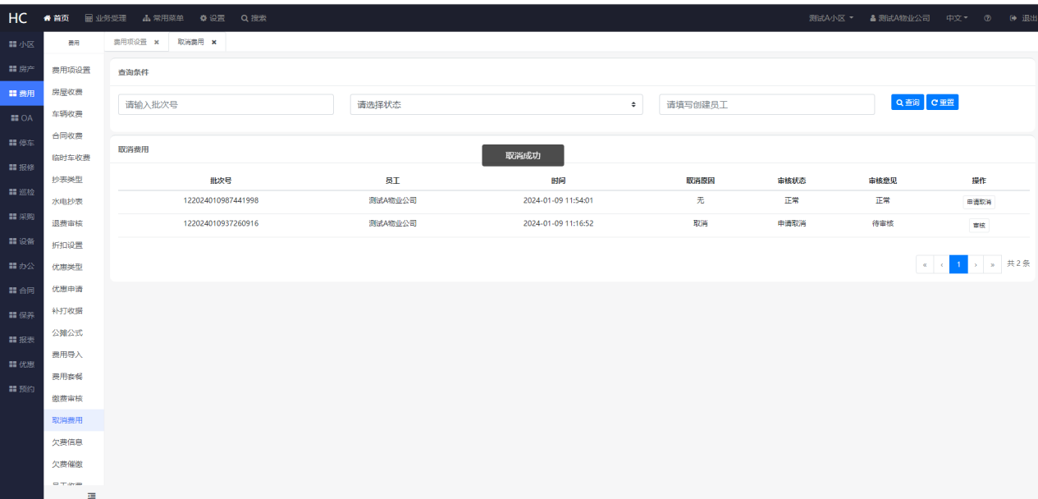
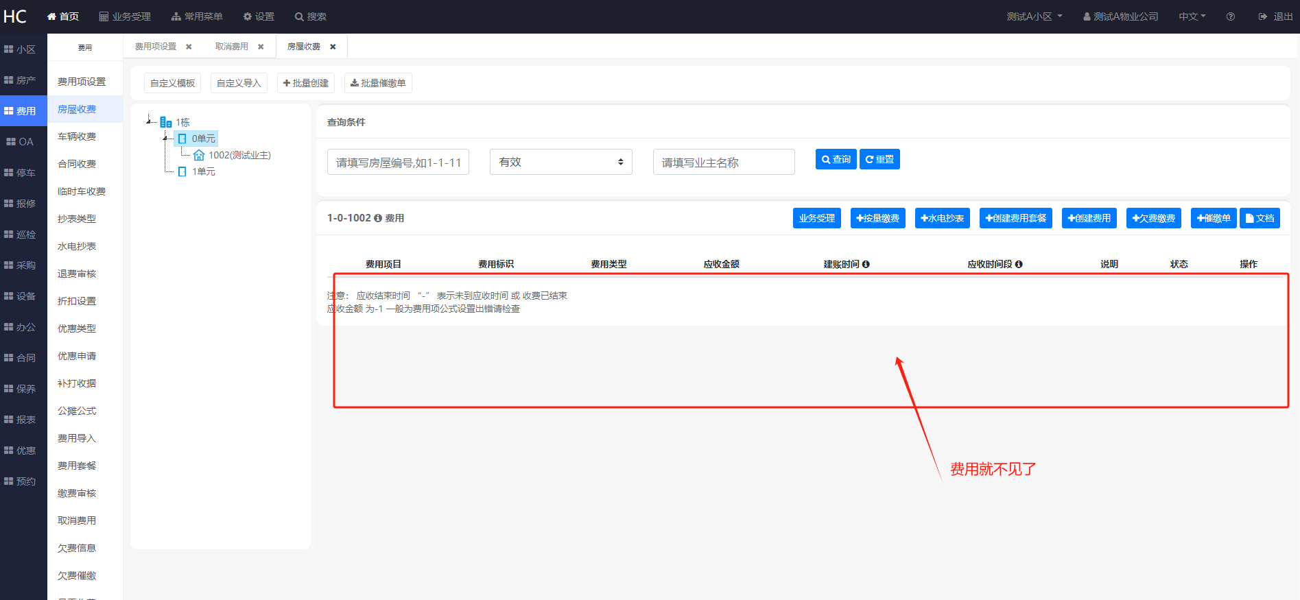
这样就会取消这一批次创建的所有费用，比较高效。当然如果是一条一条创建的费用可以，一条条取消。

5.10、推荐费用项模版
推荐费用项模版，只是用来参考；

5.10.1、物业费
费用项模版，如下图
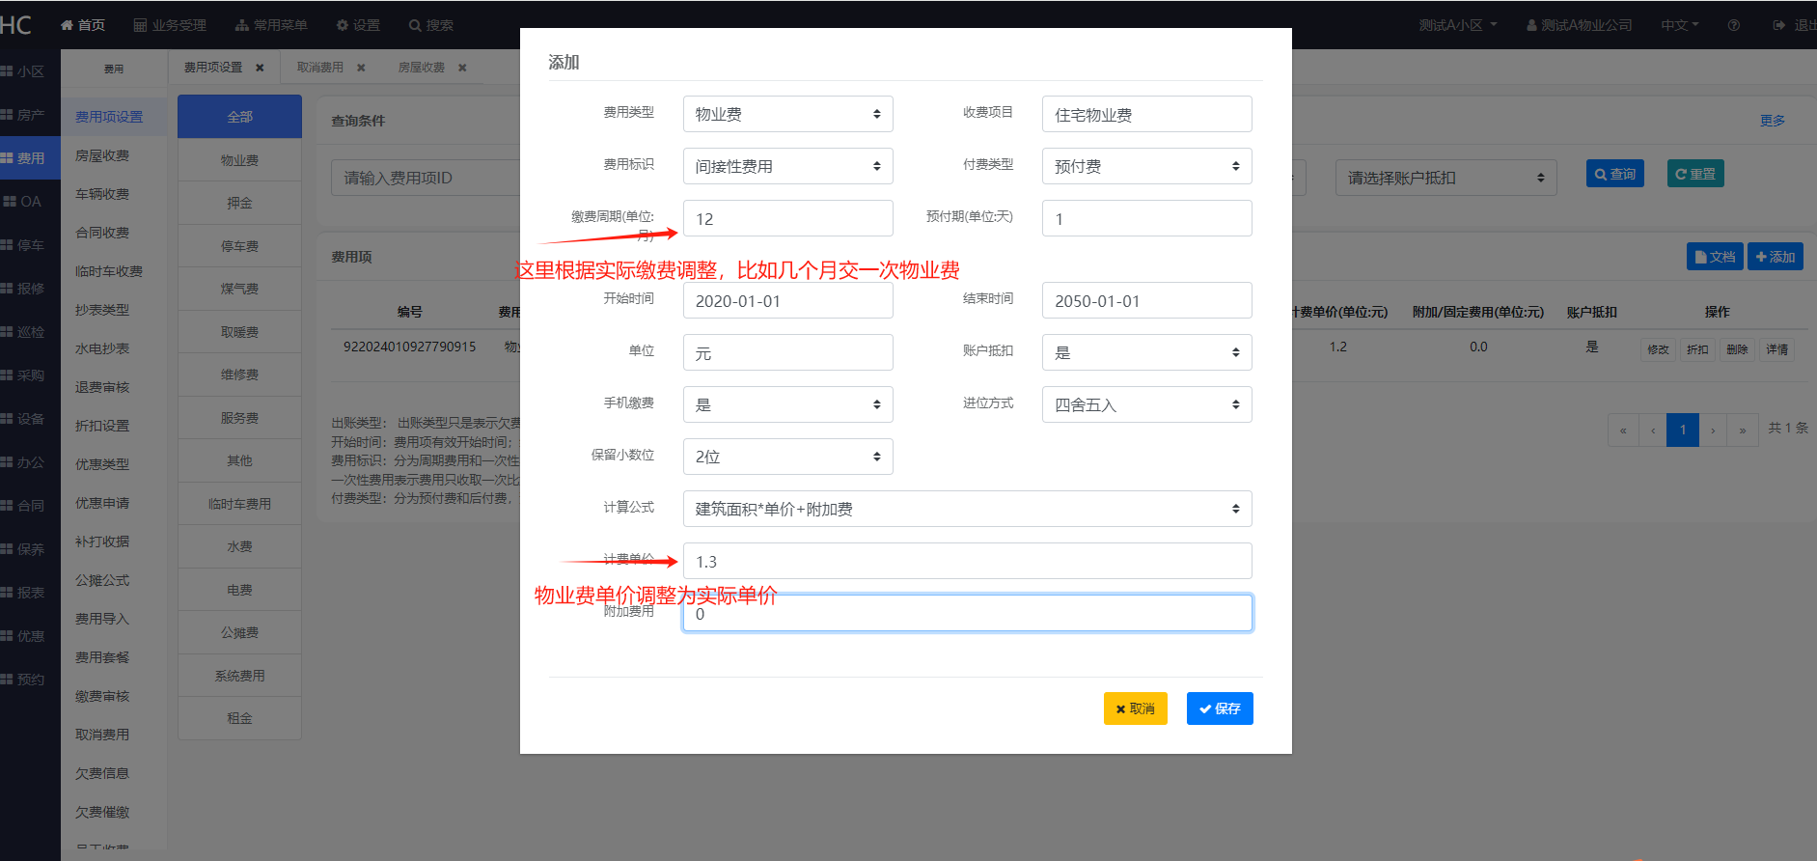

5.10.2、装修押金
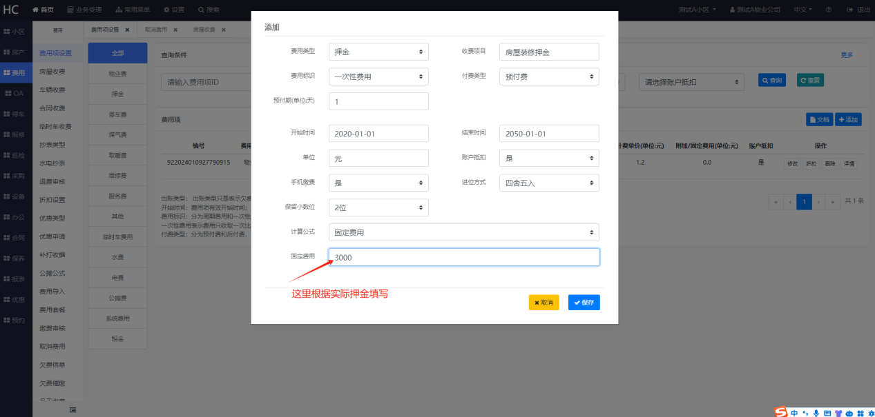

5.10.3、水费
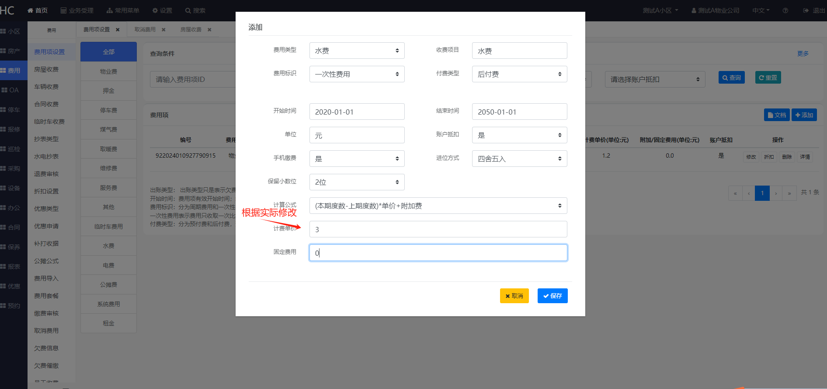

5.10.4、电费
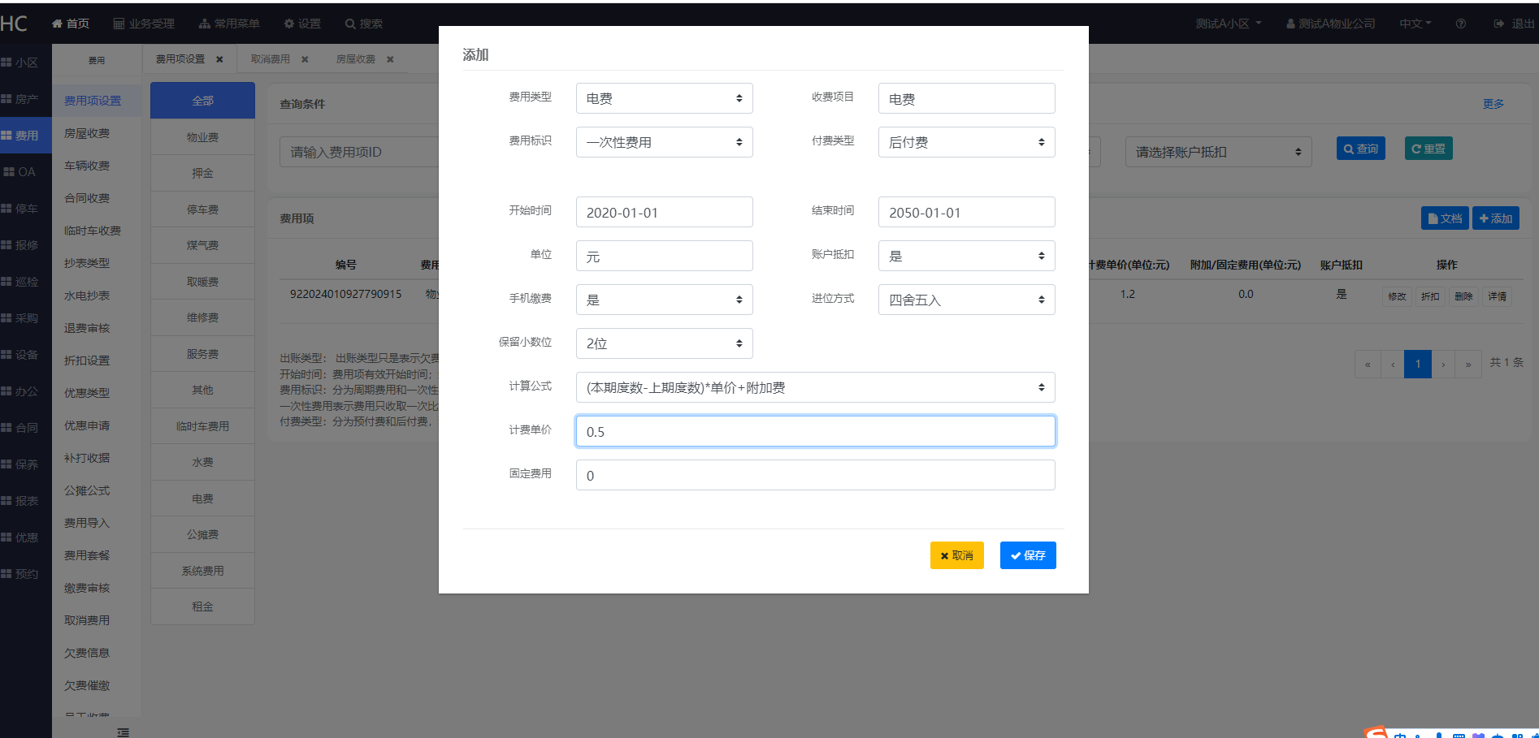

5.10.5、租金
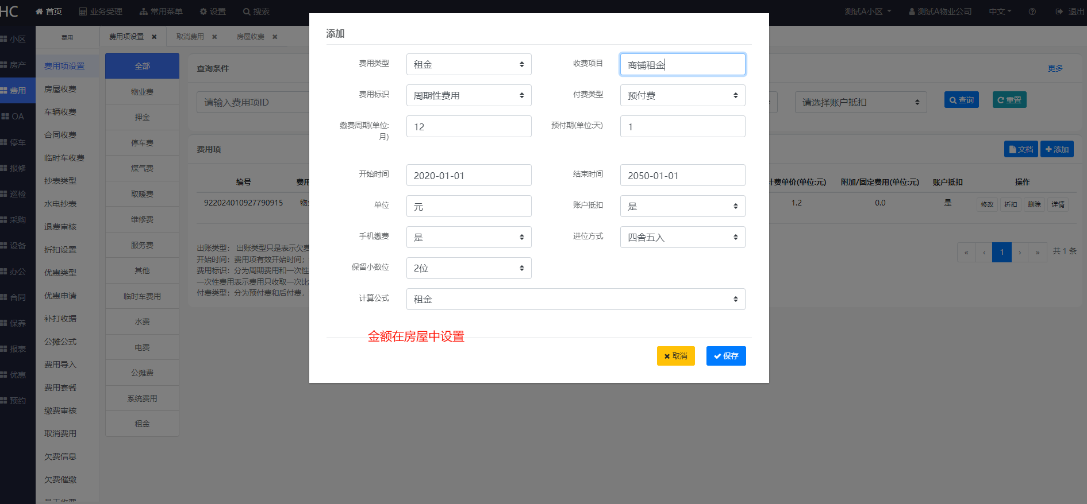

5.10.6、停车费
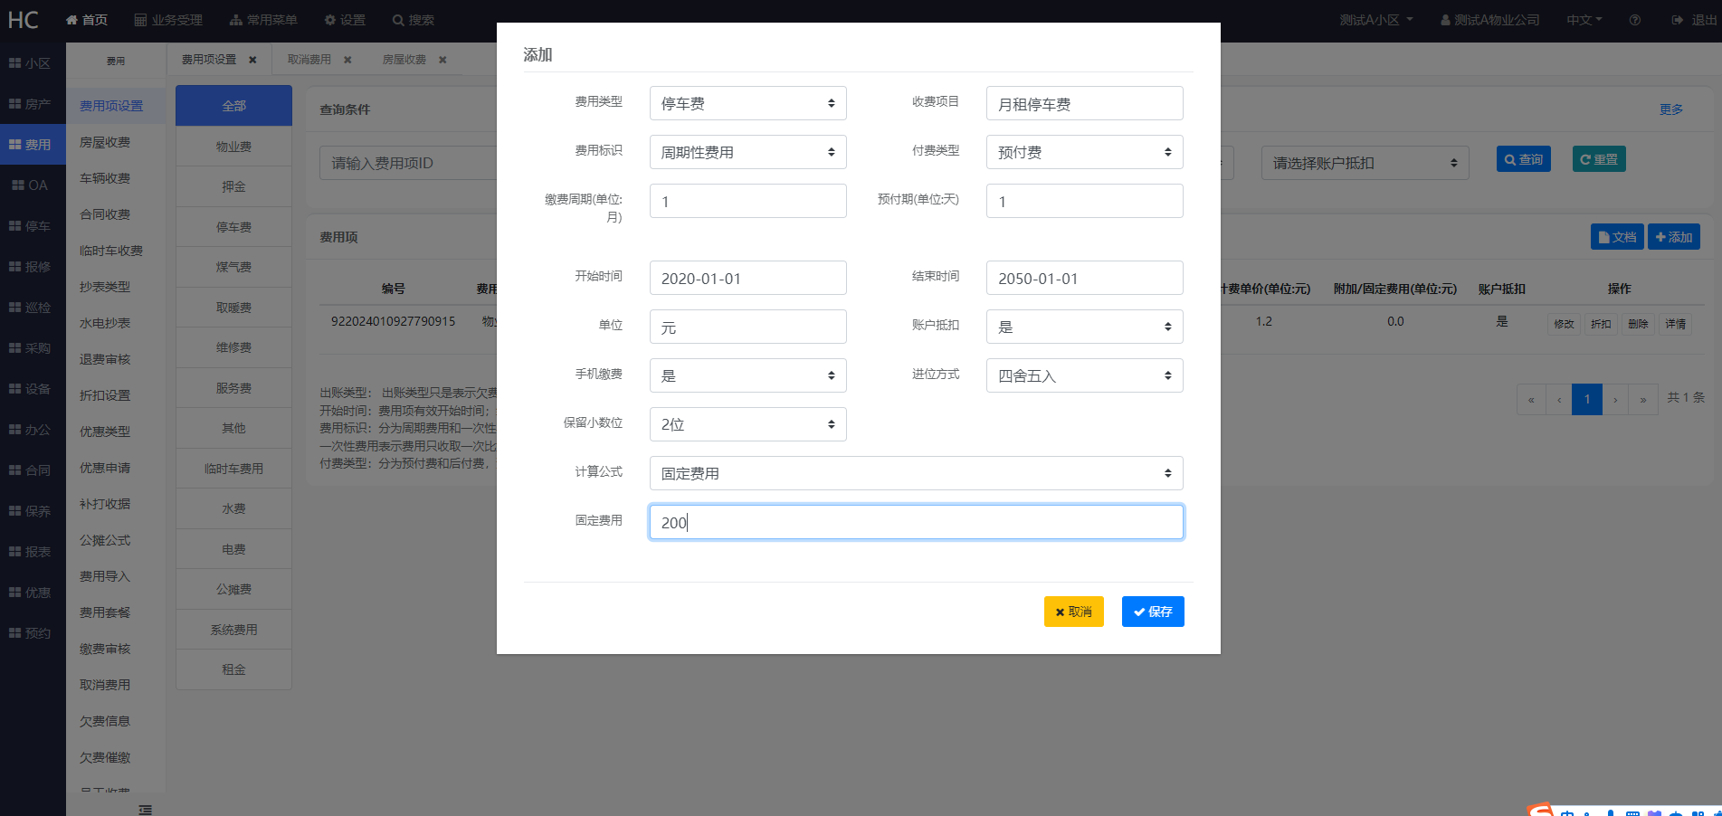

5.10.7、按量收费，比如门禁卡费，人员进场费等
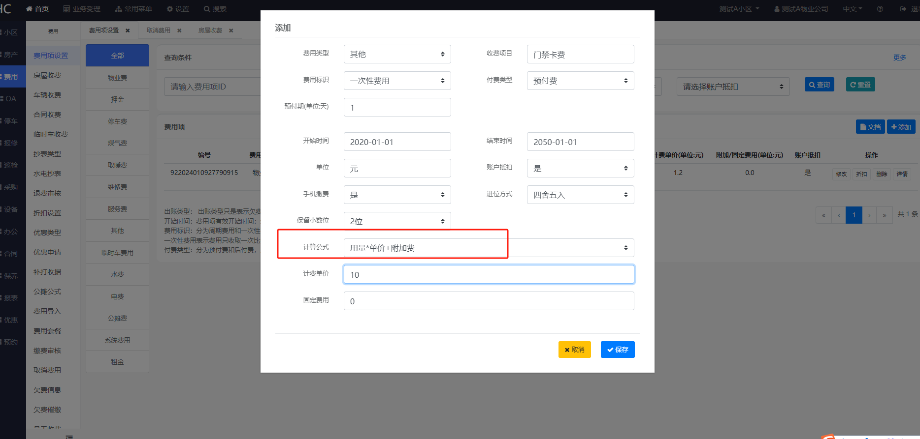
这里的用量为个数，创建时 也选用按量缴费创建费用。
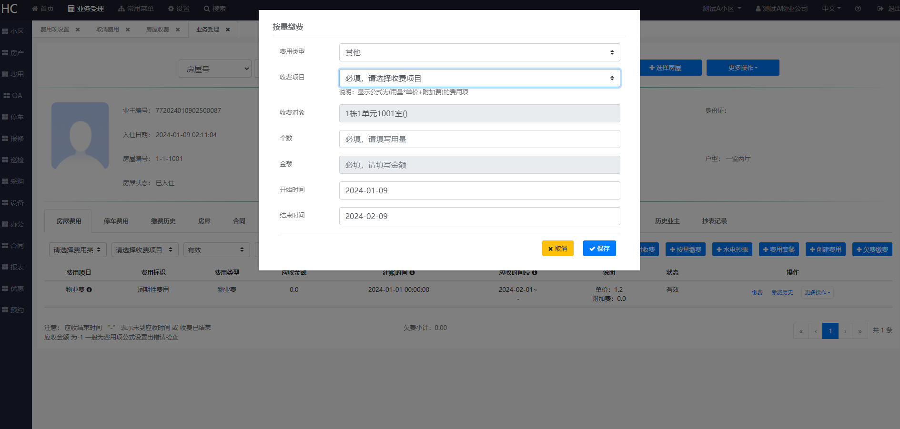

5.10.8、临时收费
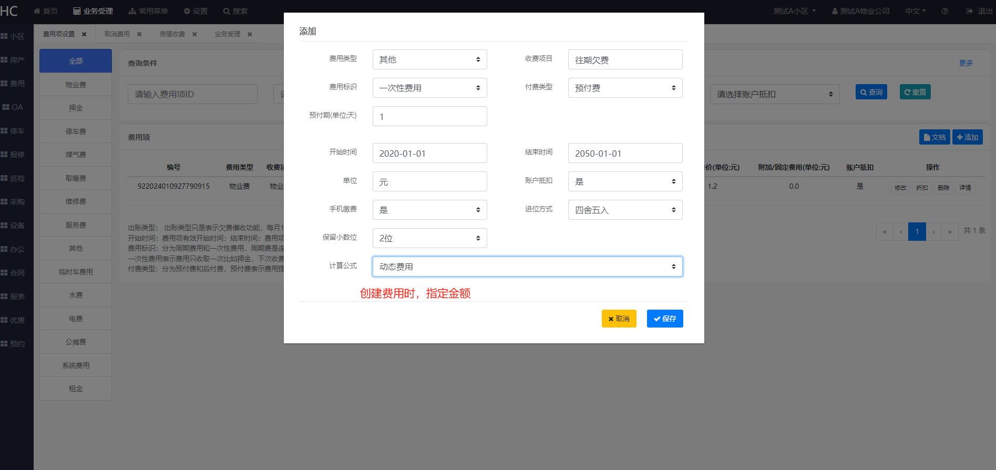
创建费用的时候填写金额，比较灵活，比如某房屋损害小区公共财产赔款等。
创建时需要用临时收费的方式创建费用
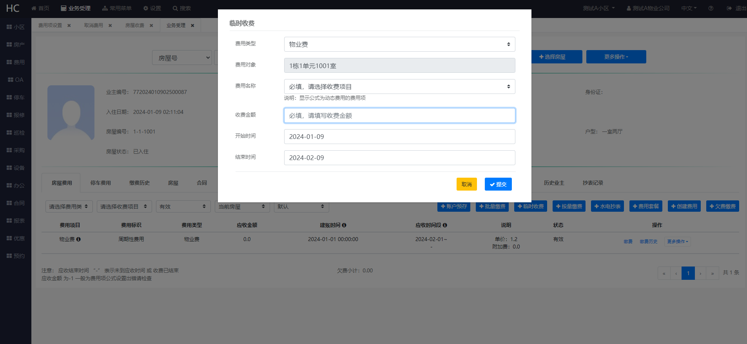

5.11、缴费审核
缴费审核对入账不入账没有任何影响，物业财务没有缴费审核的需求可以不用关心此功能，
这个功能的设计只是为了帮助财务人员每日核查缴费是否正常，用于标记的，如果审核失败的，需要收银员核实处理。
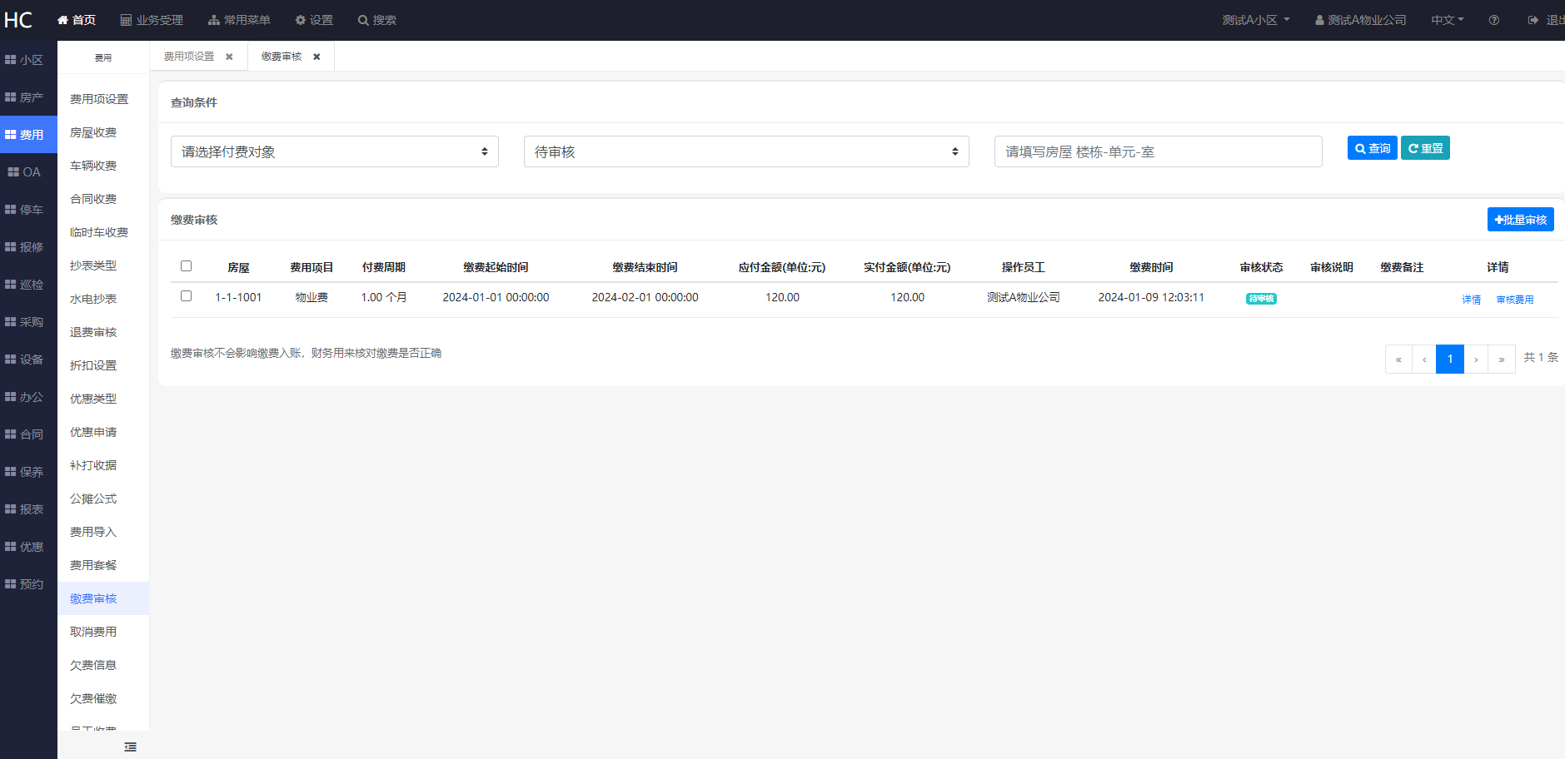

车辆管理
车辆菜单下，我们只关注停车场管理，车位信息和业主车辆三个页面，如果道闸也换成了HC小区管理系统的道闸的场景下才需要关注岗亭等其他页面，如果只是简单的车辆管理，则不用关注其他的。

6.1、停车场管理
根据小区的实际停车场添加停车场
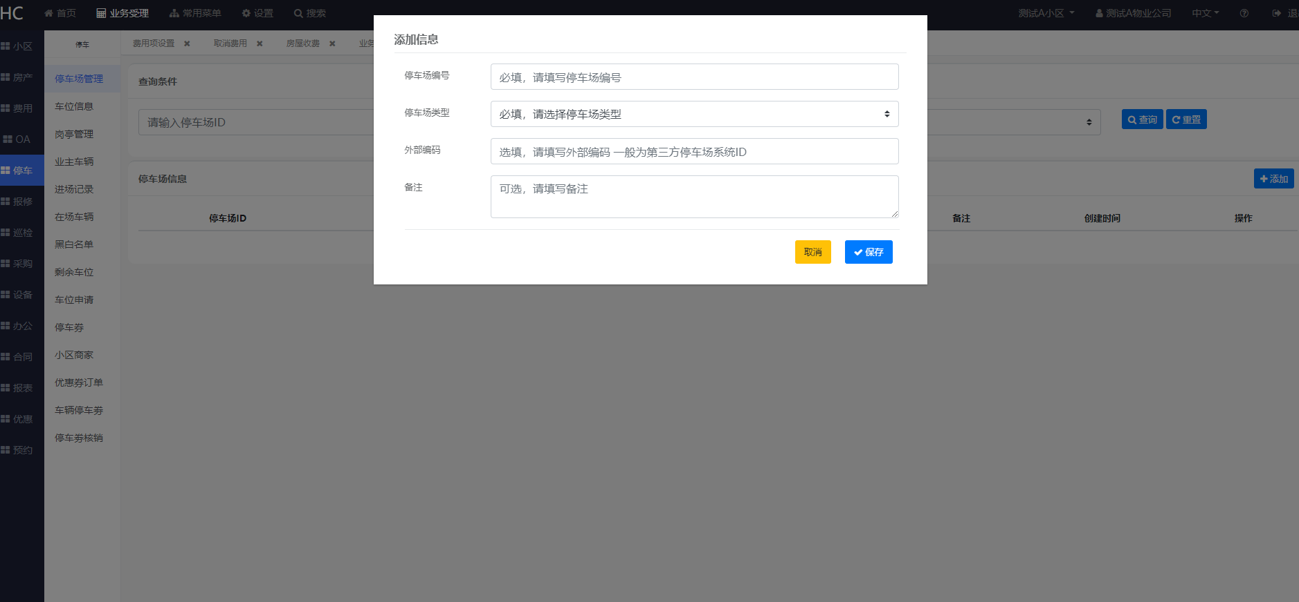
外部编号，可以不用填写；

6.2、车位管理
可以通过批量添加车位的方式添加车位，如下图：
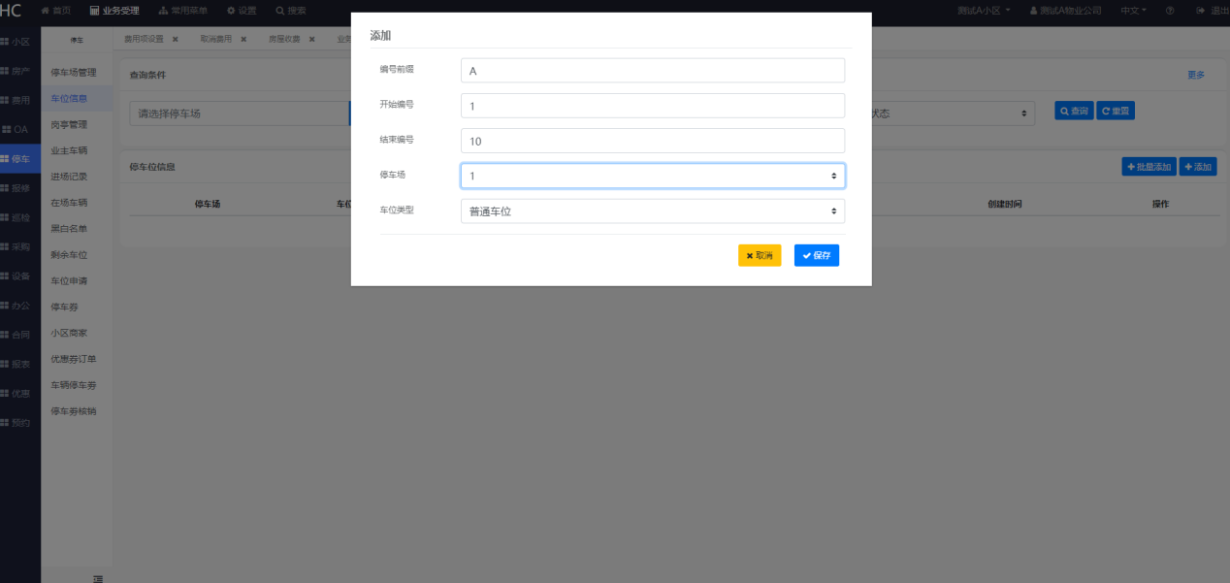
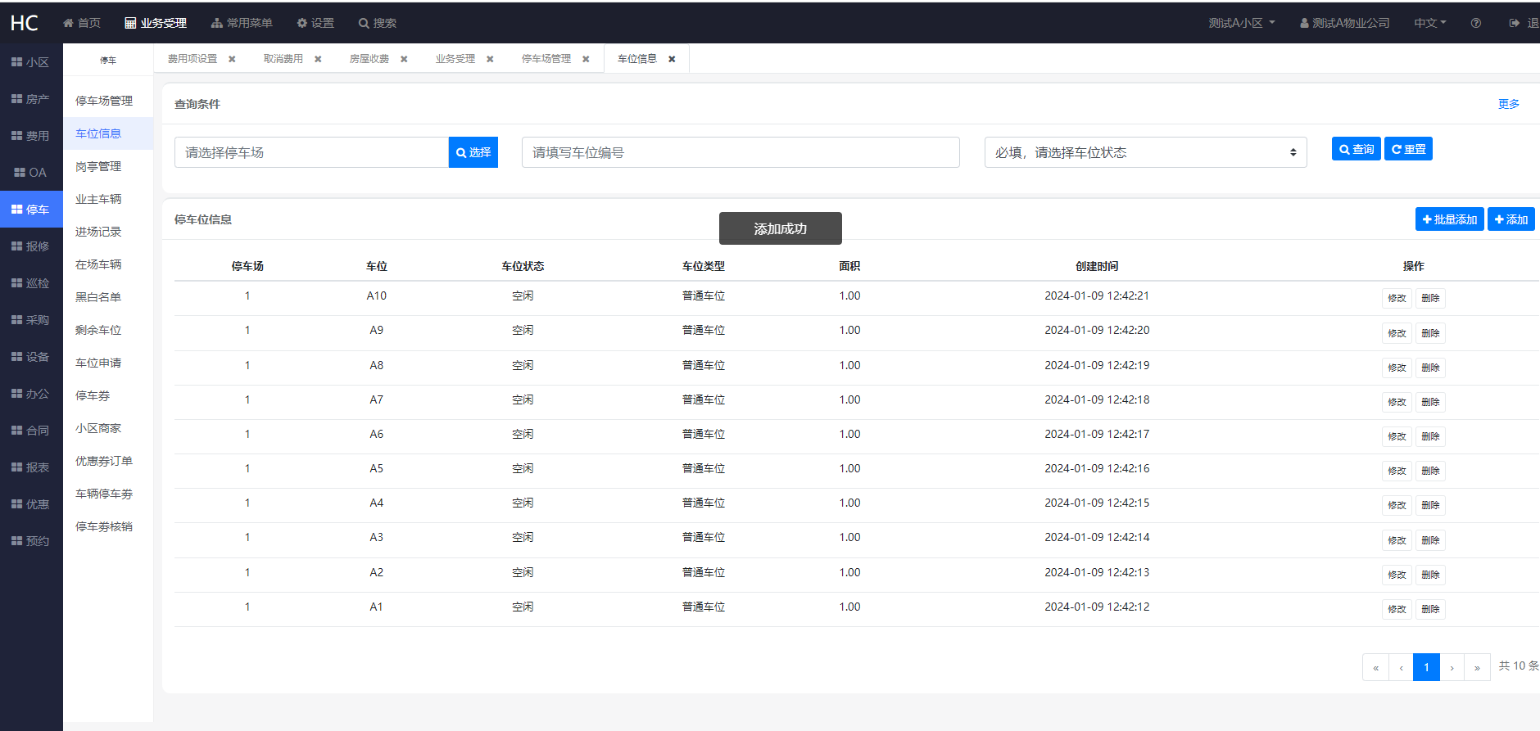

6.3、车辆管理
这里需要注意的，如果启用HC小区管理系统道闸功能，那么先不急于添加或者导入车辆，而是道闸配置好后，在导入车辆，这样 添加的车辆会同步到道闸系统；
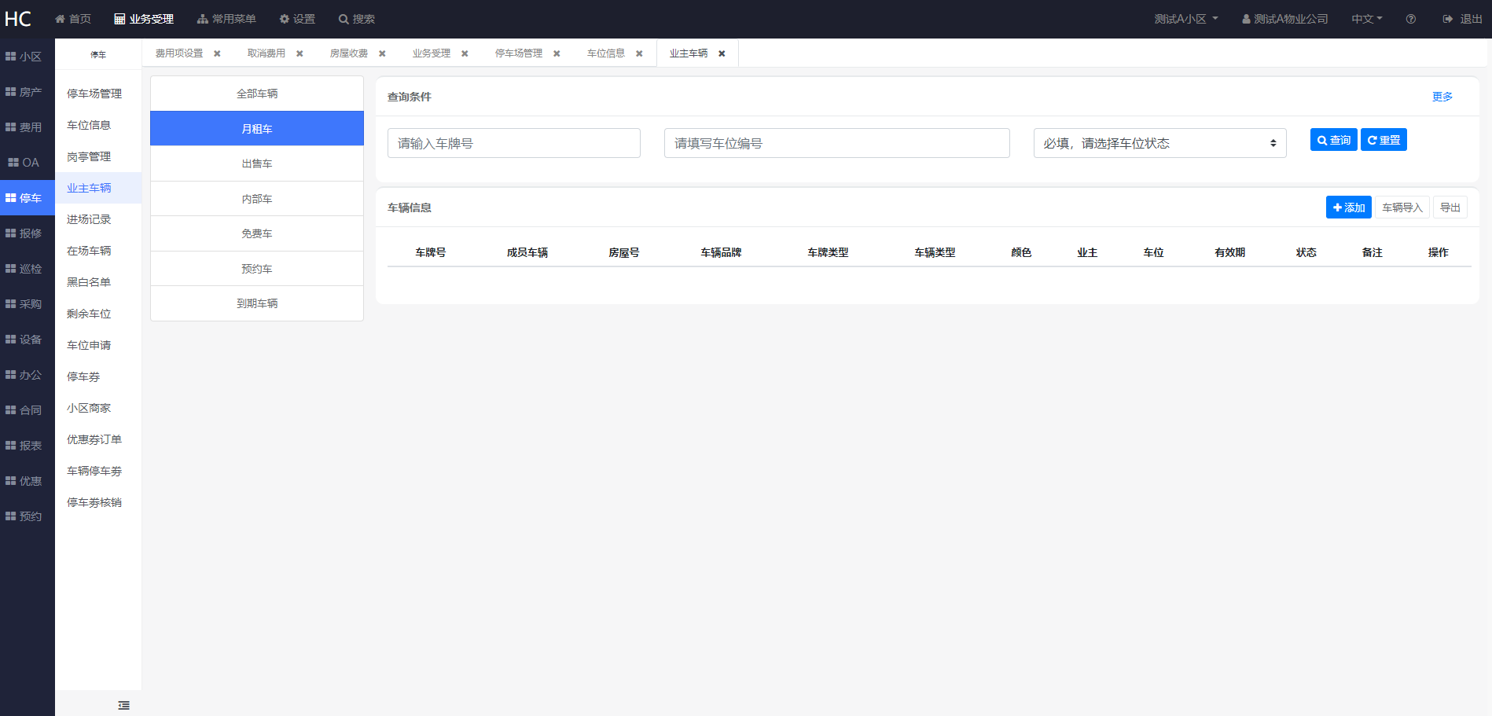
整理车辆导入的Excel仔细填写后导入即可；
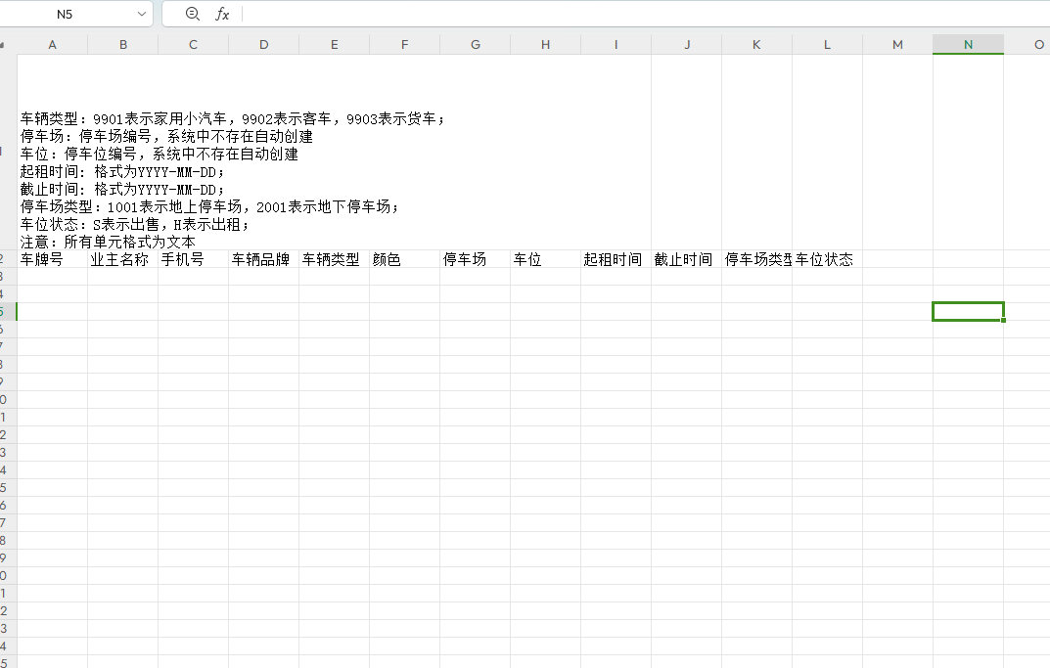
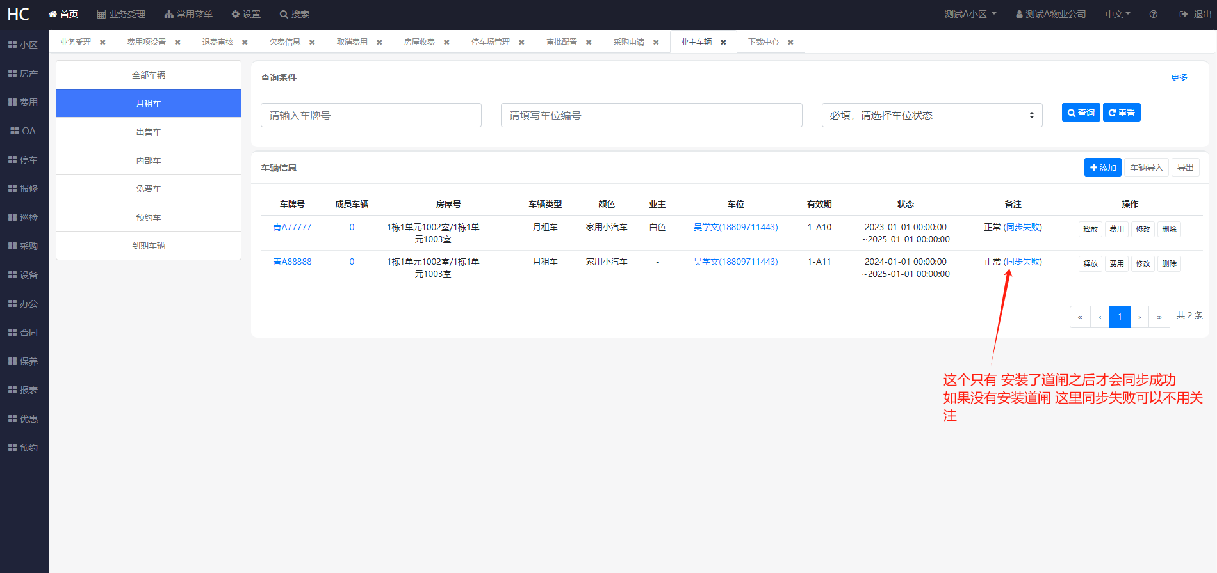

6.4、车辆创建月租费
月租车辆可以关联月租停车费，用于收费，如果是出售车位，可以关联车位管理费，点击车辆之后的费用按钮，点击创建费用即可。缴费流程和房屋费用缴费流程一致。
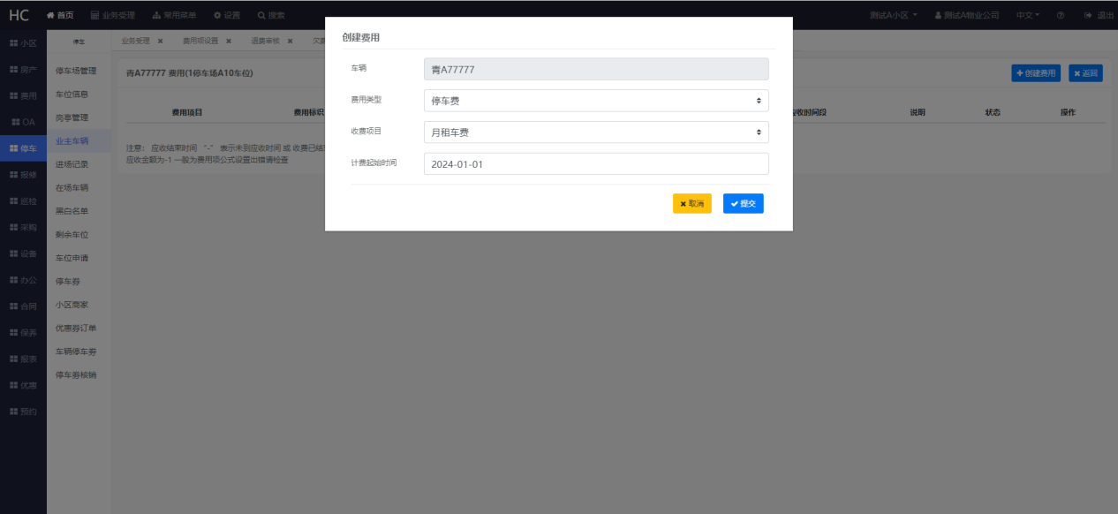
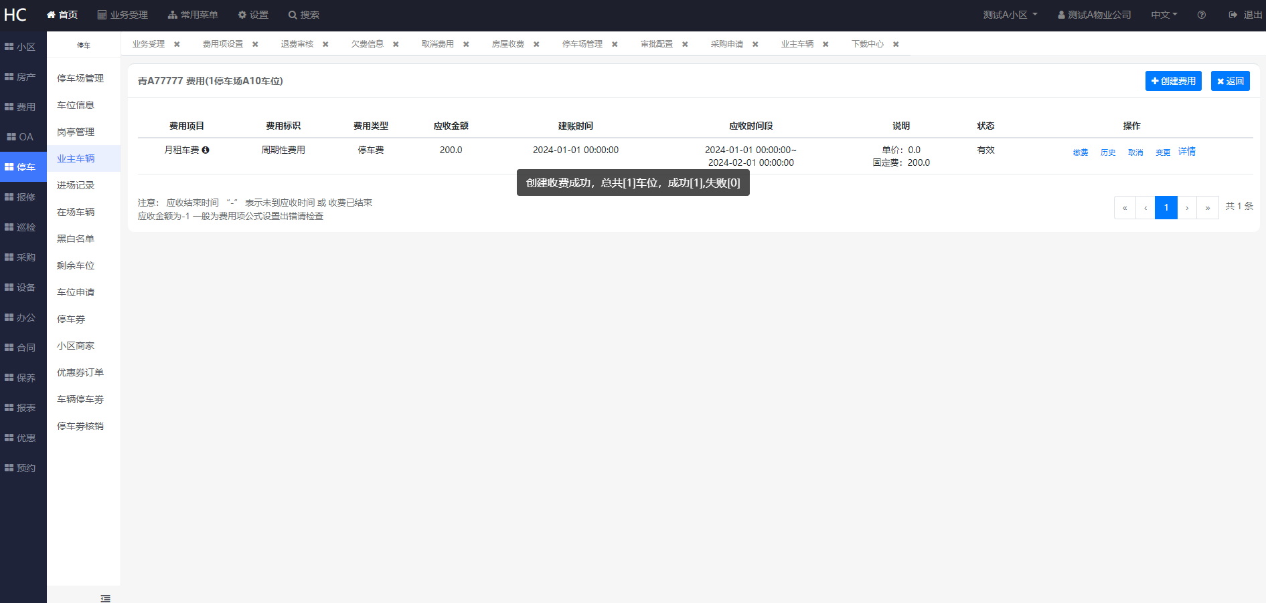
可以在业务受理页面根据车牌号定位缴费。
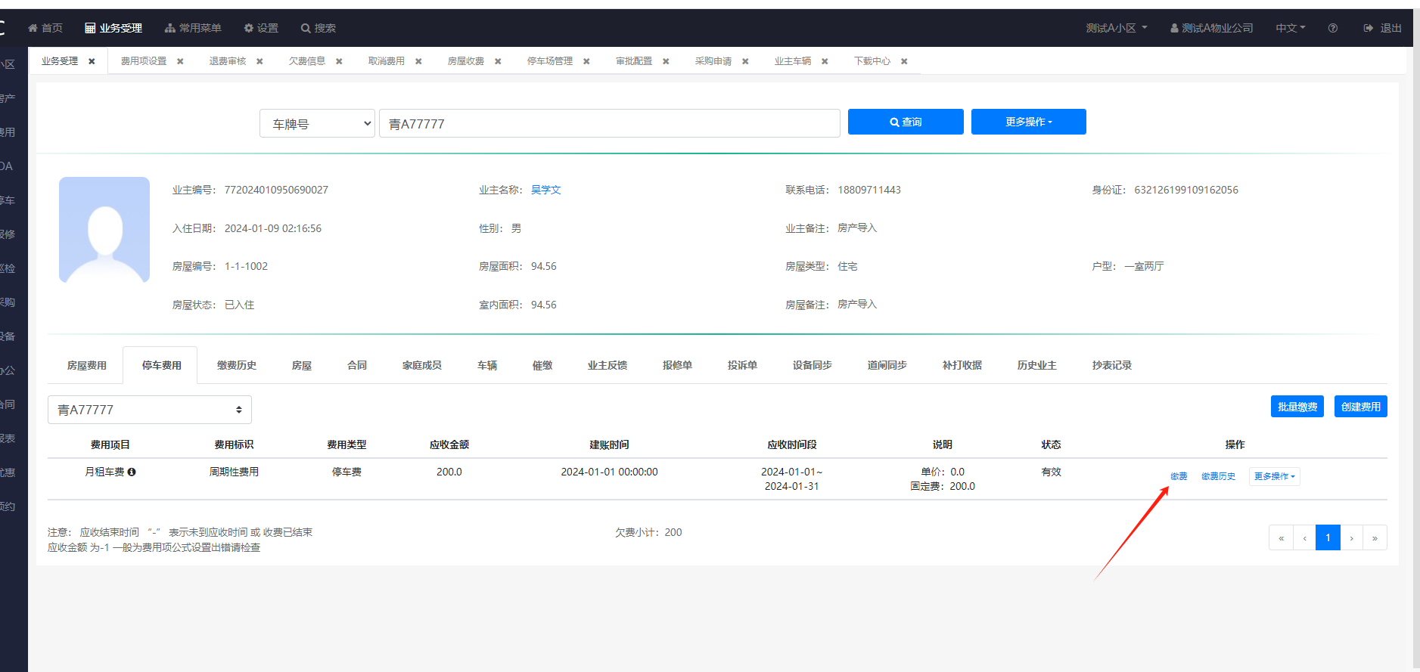

采购管理
1：设置采购流程，即采购审批流程。
2：在采购管理中添加审批配置，仓库信息、物品规格、物品分类、供应商（一定按照顺序来）。
3：审核人登录自己的账号（公众号、电脑端都可以）进行采购审批，如果审批没有通过，则重新回到采购发起人，重新申请采购。
4：采购专员采购完成后，在电脑上或手机公众号上登录自己的账号，进行采购入库，注意：每个流程中，最后一个人物必须为仓库采购员。
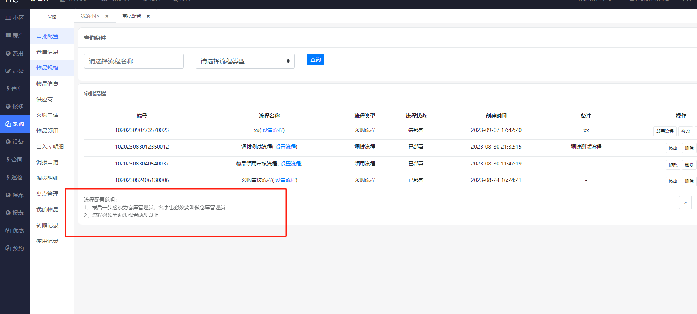
流程图如下：
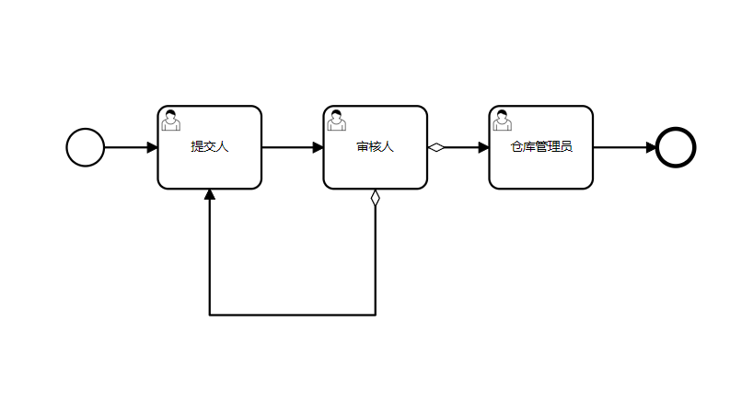

7.1仓库信息
选择仓库管理，添加仓库信息
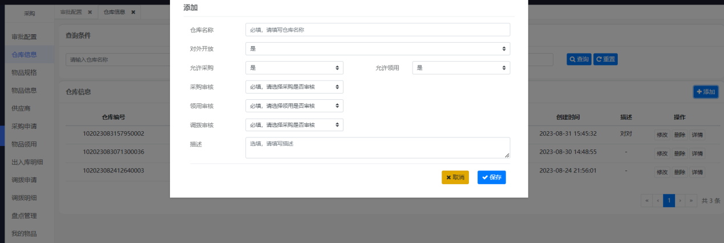
以下操作都是采购需求部门各自的账号登录系统

7.2物品信息

7.2.1添加
采购前如果物品信息中没有要采购的物品，需要先添加物品类型，可以点击【采购】-【物品信息】-“添加一级”
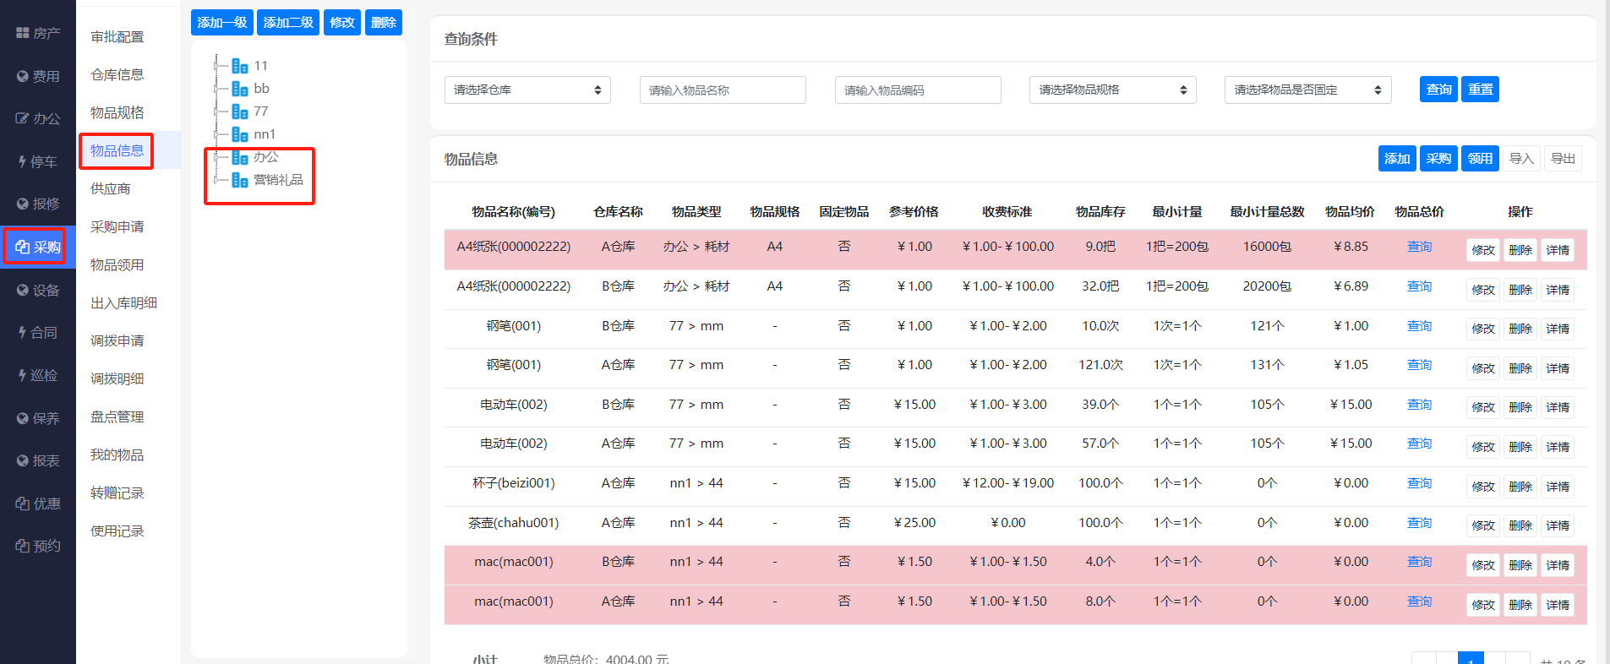

7.2.2二级分类
添加完物品类型以后，一定要进行二级分类，点击“添加二级”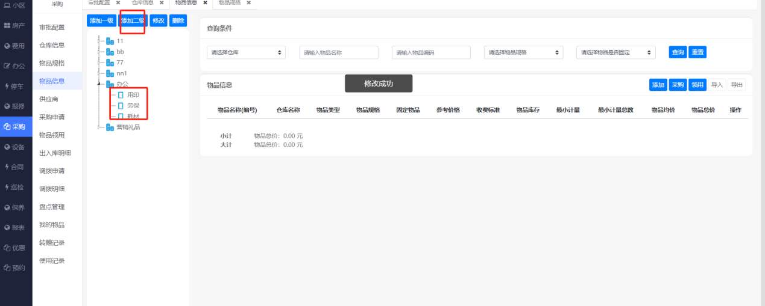

7.3物品规格

7.3.1添加物品规格
添加完物品类型以后，再填写物品规格，可以点击【采购】-【物品规格】-添加物品规格
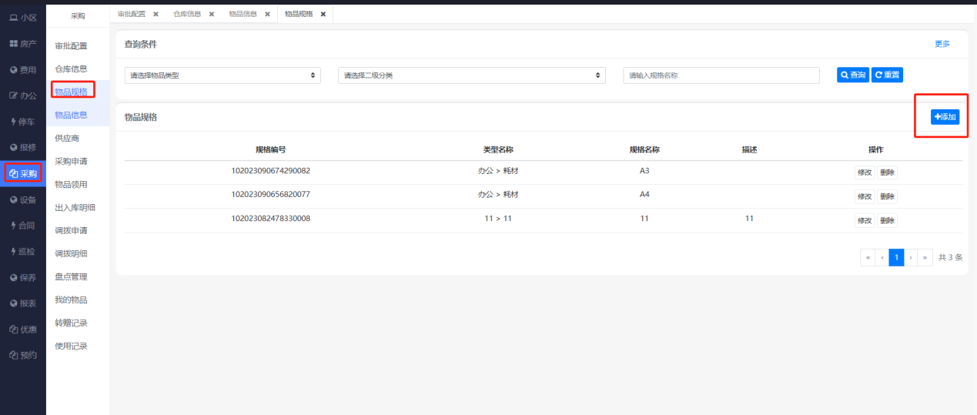
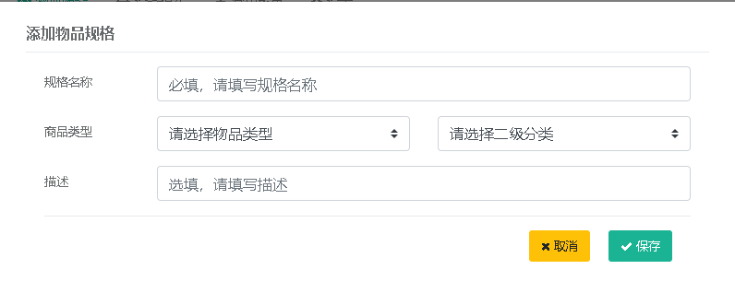

7.4物品

7.4.1添加
仓库信息、物品类型、物品规格都填写完成以后，再添加物品信息，点击【采购】-【物品信息】-“添加”-按要求填写即可添加物品。当看到物品信息是红色时，表明库存告警。
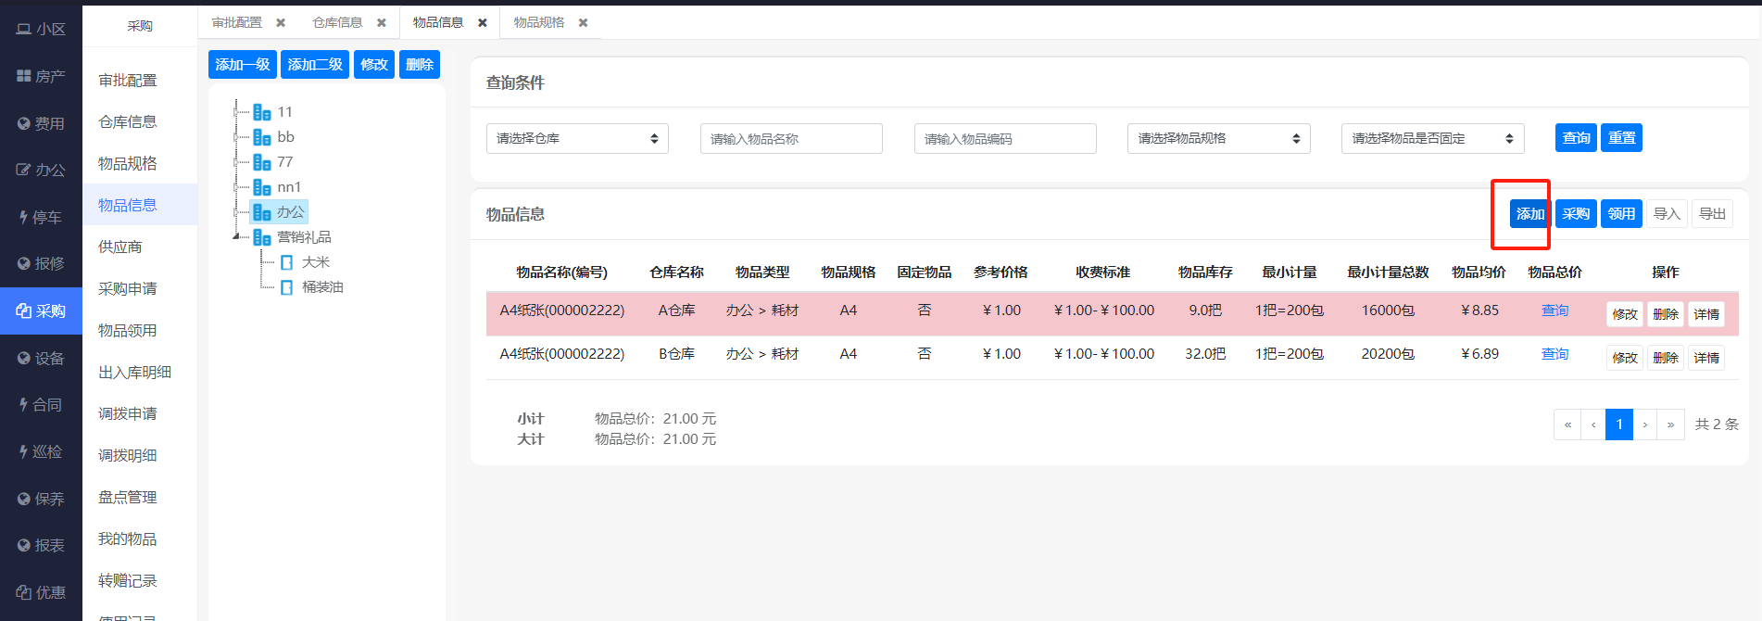
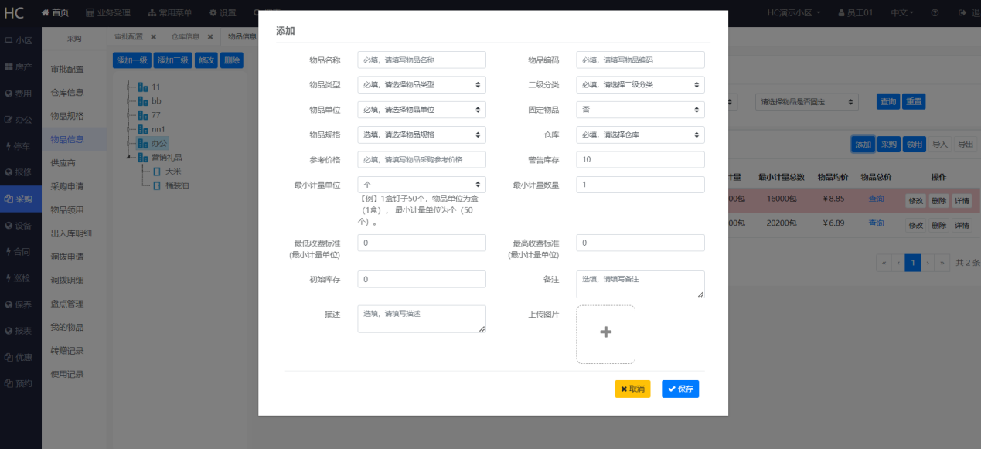
说明：是否是固定物品，不确定的情况下，选择通用；物品编码可以根据物业公司的制度来填写，没有时可以自拟。

7.5采购申请

7.5.1发起申请
员工登录账号，点击【采购】-【采购申请】-【采购】
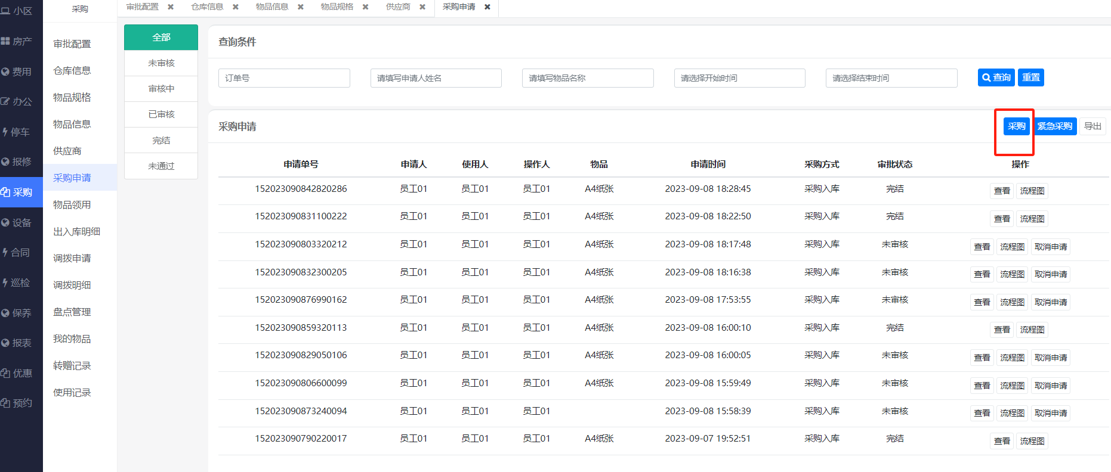
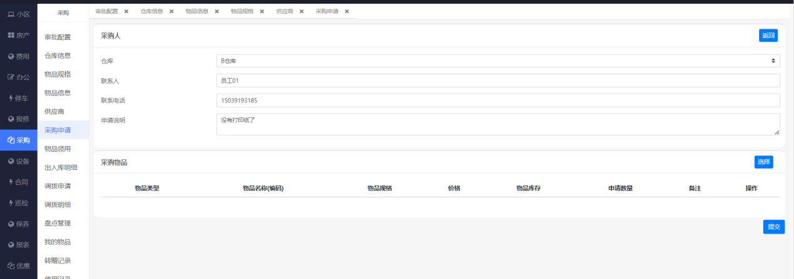
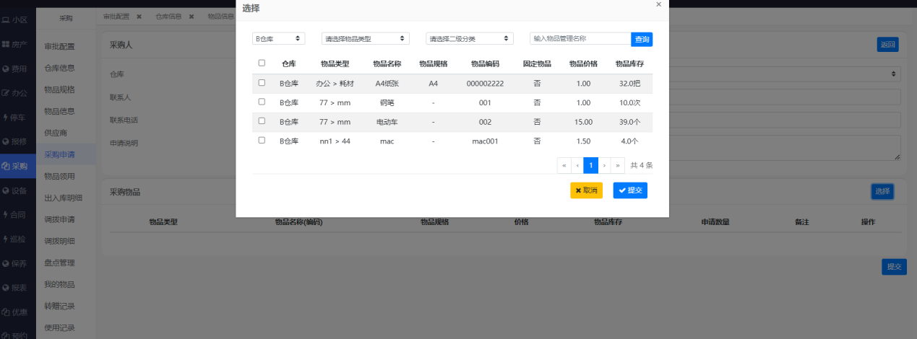
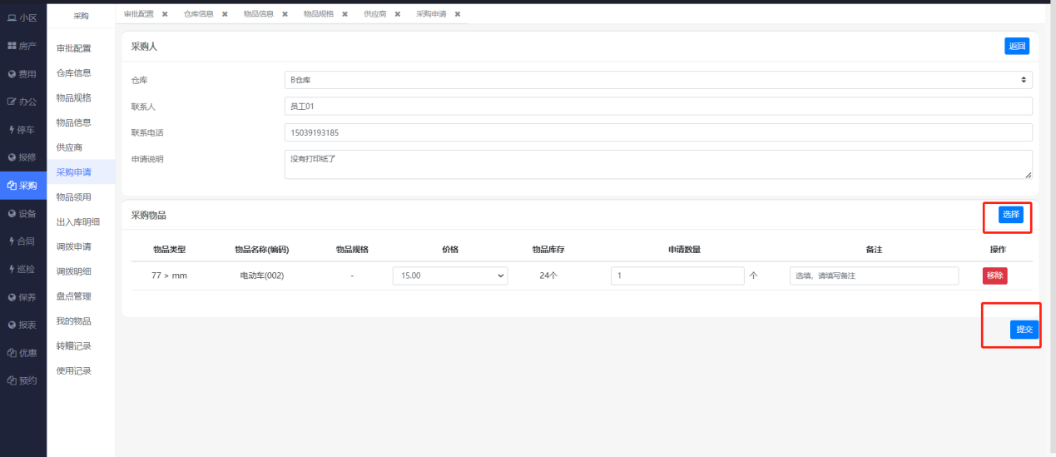
选择需要采购的物品后，点击提交。
如果审核人是指定好的，直接提交就可以了，如果没有指定，提交时会提示选择审核人员。

7.5.2审批
采购申请提交以后，进入审批环节，审批流程在可以在电脑端、手机公众号中采购审批中进行审批。
电脑端：登录审批人账号
【办公】—【工作办理】—【采购待办】——
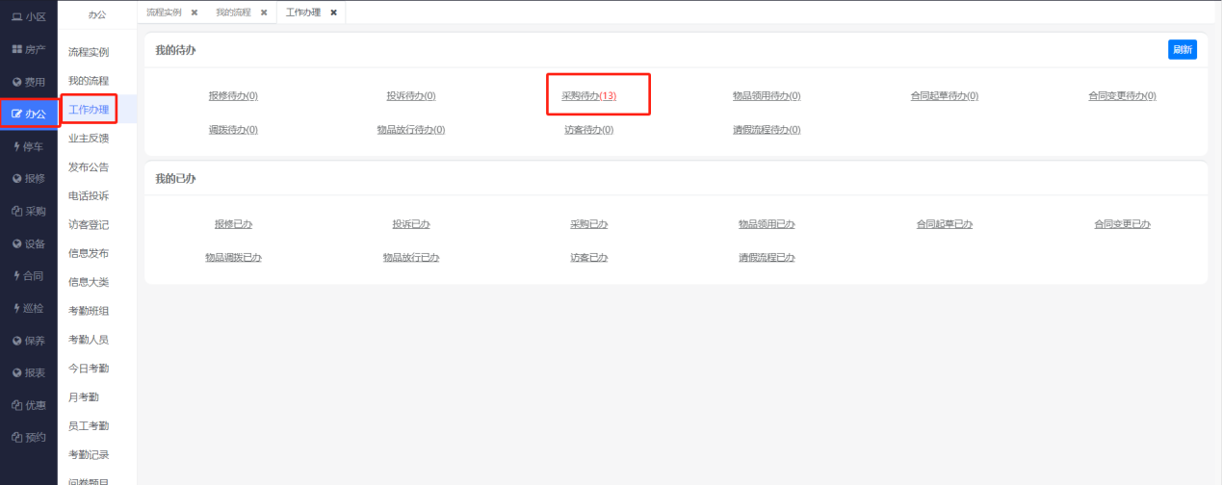
可以进行查看，审批操作。
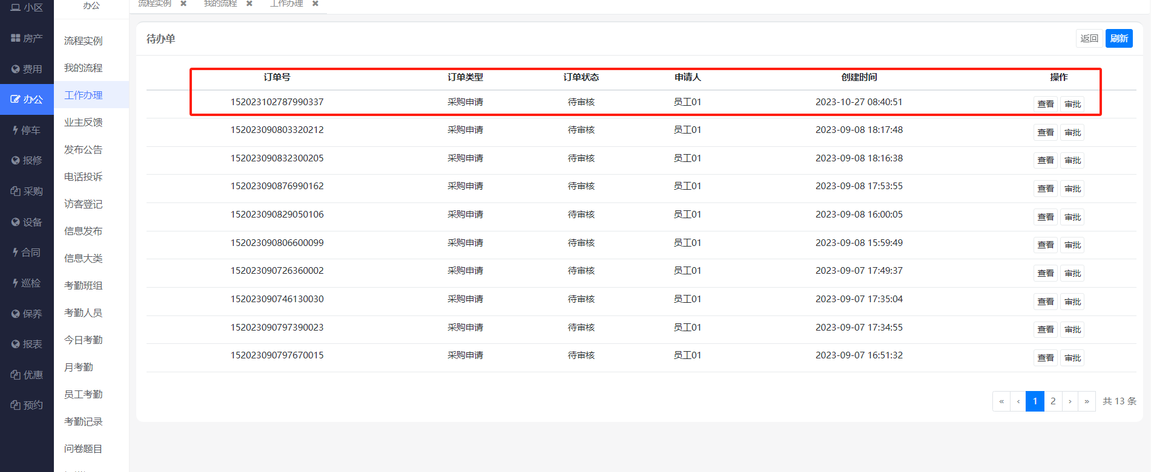
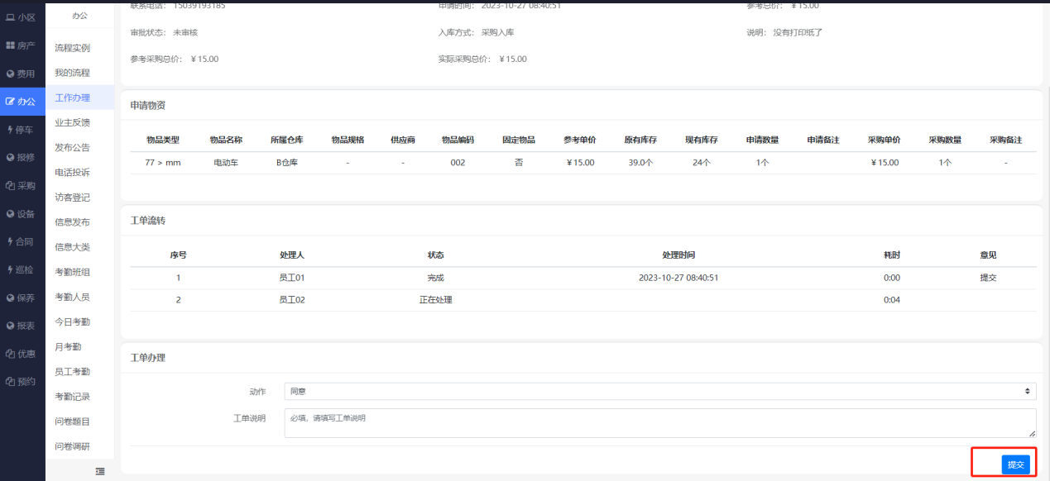

7.6物品供应商

7.6.1添加
审批完成后，采购专员进行采购环节。采购专员根据采购需求去找供应商，确定好后将物品供应商信息添加进系统。
采购专员登录自己的账号，点击【采购】-【供应商】-“添加供应商”
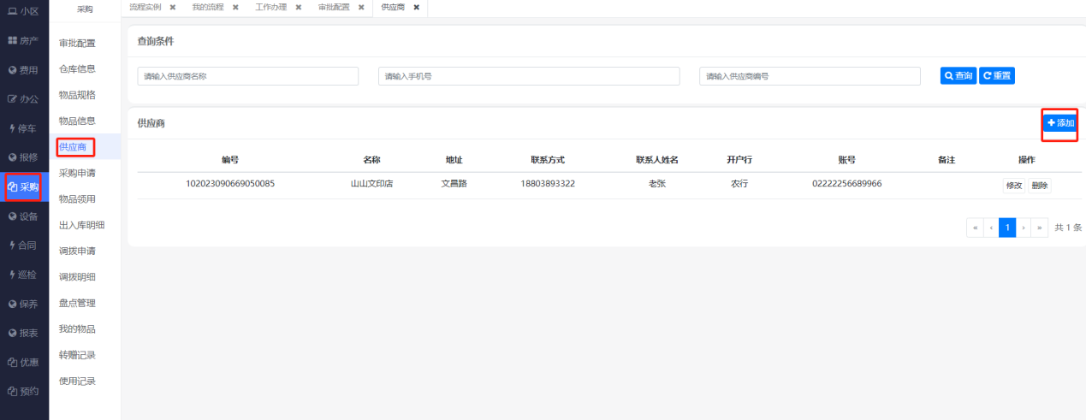
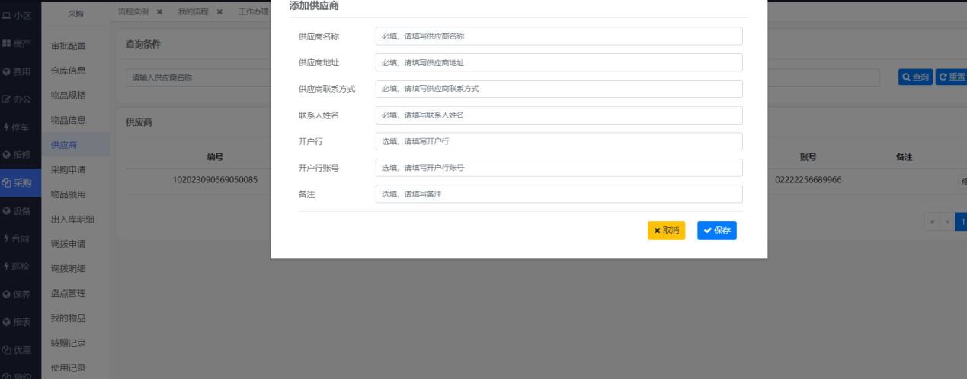

7.7入库
确定好供应商以后，待到需要采购的物品送达，采购专员清点数量及查看质量后，进行入库。
【办公】-【工作办理】-【采购代办】-“采购入库”-按需求填写。
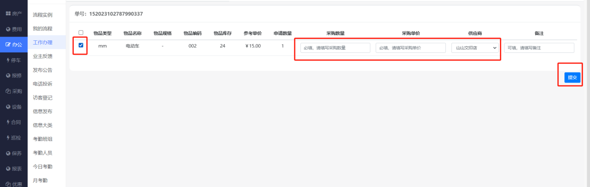
提交至此，采购完成。

八、物品领用和调拨

8.1物品领用和调拨申请
物品领用和调拨申请流程，基本上和采购入库一样，下边提供一些物品领用操作截图。

8.1.1领用申请
【采购】—【物品领用】—领用申请
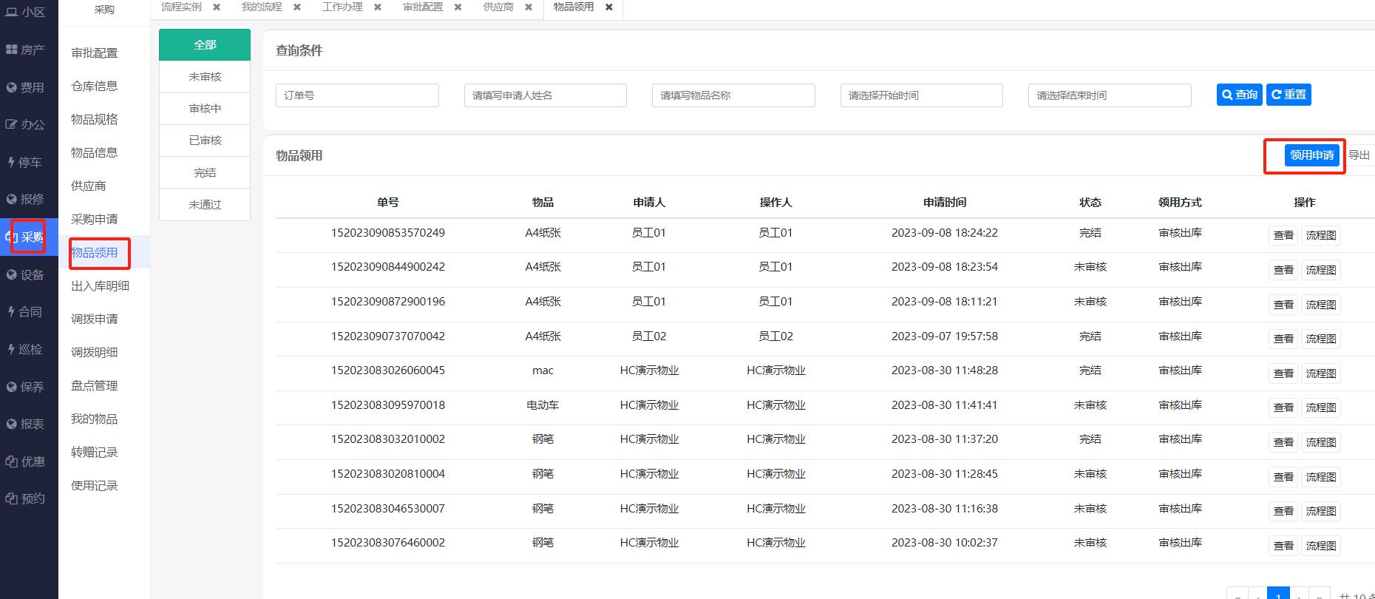

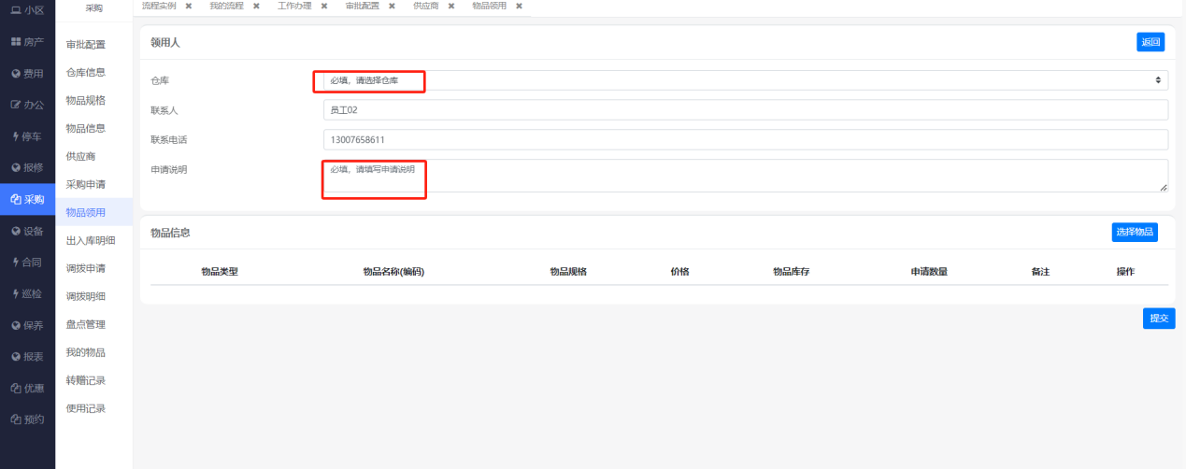
选择物品
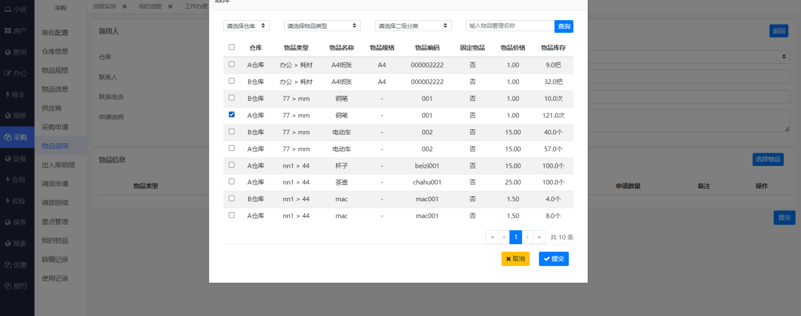提交
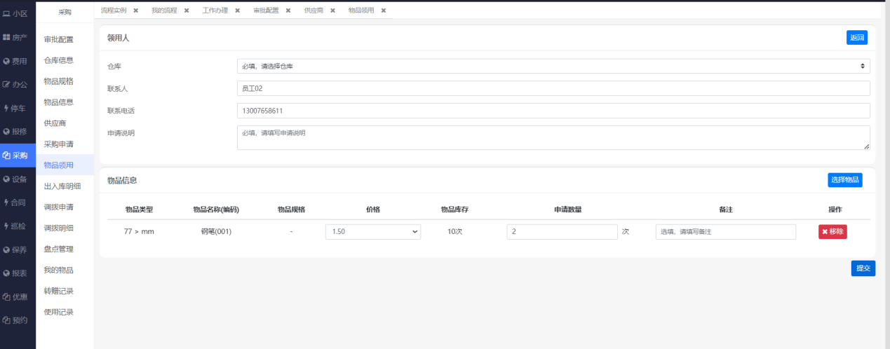

8.1.2领用审批
审批人登录账号
电脑端【物业服务】—【协同办公】—【工作办理】—物品领用待办
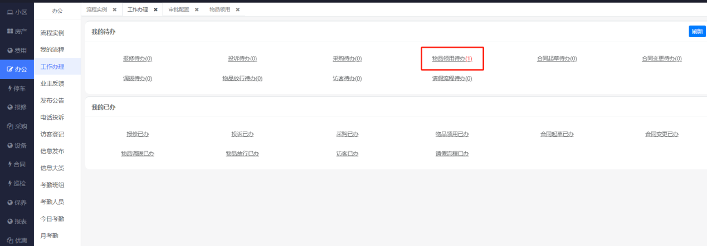
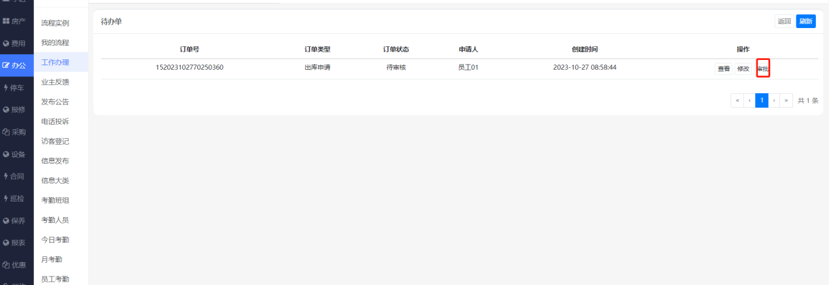
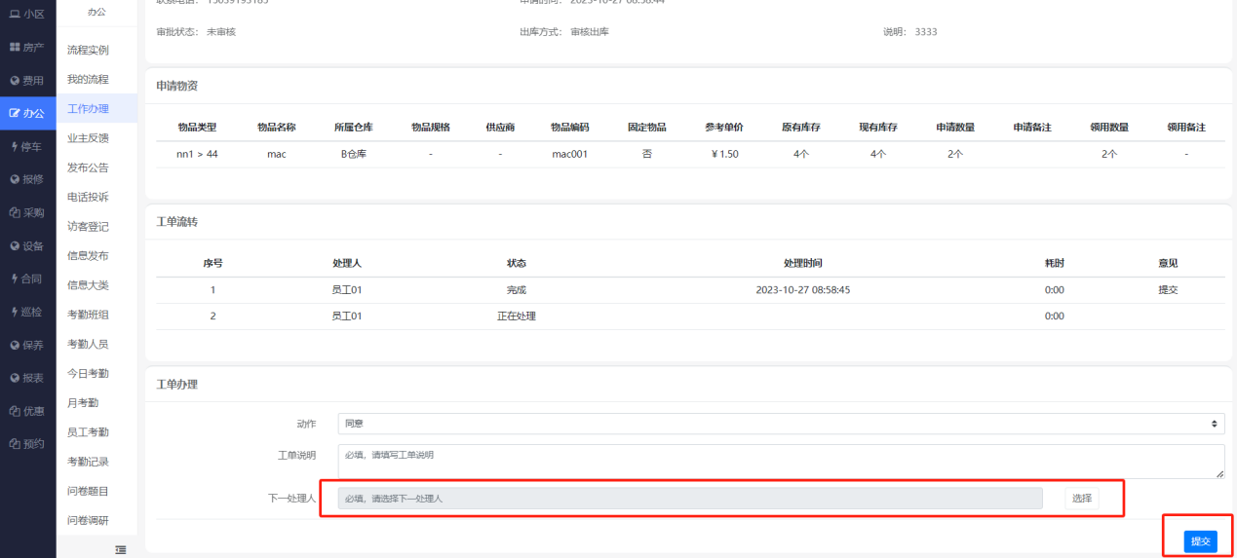
发放人员登录后，在图中位置 点击物品发放。
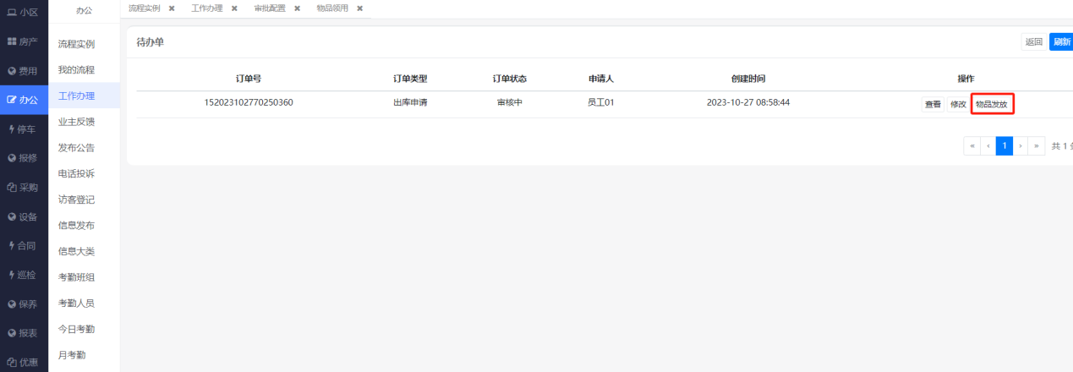
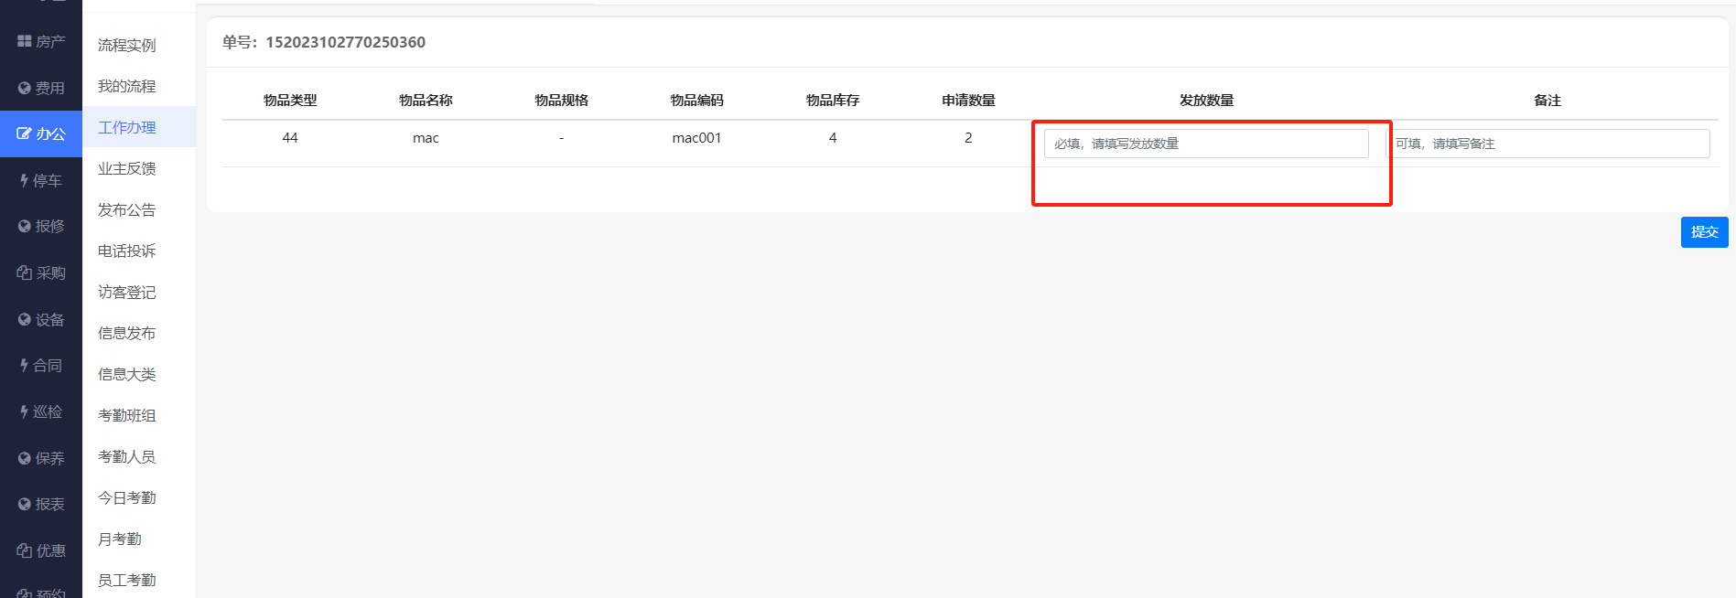

至此，物品领用流程结束。

8.1.3我的物品
发放以后，领用人可以在自己的电脑或手机公众号【我的物品】中查看自己领用的物品及进行相关操作。
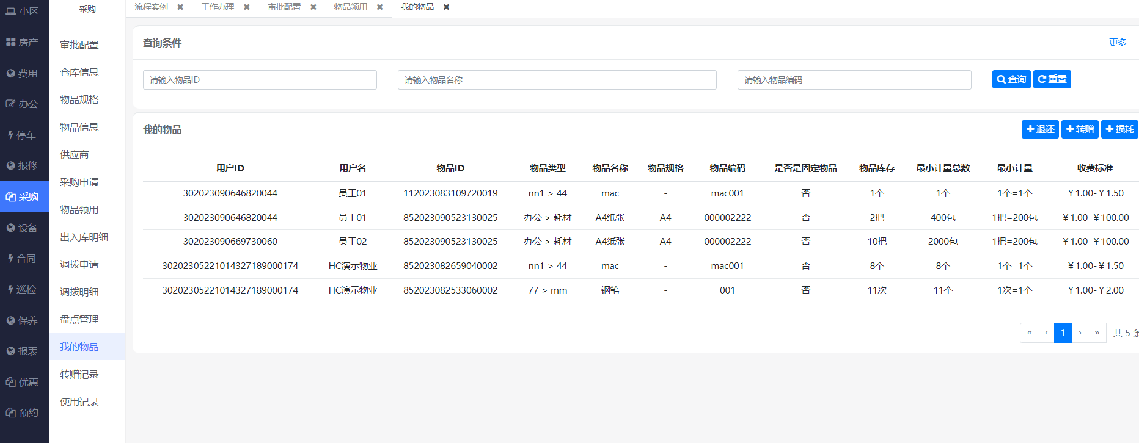

8.1.4退还
领用人用完物品以后点击【采购】—【采购管理】—【我的物品】——退还
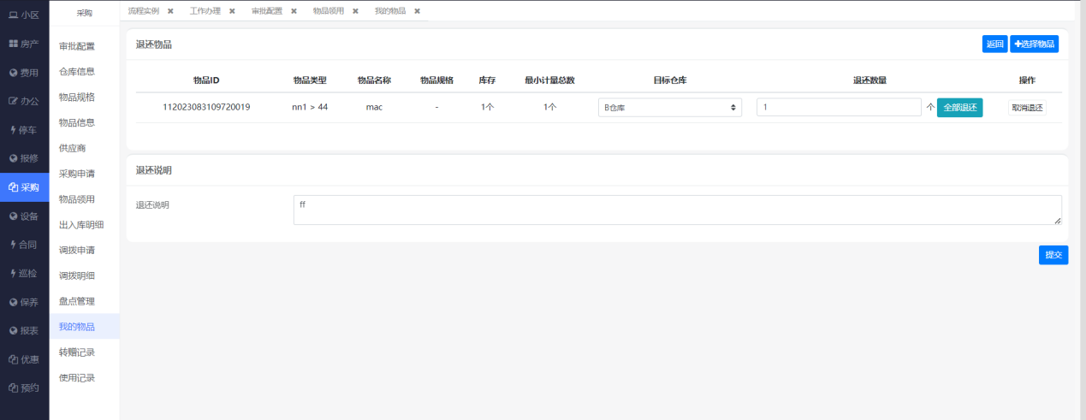

选择退还的仓库、数量、退还说明，提交，完成退还，可以在物品信息中查看库存数量是否正确。

九、报修
报修主要用于小区内的员工维修相关的功能，包括 业主手机端报修，物业派单处理和物业手机端代客报修 物业派单
物业员工维修处理，处理完业主评价 物业回访工单完结的过程
主要操作流程
1、物业在报修设置页面设置报修类型；
2、业主登录业主端 提交报修单
3、根据报修设置页面设置的报修类型 手工派单，抢单和轮训（系统自动派单） 方式派单（手工派单和抢单可以在工单池中进行） 给维修师傅，
并且系统自动发送微信模板消息通知维修师傅处理工单。
4、维修师傅收到工单 后，可以 选择维修 ，退回 和转单等工作
5、业主评价 或者退回工单
6、客服回访业主是否维修满意

9.1、报修设置
【首页】-【报修】-【报修设置】-“添加”，填写必填信息后“保存”即可。
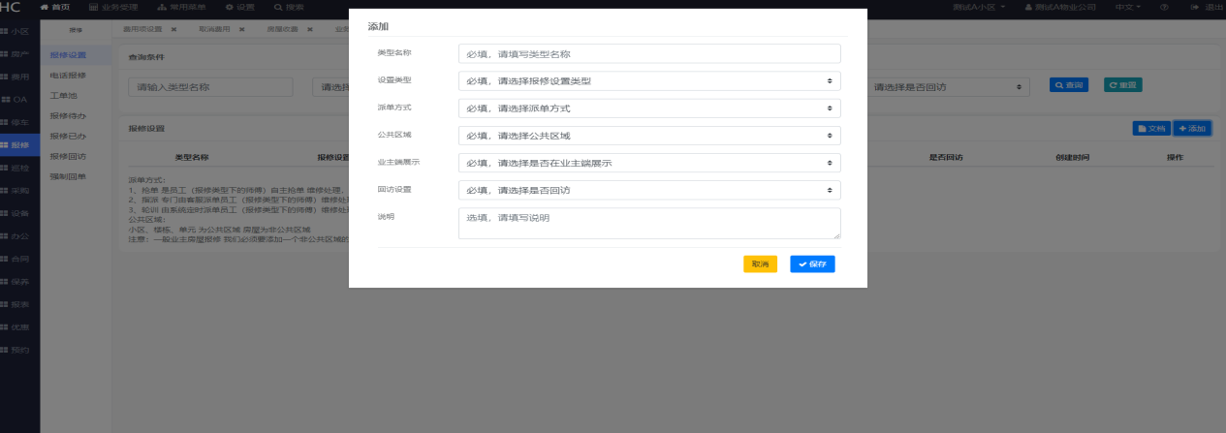添加报修设置 派单方式 分为 派单，抢单和轮训（系统自动派单）
- 抢单 是员工（报修类型下的师傅）自主抢单 维修处理，比较实用于物业每单给维修是否提成的场景
2、指派 专门由客服派单员工（报修类型下的师傅）维修处理，一般物业的选择
3、轮训 由系统定时派单员工（报修类型下的师傅）维修处理
公共区域：
小区、楼栋、单元 为公共区域 房屋为非公共区域
注意：一般业主房屋报修 我们必须要添加一个非公共区域的类型才能正常报修
添加成功后需要绑定该类型处理的维修是否，才能后期派单处理；

9.2、电话报修
当客服接到业主维修或者报修电话时 可以通过电话报修页面 登记按钮登记 报修工单
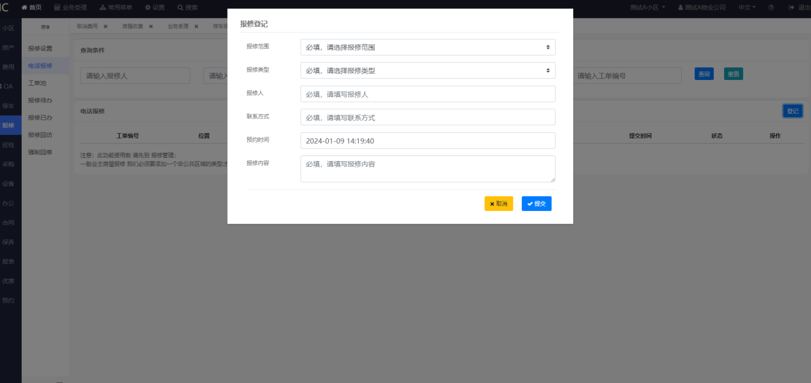

9.3、工单池
工单池显示了所有的报修信息，如业主从手机公众号端发送的报修信息、业主打电话来登记的、其他员工从手机公众号端的代客报修等，包括目前的进度状态等。
如果之前报修设置时设置的指派，则需要物业人员在系统中进行派单，维修师傅才能看到单子。
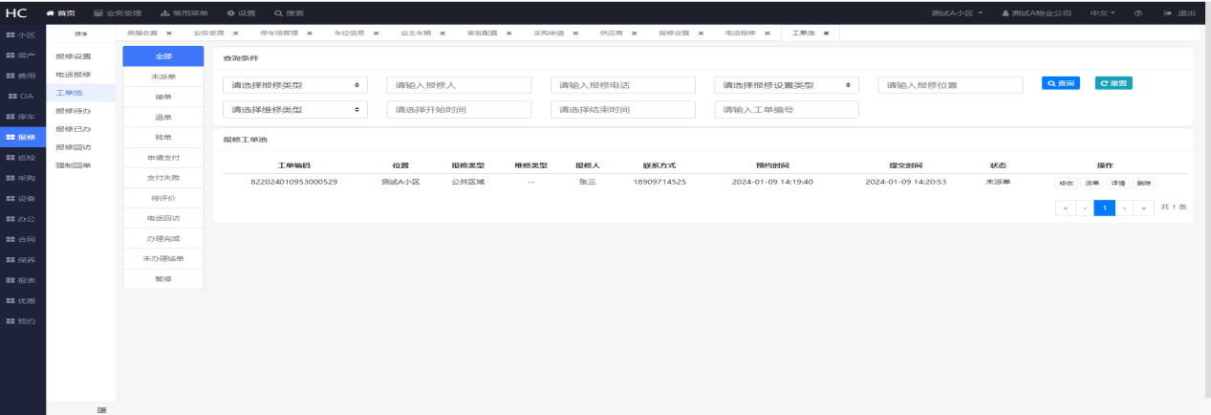
一定要给员工分配权限。

9.4、报修待办
需要维修师傅处理的工单会进入到待办页面，处理完工单时 工单会进入到已办页面，所以平时维修师傅只关心待办页面工单即可，
更多的可能维修师傅通过手机端来处理工单
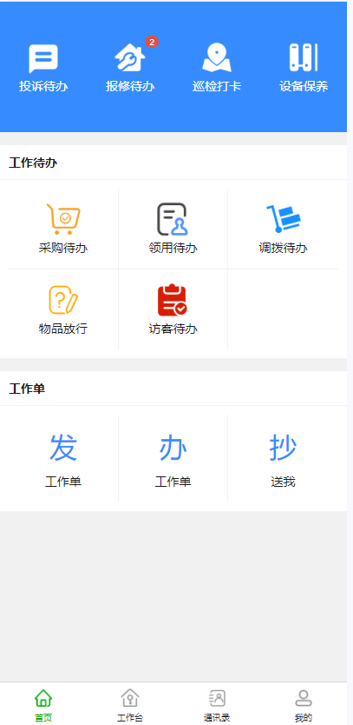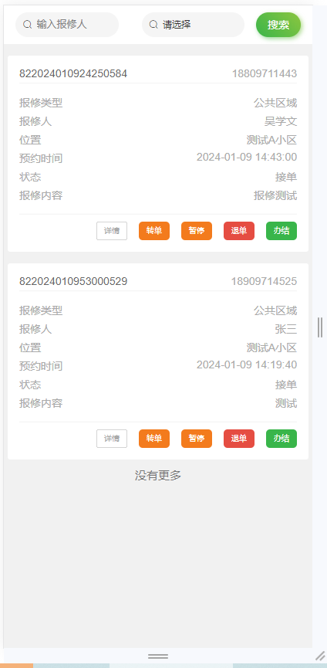

9.5、报修已办
维修师傅处理过的工单会进入到已办页面，有时工单 可能会出现多条，这个表明 维修师傅对同一个工单处理过多次

9.6、报修回访
如需对报修项进行回访，点击【报修】-【报修回访】可以看到报修工单详情，点击“回访”对报修工单进行回访。填写“满意度”及“回访内容”点击保存即可。
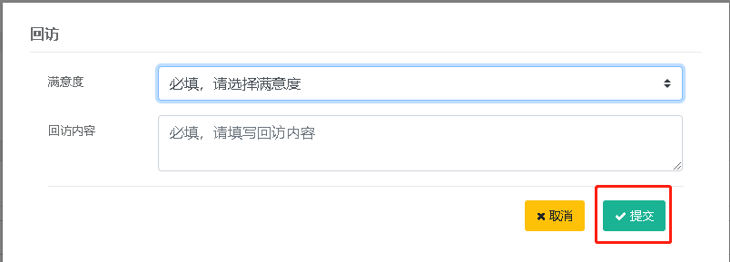

9.7、强制回单
如需对工单进行强制回单，点击【管理】-【强制回单】。（此功能主要为了解决维修师傅年龄大不会使用手机操作，需要客服人员确认维修完后强制回单）

9.8、微信消息推送配置流程
当工单提交或者派单后将会给相应员工推送微信消息，这个只有公众号才能推送，目前小程序无法推送;公众号需要微信模版消息行业设置为物业和科技公司，目前支持的是类目消息，不需要配置程序会自动获取发送。

9.8.1、维修师傅消息推送
1、在设置-> 系统->公众号 公众号信息页面配置配置公众号信息，配置文档找管理员获取
2、员工登录自己的账号，进入设置->组织->员工认证 中认证 用微信扫一扫，会跳转至业主端页面

9.8.2、工单提交给客服推送消息
1、在设置-> 系统->公众号 公众号信息页面配置配置公众号信息，配置文档找管理员获取
2、员工登录自己的账号，进入设置->组织->员工认证 中认证 用微信扫一扫，会跳转至业主端页面
3、管理员登录后，进入 设置->组织->角色权限 下的功能权限,给报修登记通知权限（在组织->员工认证->报修登记通知）

十、巡检
巡检功能主要用于设备 环境 等要定期去巡检，以免设备老化等产生不可挽回的损失，是物业行业比较重要的业务。
巡检功能流程：
a、首先在web 端设置 巡检项目 巡检点 巡检路线 巡检计划
b、系统指定时间内自动生成巡检任务和巡检明细 这里需要注意员工是否设置了排班，如果设置了排班，员工休息日是不会生成巡检任务和巡检明细的
c、员工需要在物业手机端进入巡检页面 填写巡检情况 以及照片信息，设备巡检记录 可以扫码设备二维码后可以在手机端查看巡检记录

10.1、巡检项目
我们在巡检设备时，巡检内容不单一，包括温度，外观，是否漏水等多种项目，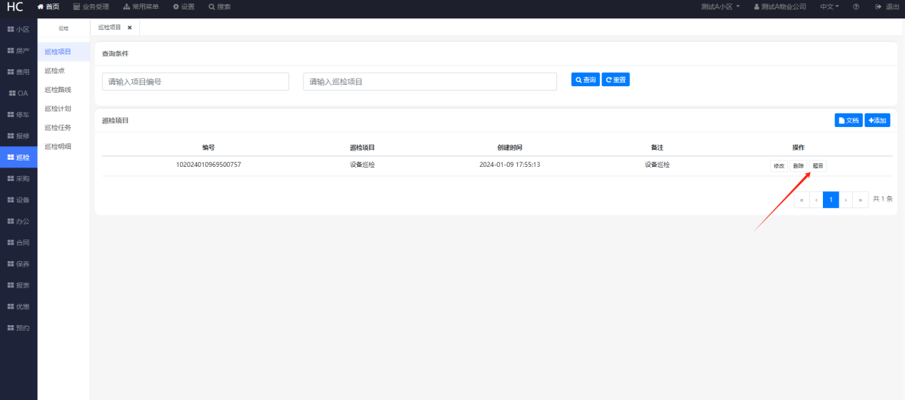
添加题目，题目包括：单选题 多选题和简单题
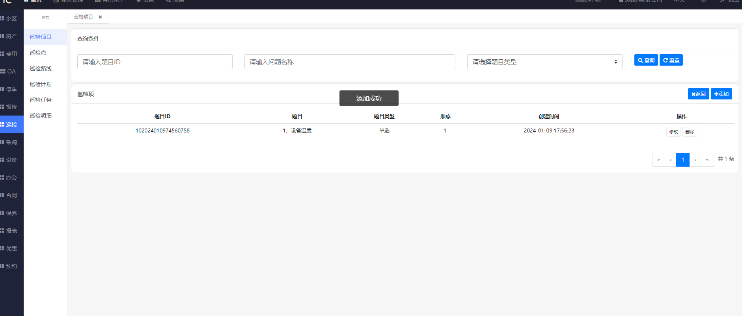
这里需要注意，如果在巡检时发现巡检点没有巡检项目，说明这里没有做添加。

10.2、 巡检单
需要我们巡检的设备 或者环境，比如某个地方是否打扫卫生 或者某个设备是否运行正常，添加巡检点时需要关联 设备或者环境
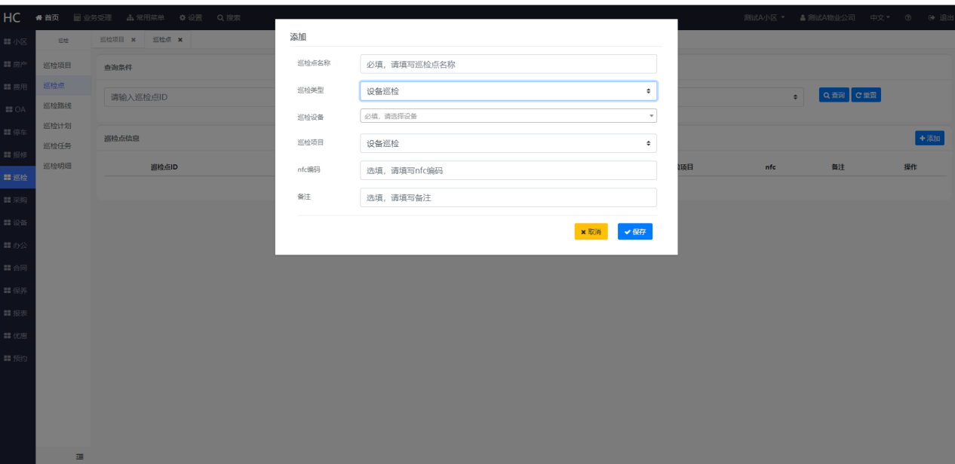
当巡检类型为 设备巡检时，需要在设备下的设备台账中填写需要巡检的设备。
Nfc编码为预留字段，可填写或者可不填写。
添加完巡检点后，可以打印巡检点二维码，贴在巡检的位置，方便巡检人员扫码直接巡检。

10.3、巡检路线
多个巡检点就组成了一次巡检的路线，添加巡检路线后一定要关联巡检点。
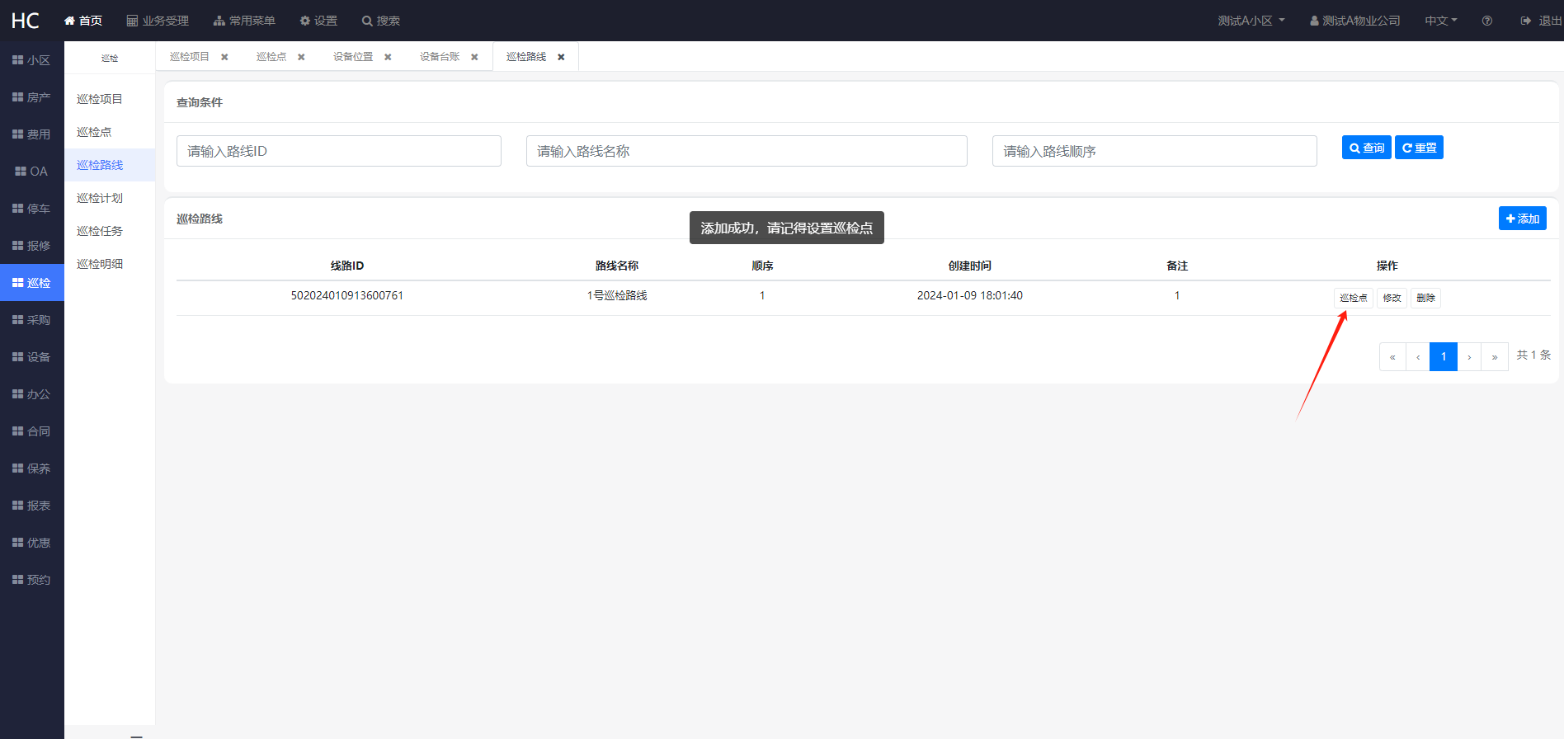
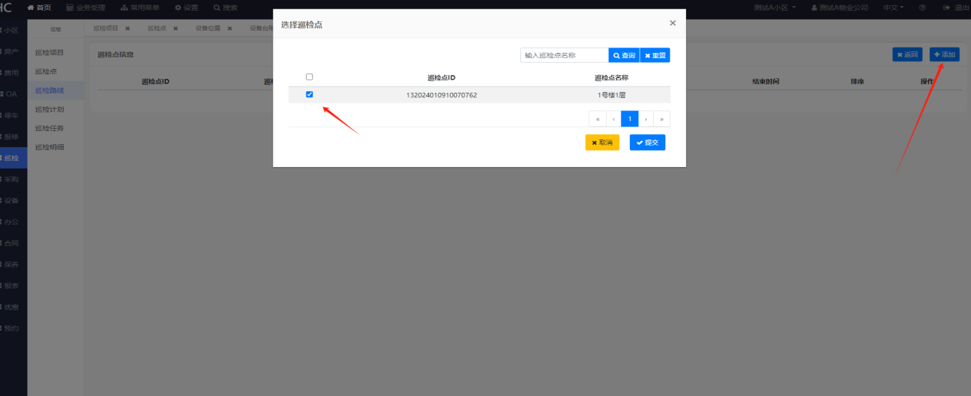

并且需要设置该巡检点的巡检时间
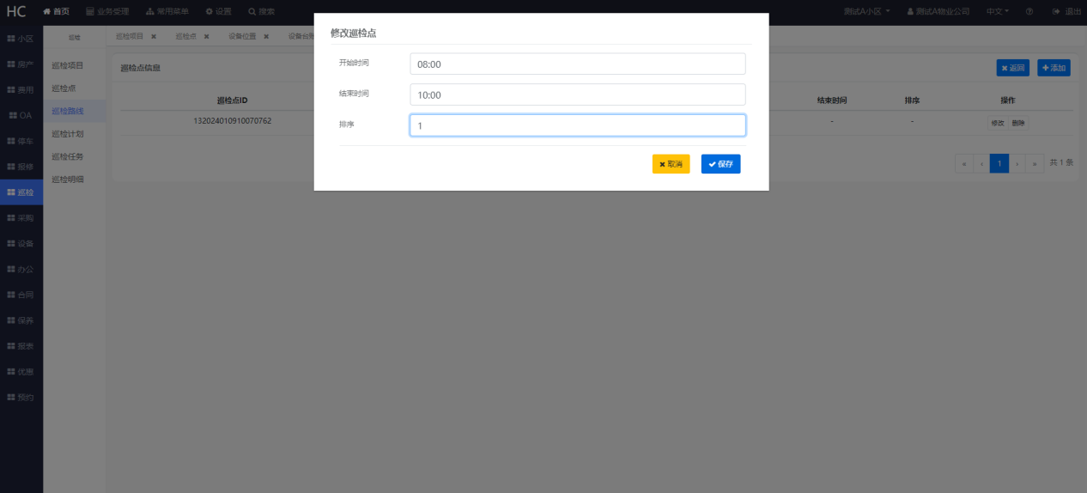

10.4、巡检计划
添加一个巡检计划是设置 那个员工 什么时间 用那个巡检路线 巡检
添加巡检计划 时 巡检周期 分为 月/天 和按周
月/天 ： 我们指定 那些月的哪些天需要巡检
按周： 固定每周周几巡检
开始日期和结束日期表明 这条计划的有效期，过了有效期 将不会生成巡检任务和巡检明细
允许补检： 当巡检时间超过后是否允许补检设置
任务提前 生成 ： 表示 任务在提前（开始时间）多少分钟内生成
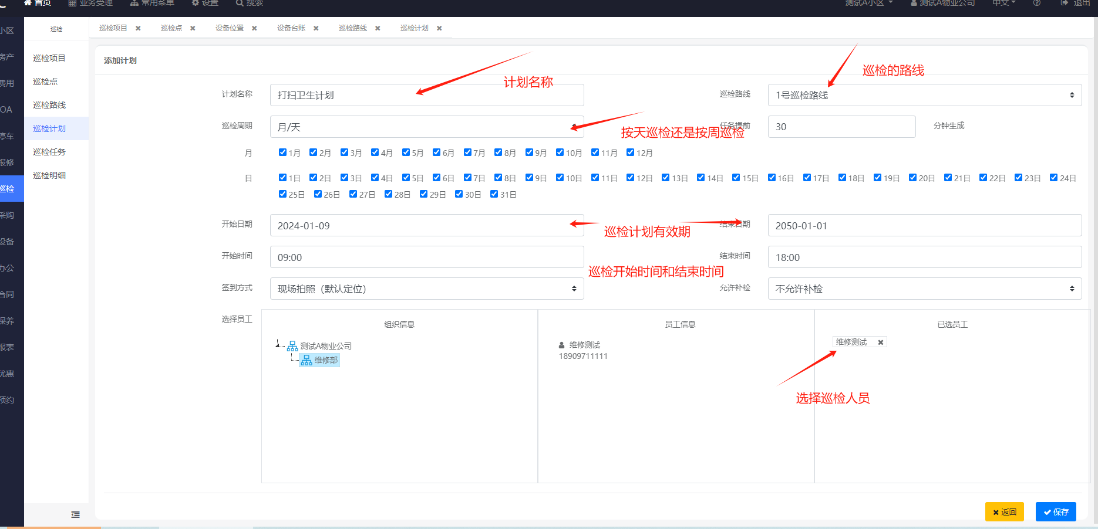
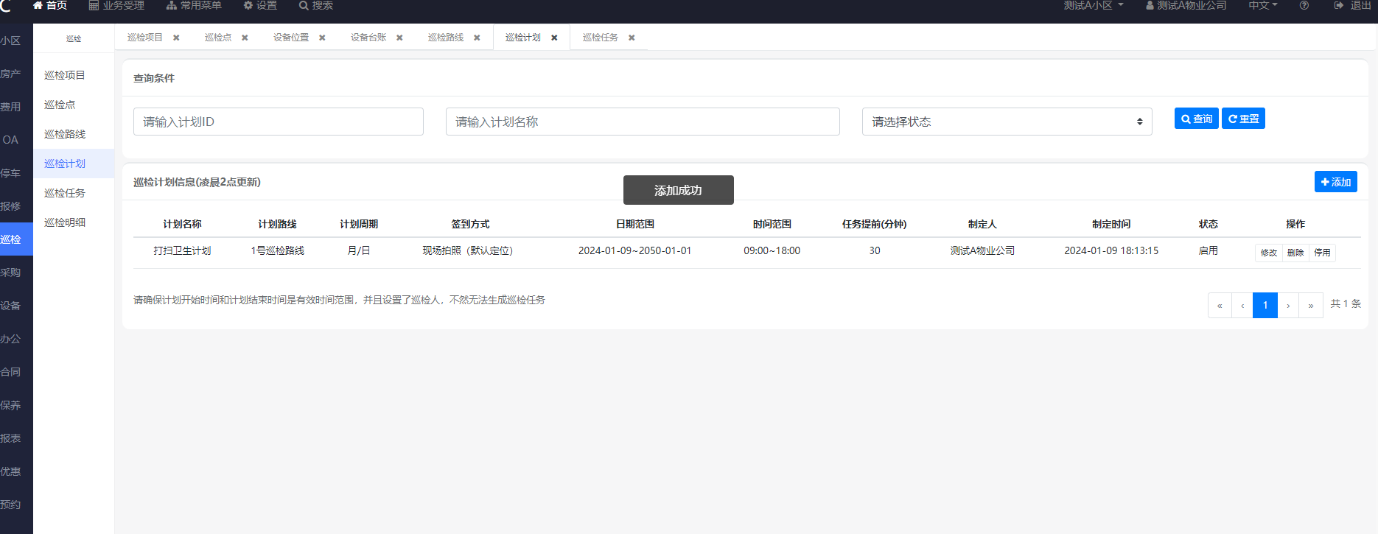

10.5、巡检任务
巡检计划填写完成后等待半个小时左右，系统自动会根据巡检计划生成巡检任务，如果没有生成，1>检查巡检计划是否配置正确；2> 开发这账户巡检任务生成定时任务是否启用，可以选择停止再启用观察下；3> 员工是否有设置排版，巡检时间员工是否休息不上班；
下图为生成的巡检任务截图
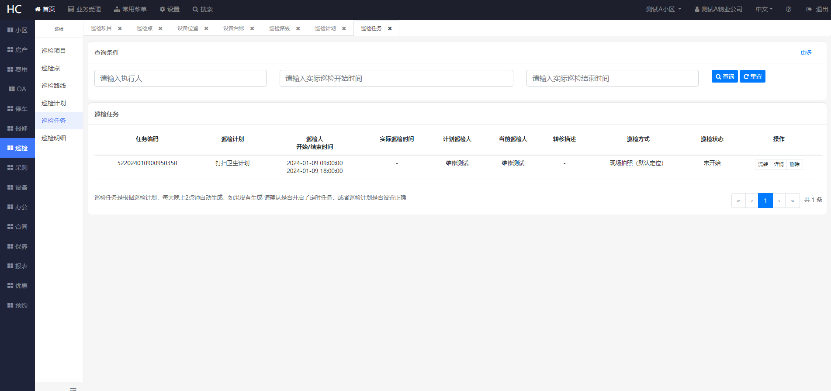

10.6、手机端巡检
物业手机端登录巡检员工的账号密码，如下图：此时就能看到待巡检的一条任务
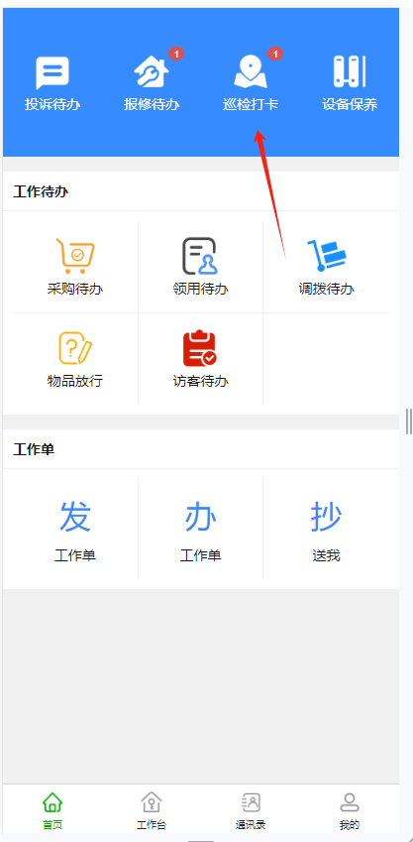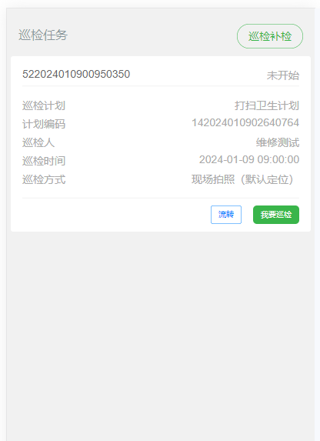
点击巡检按钮进入到巡检任务页面，可以看到该巡检线路上的所有巡检点，我们可以根据巡检点做巡检。
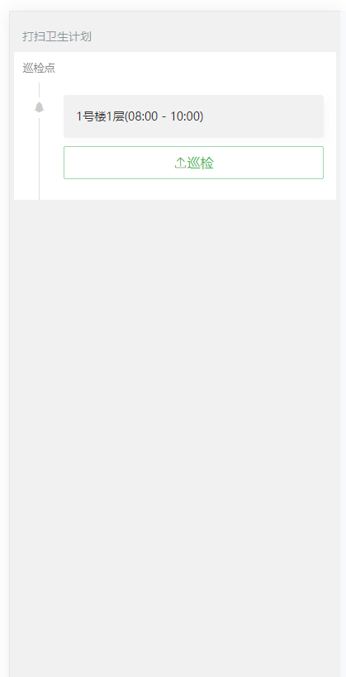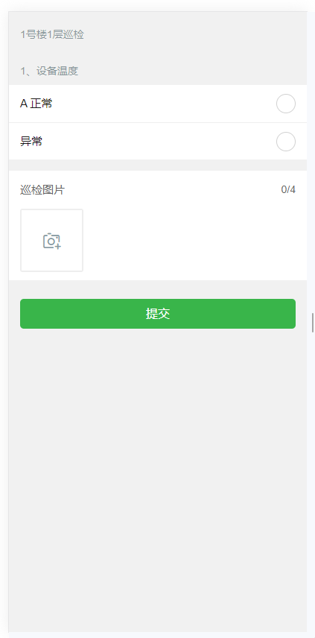
此时我们进入一个巡检点巡检时就可以看到需要巡检的项目和巡检时需要拍照的图片。
巡检时，经常性遇到巡检位置不展示问题，这个需要在开发这账户中配置腾讯地图的key
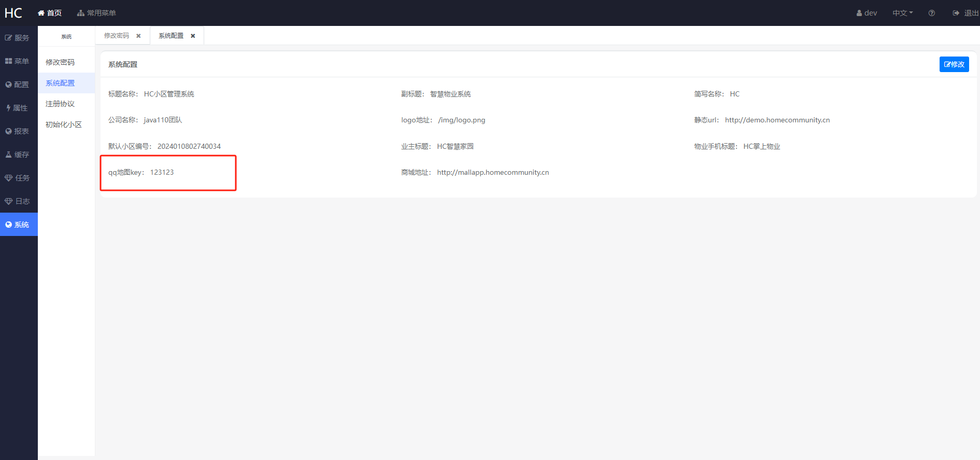

10.7、巡检明细
此时在巡检明细记录和巡检任务详情中可以看到巡检记录
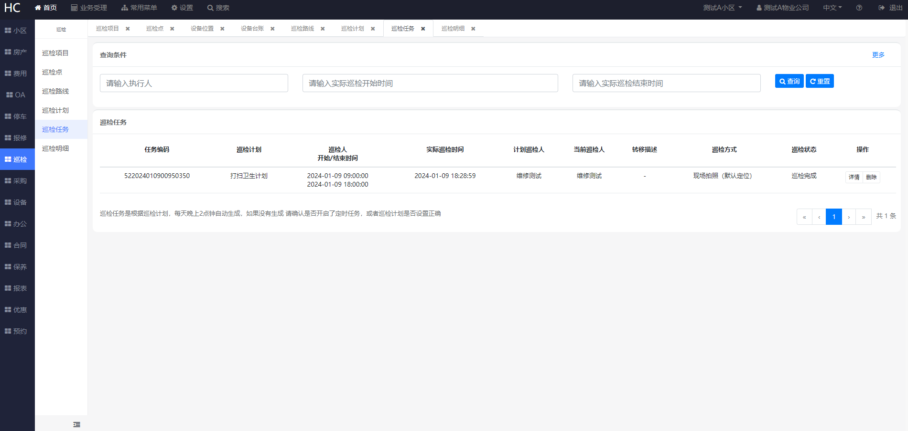
巡检任务也标记为巡检完成。
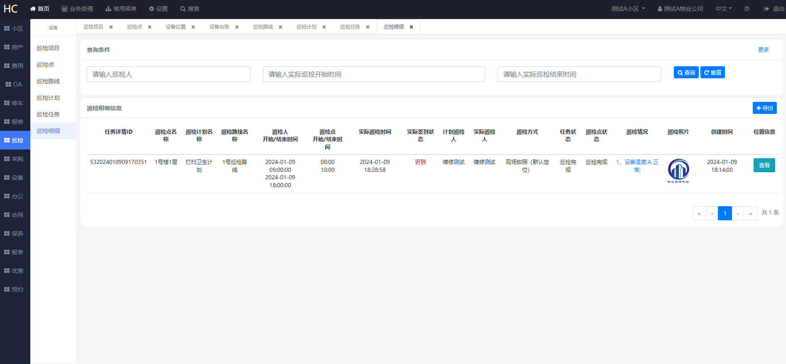
点击查看展示如下报错
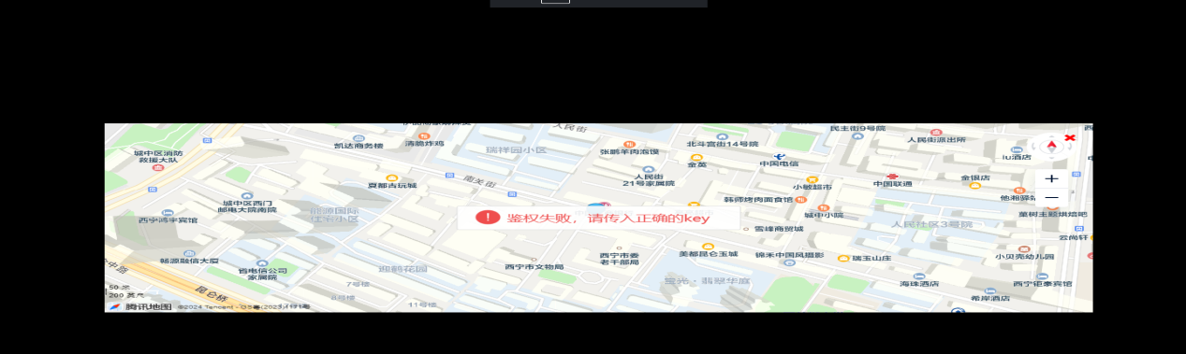
需要联系系统安装人员，在代码层面配置相应的key,index.html页面配置如下截图
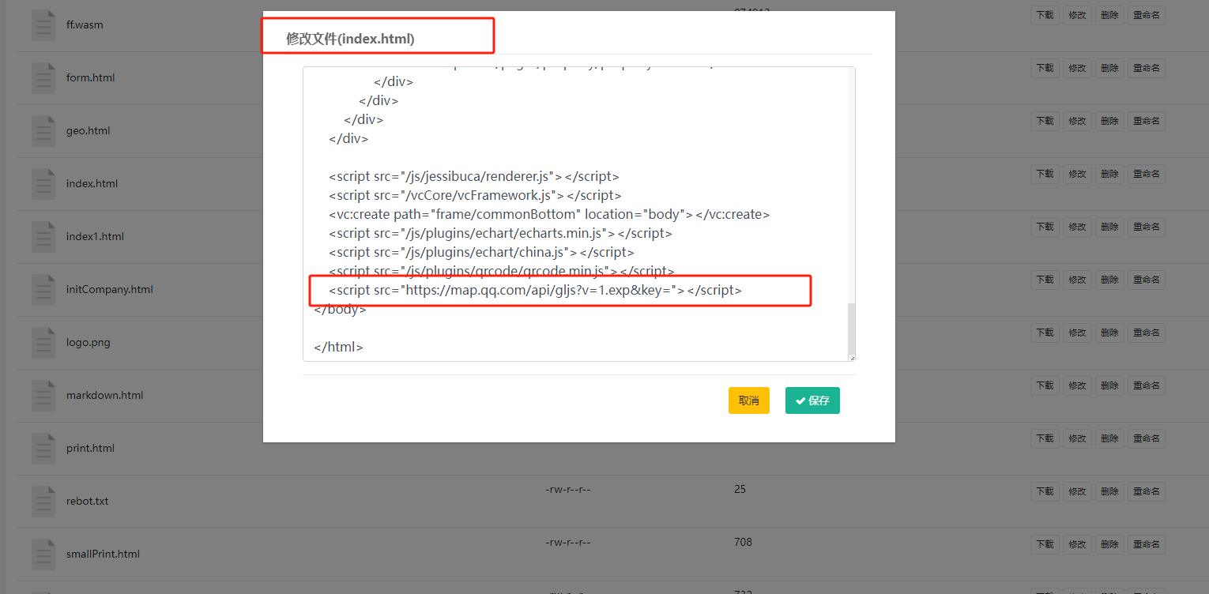

工作单
工作单主要用于员工之间，或者领导向员工指派任务的方式，目前支持一次性任务和周期性任务，员工处理完任务后，可以在系统上回单，任务发起人实时 关注工作进度。
主要包括以下内容：

11.1、工作单类型
工作单类型，可以根据工作单的重要类型来分配，比如紧急任务，普通任务和非紧急任务等。
通知方式，分为微信和短信两种方式，微信时，员工必须做了员工认证才能收到信息。
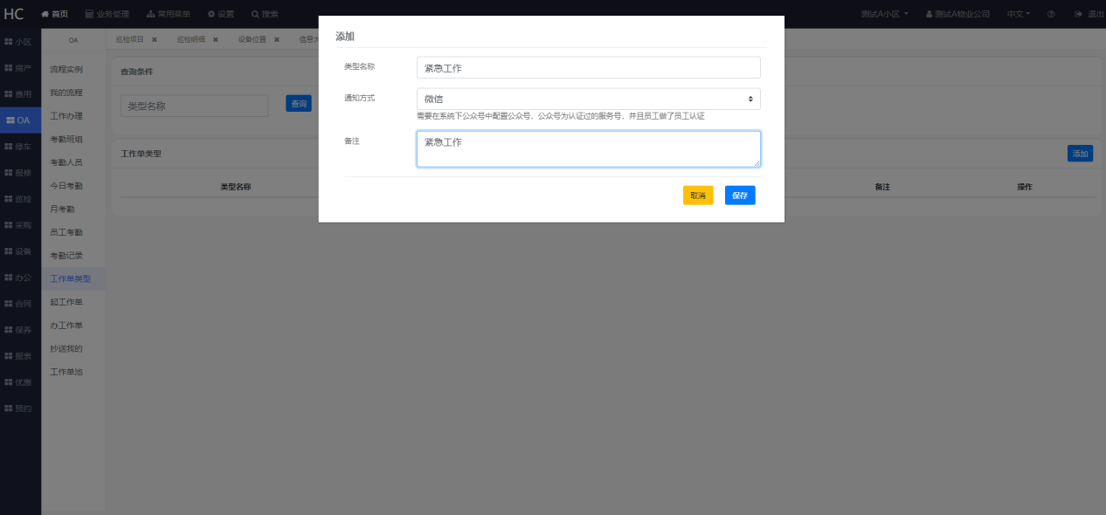
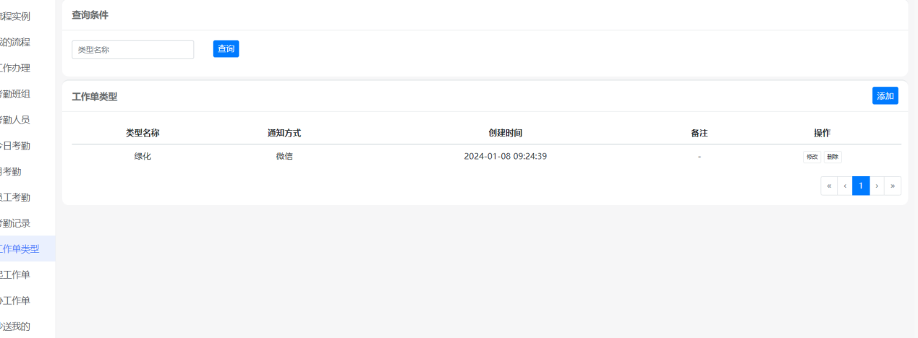

11.2、发起工作单
当需要其他同事协助处理问题时，或者领导安排下属员工处理问题时，可以发起工作单给同事处理，打开OA下的起工作单，或者是员工手机端的发工作单
电脑端发起工单
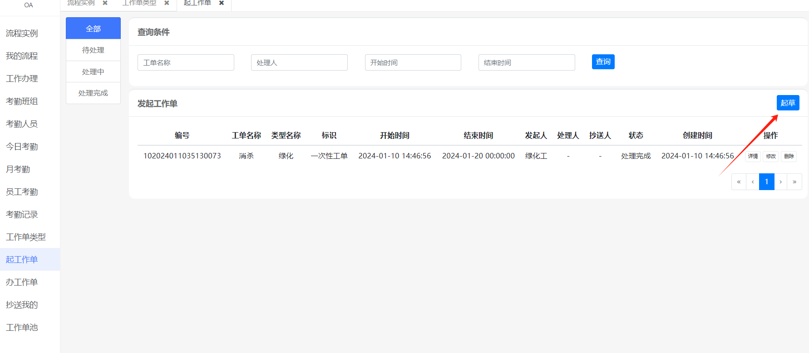
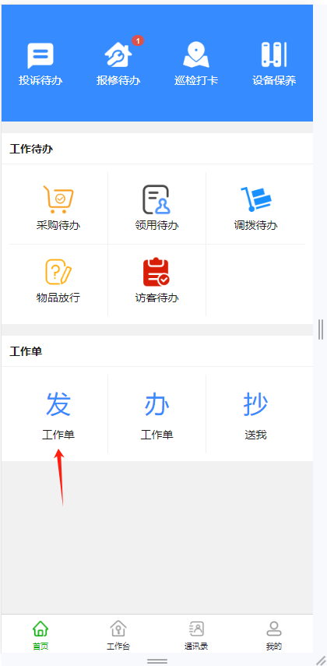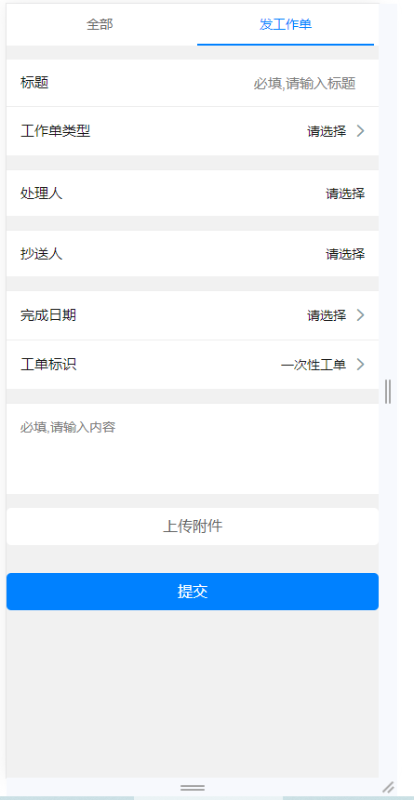

填写任务标题，填写工作单类型，填写处理人 和抄送人，这里抄送人是一般抄送给领导，领导关注，任务的处理进度，达到监督的作用。工单标识分为一次性工单和周期性工单，如下图
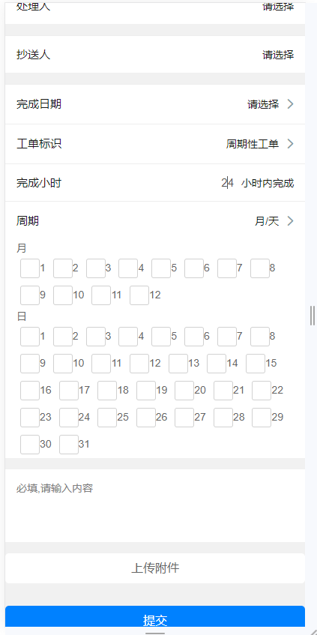
一次性工单：指任务处理人员处理一次就完成了，比如冬天下雪了，需要扫雪，部门领导发送任务给扫雪员工，扫雪工作。

周期性工单：指任务定期需要处理，比如收银员每月向财务交账，那么财务人员可以给收银员派周期性工单等等。
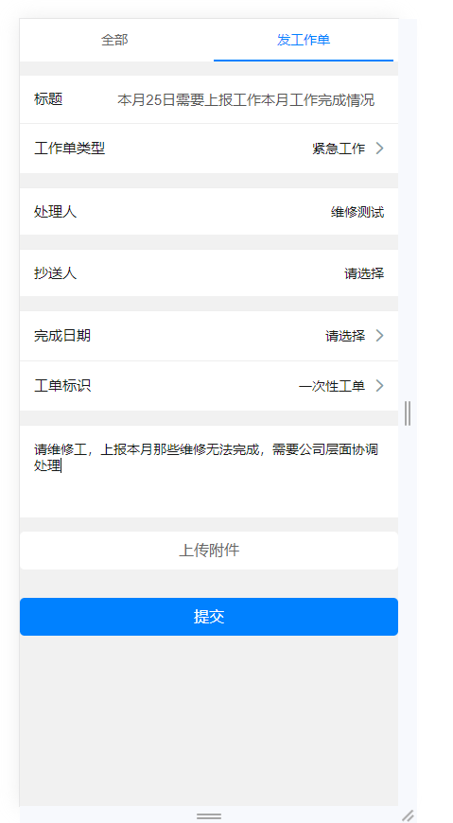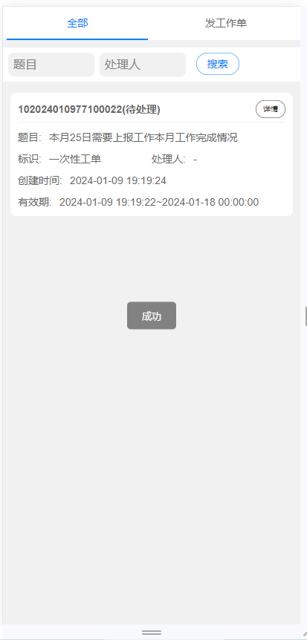

11.3、办工作单
登录维修测试账号，就可以看到一条待处理的工单，在手机端和pc端都可以看到，比较常用的是手机端查看处理。
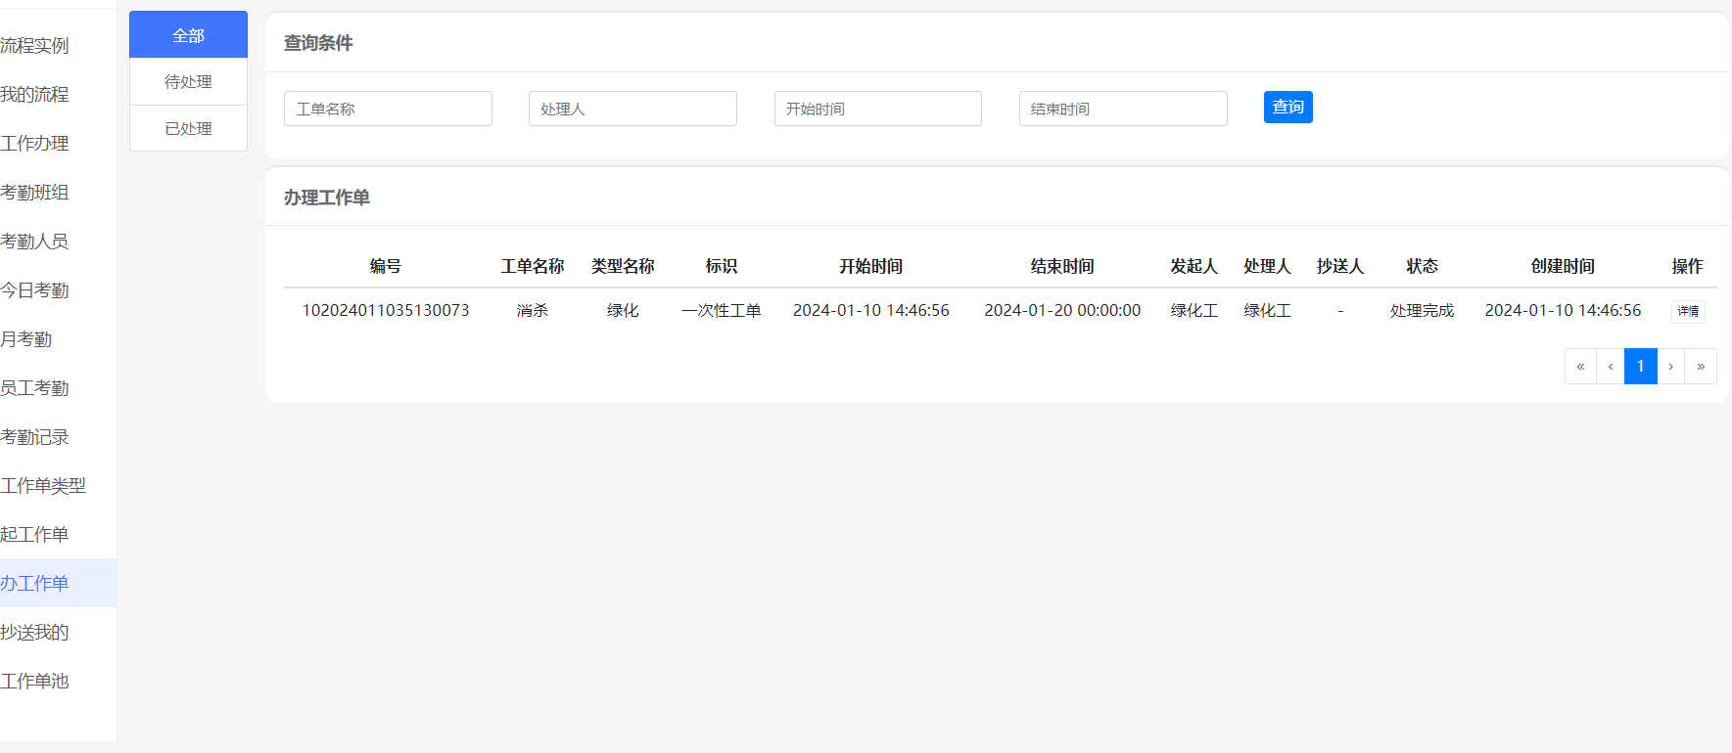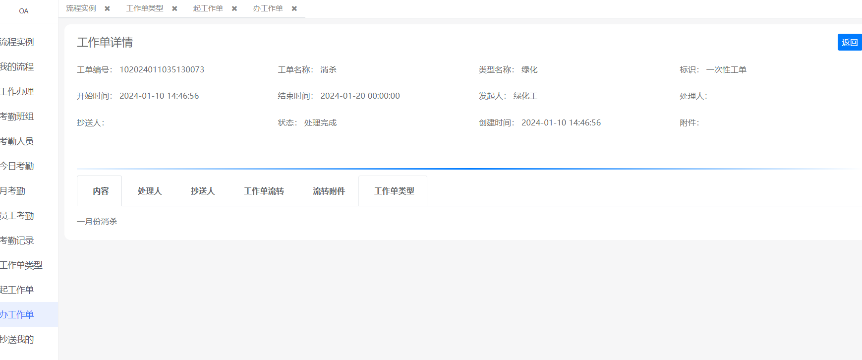
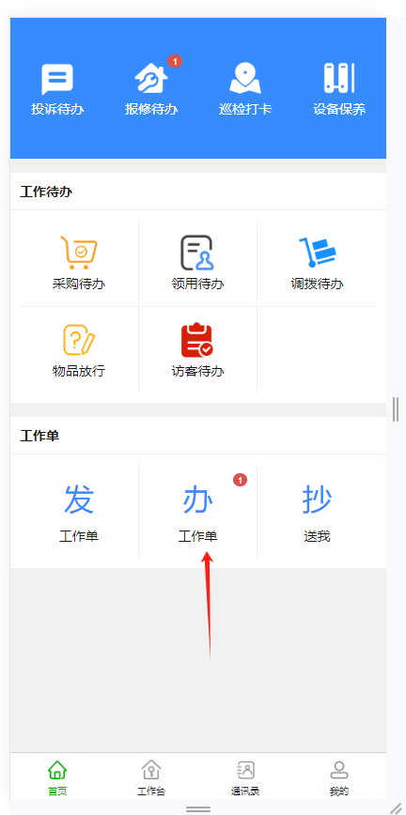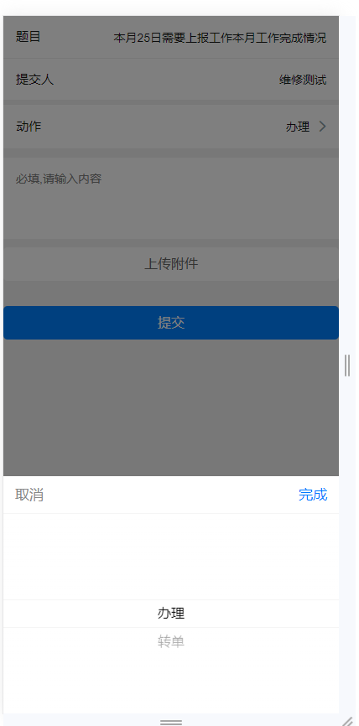
点击办理时，我们可以做办理或者转单给其他同事处理，并且可以上传办理后的附件
此时再已办中可以查看工作单，在详情中查看工作单处理情况。
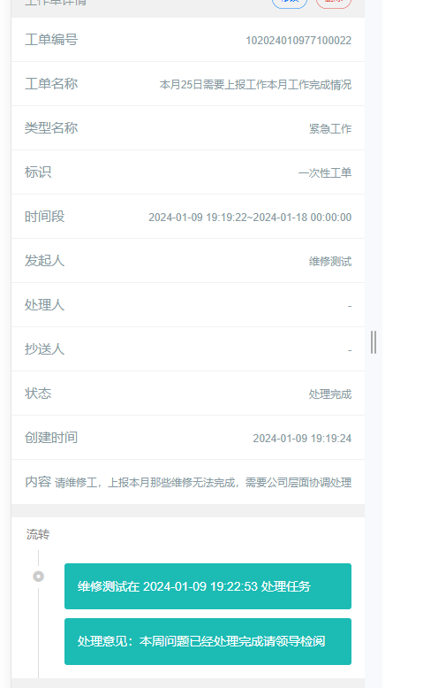

11.4、抄送我的
在抄送我的工作单中可以查看工单的处理情况，也可以提交自己的意见。

11.5、工作单池
在工作单池中可以看到所有人工作单处理情况，是否超时等。
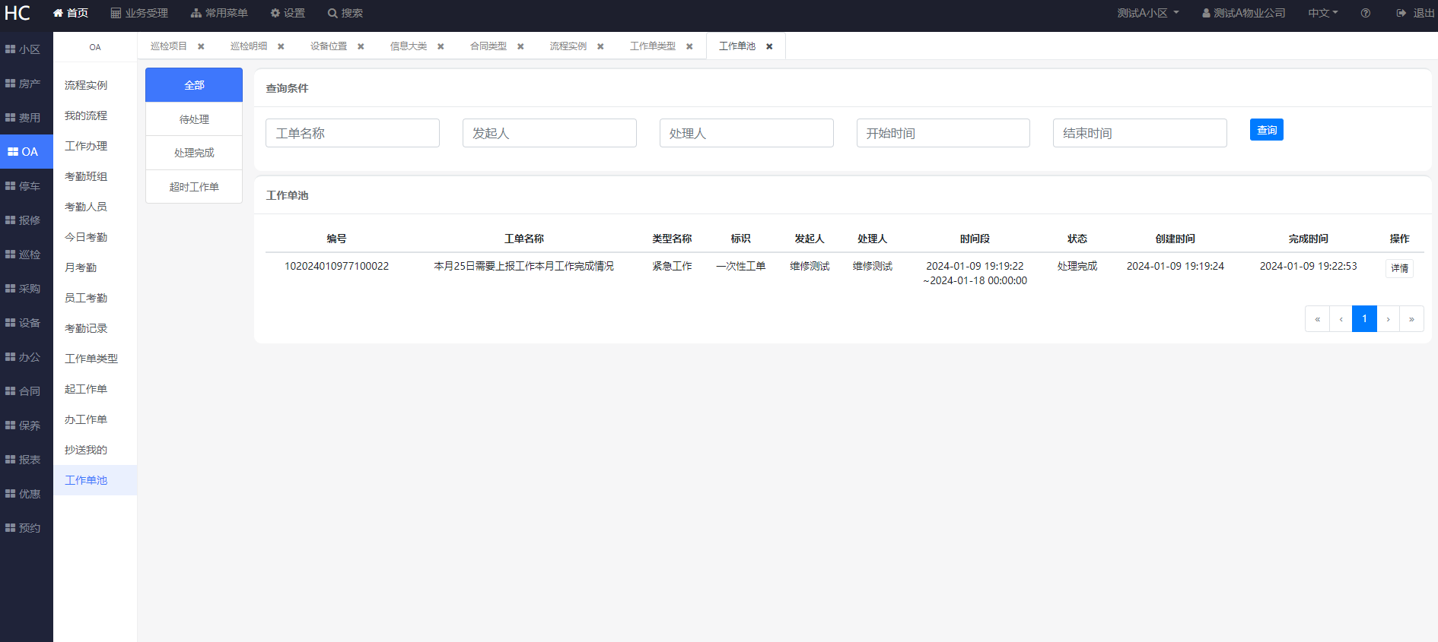

设备保养
保养主要用于设备保养，所以您在使用前请先到 设备-> 设备台账页面添加设备，然后才能使用 设备保养功能；
保养功能流程：
1、首先在web 端设置 检查项 保养标准 保养计划
2、系统30分钟（保养当天）内自动生成保养任务和保养明细 这里需要注意员工是否设置了排班，如果设置了排班，员工休息日是不会生成保养任务和保养明细的
3、员工需要在物业手机端进入保养页面 填写设备保养情况，以及照片信息设备保养记录，可以扫码设备二维码后可以在手机端查看保养记录。

12.1、检查项
检查项为我们在保养设备时需要保养的各个项目
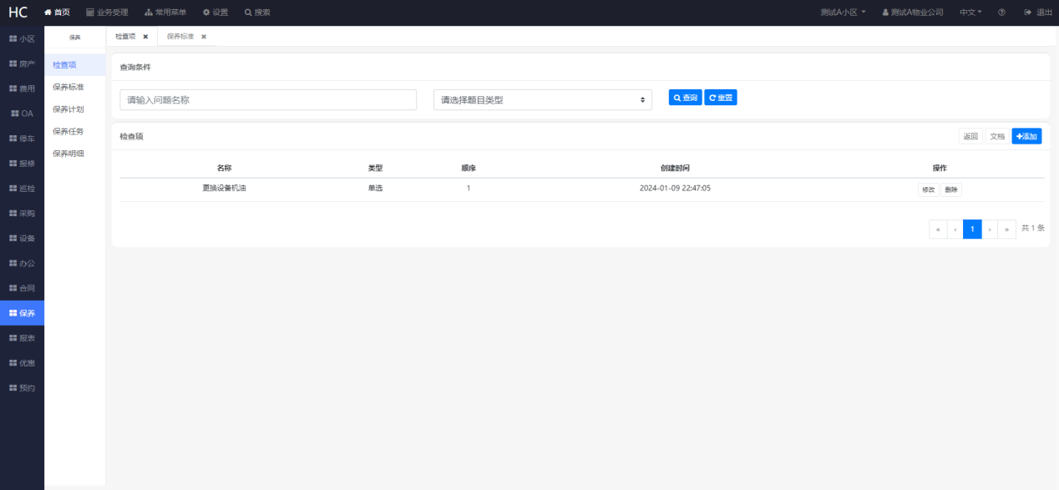
比如是否更换电池，是否更换润滑油等

12.2、保养标准
多个检查项组成了一个保养标准
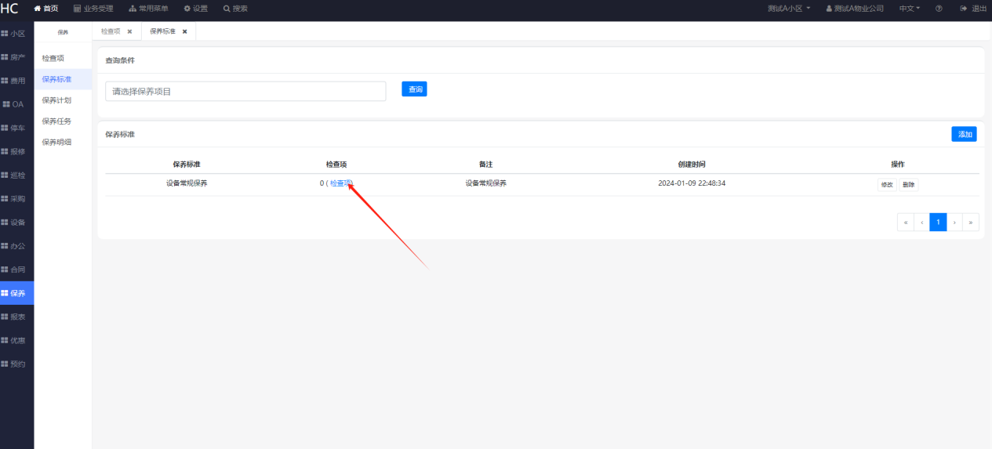
这里需要特别注意的，保养标准需要关联检查项，点击后关联。

12.3、保养计划
保养计划是设置 那个员工 什么时间点 采用那个保养标准，保养哪些设备。
打开保养下的保养计划页面点击添加，如下图：
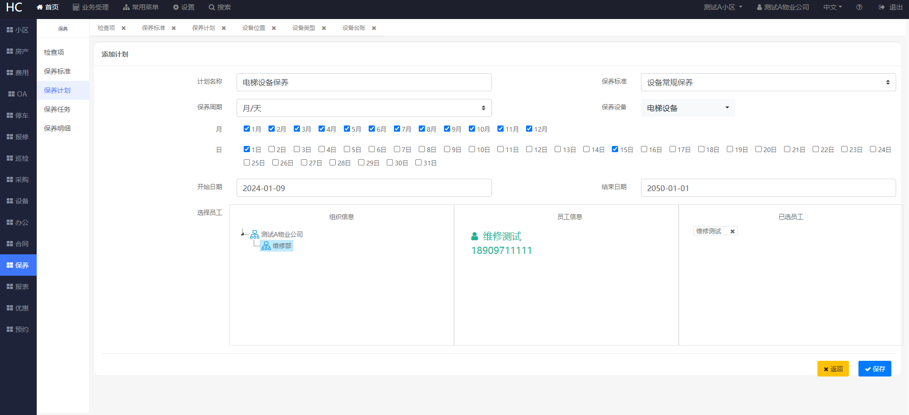
如图每月1日和15日做电梯设备保养，保养人员为维修测试人员。
保养周期 分为 月/天 和固定日
月/天 ： 我们指定 那些月的哪些天需要保养设备
固定日： 多少天后需要保养一次设备
开始时间和结束时间表明 这条计划的有效期，过了有效期 将不会生成保养任务和保养明细

12.4、保养任务
根据保养计划生成保养任务 包含保养人，这里需要注意的时，保养任务的生成时按早上9点钟为保养时间生成，所以安排保养的员工，必须要保养日9点为上班状态。
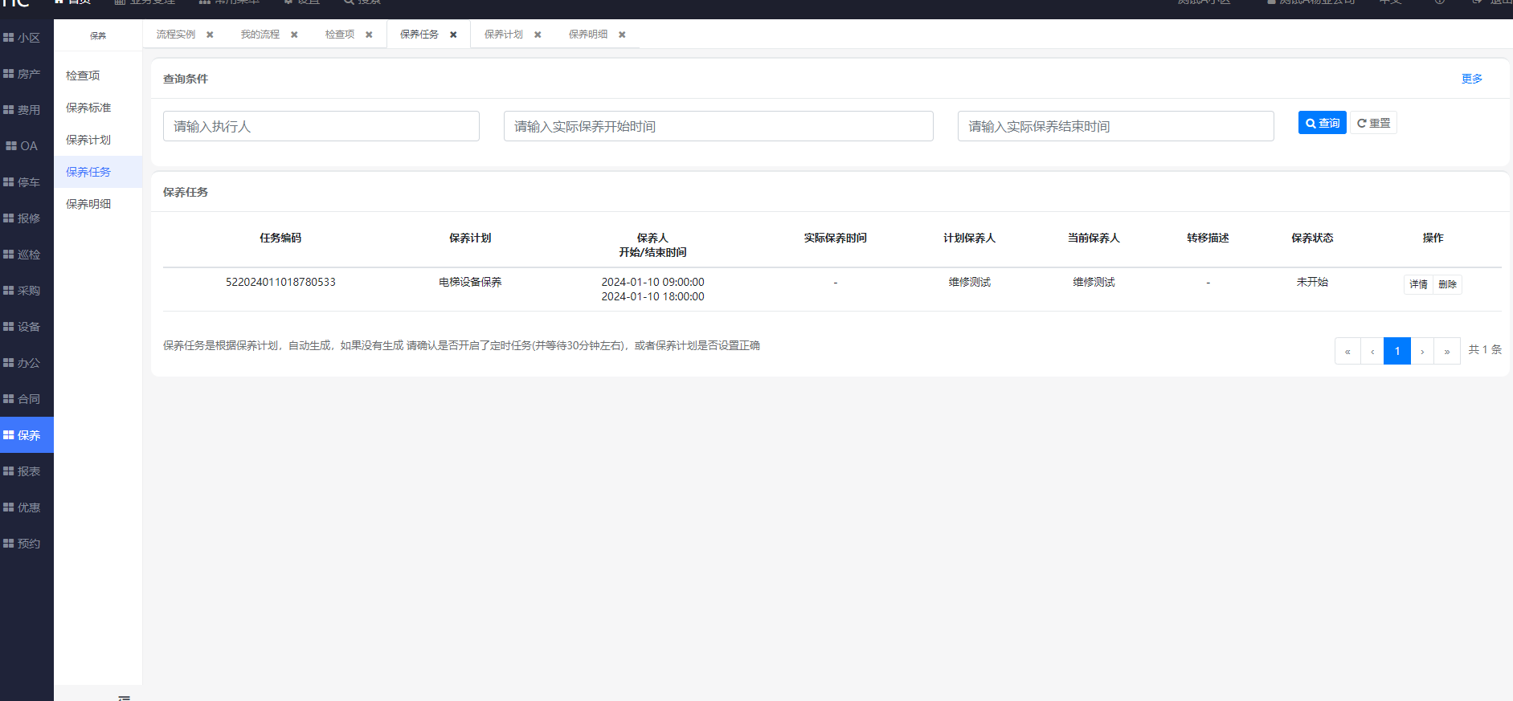

12.5、保养明细
根据保养计划生成保养明细，以及 保养人的实际保养情况
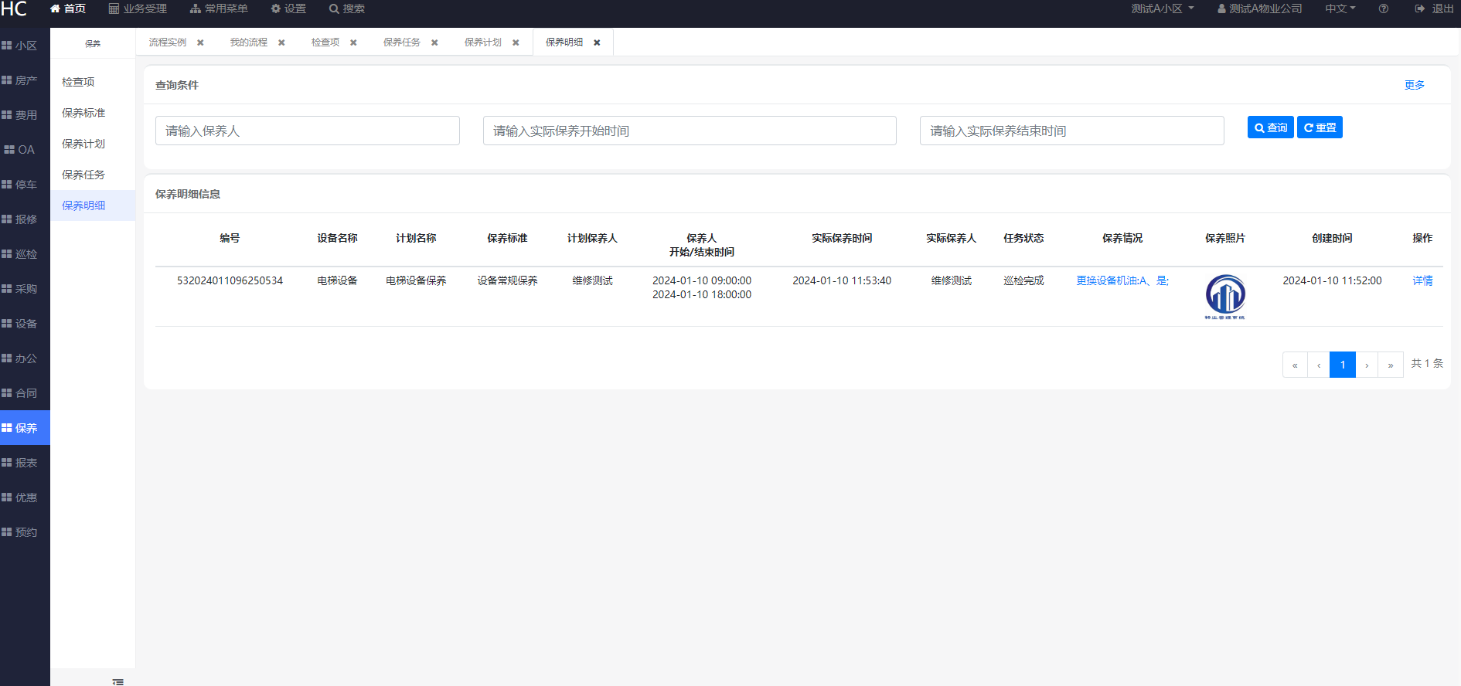

12.6、手机端保养人员保养设备
物业人员登陆手机端，点击设备保养，保养设备
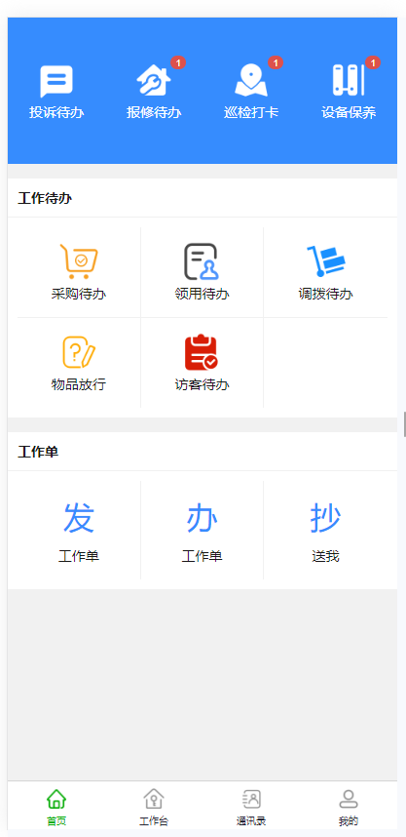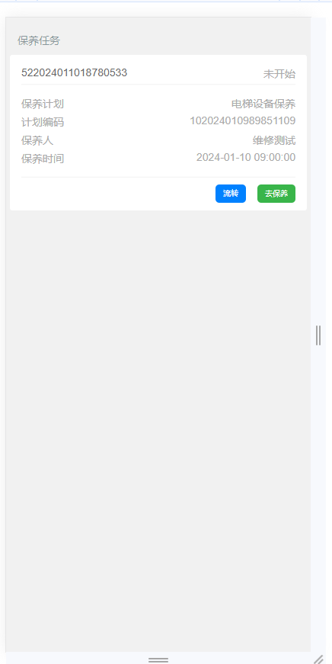

合同管理
目前HC小区管理系统管理的合同以租赁合同为主，比如商铺，办公室等的租赁合同。
主要流程如下：
- 设置合同申请续签，合同变更流程审批人员；
- 添加合同类型，合同类型中设置合同申请和续签是否需要审批；
- 设置甲方人员；
- 起草合同；
- 相关人员审批；

13.1、合同类型
打开合同下的合同类型页面点击添加
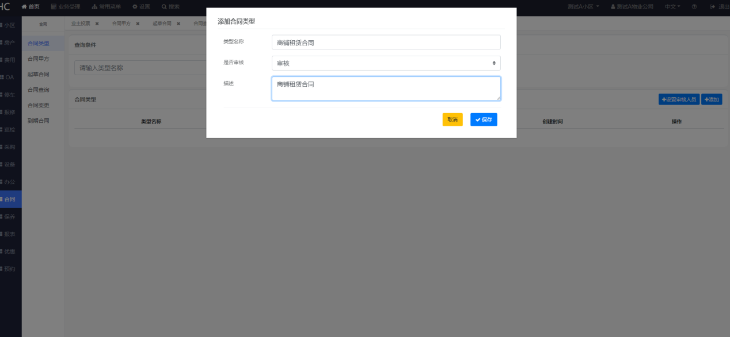
设置合同扩展信息（起草合同时如果字段不够用，可以通过扩展信息自定义） 和合同模版（用于合同后期打印时使用）功能。
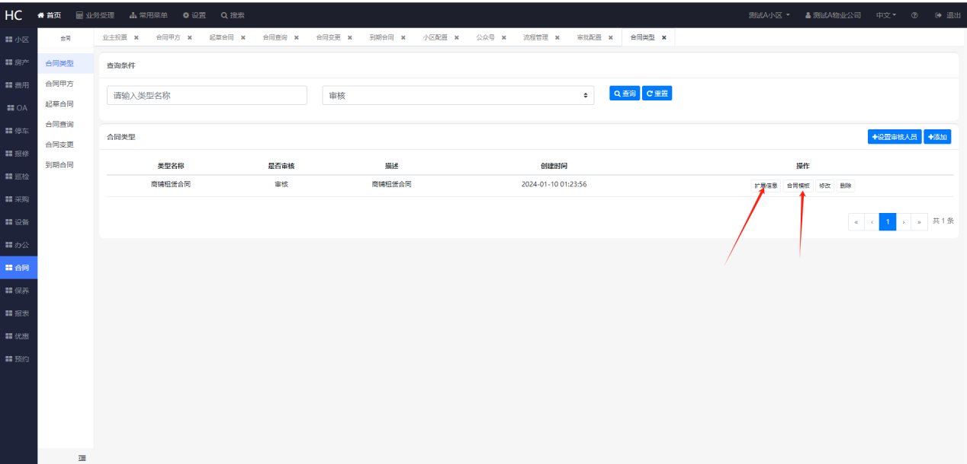
比如加入扩展信息，打款时间
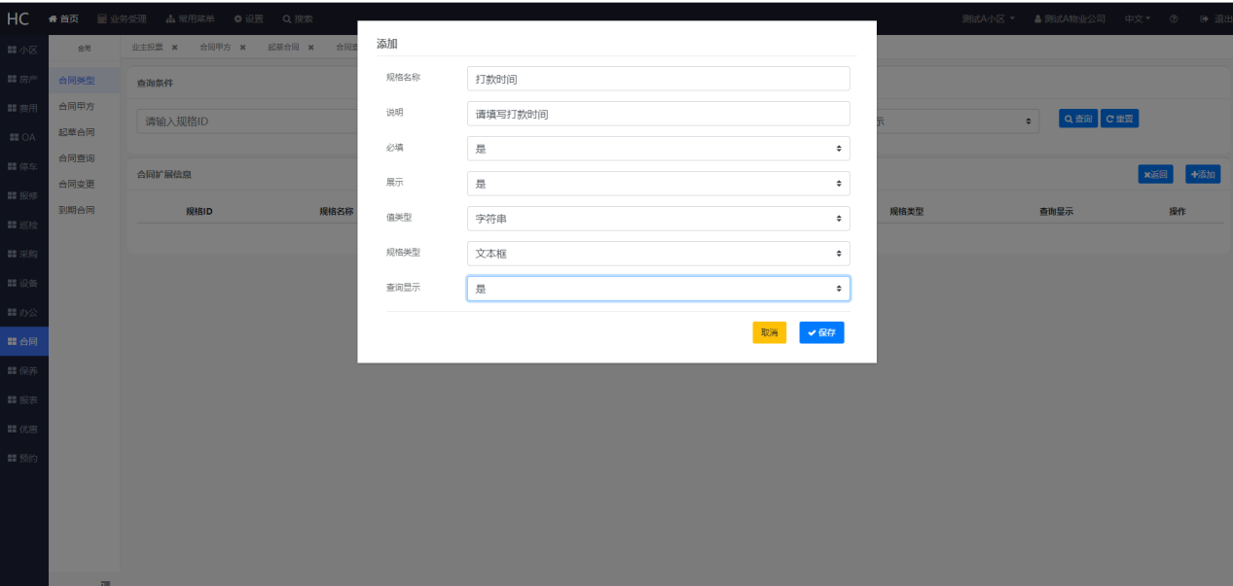
合同模版，
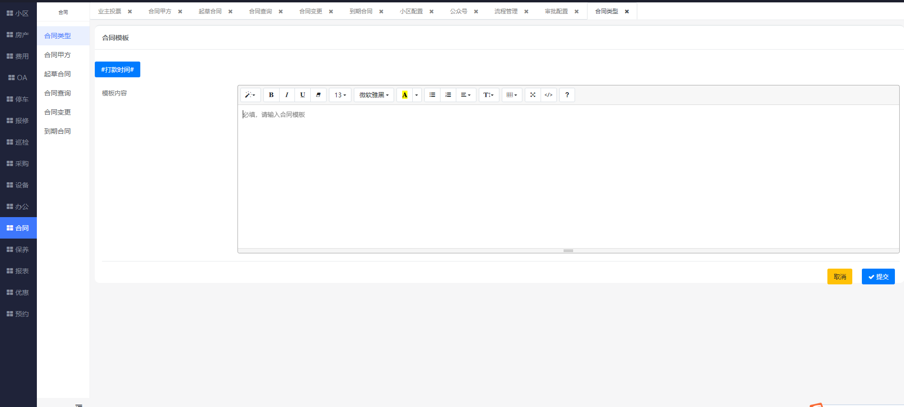
模版内容中填写合同模版信息

13.2、设置审批人
点击合同类型页面中的设置审核人按钮，如下图
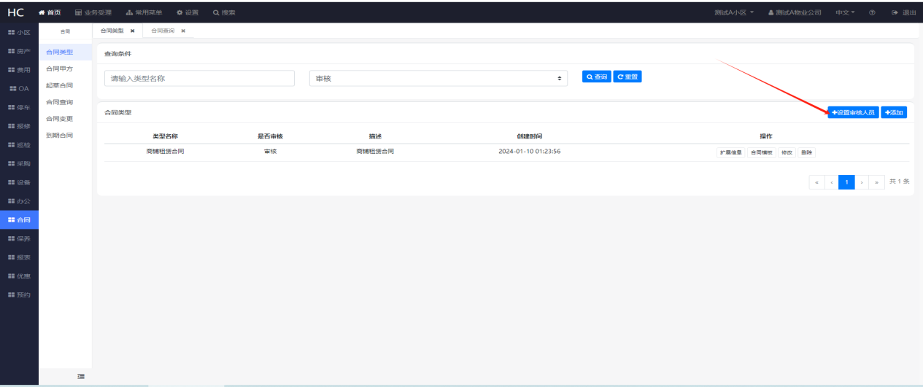
设置这两个流程即可
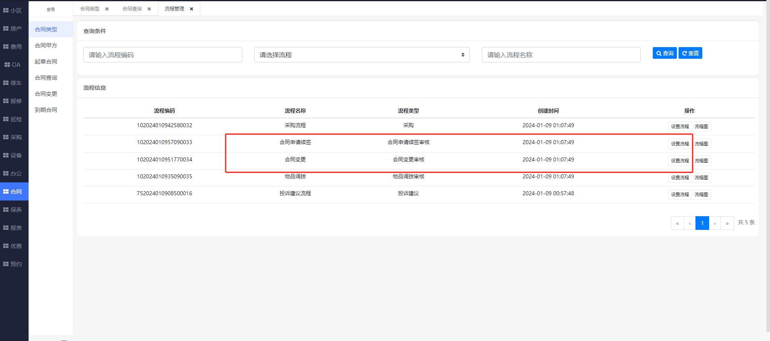
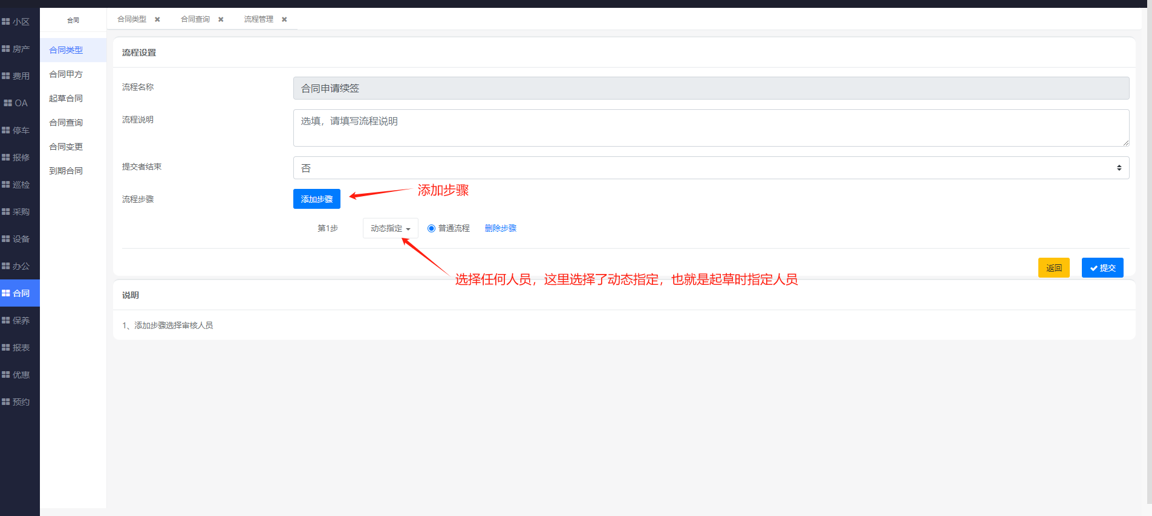
以上两个流程都需要设置。这里需要注意提交者结束选是

13.3、起草合同
打开合同下的起草合同，点击起草如下图所示，
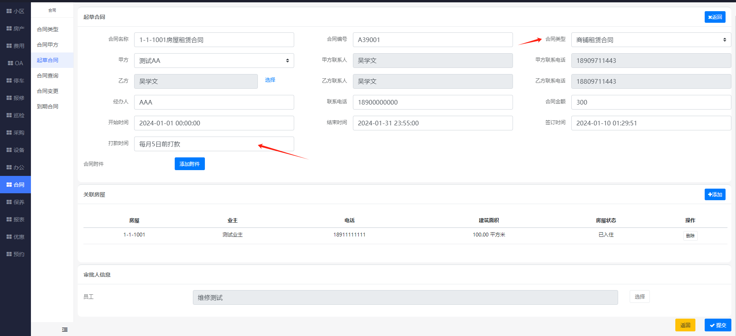
根据合同类型 自动显示打款时间，选择审批人。
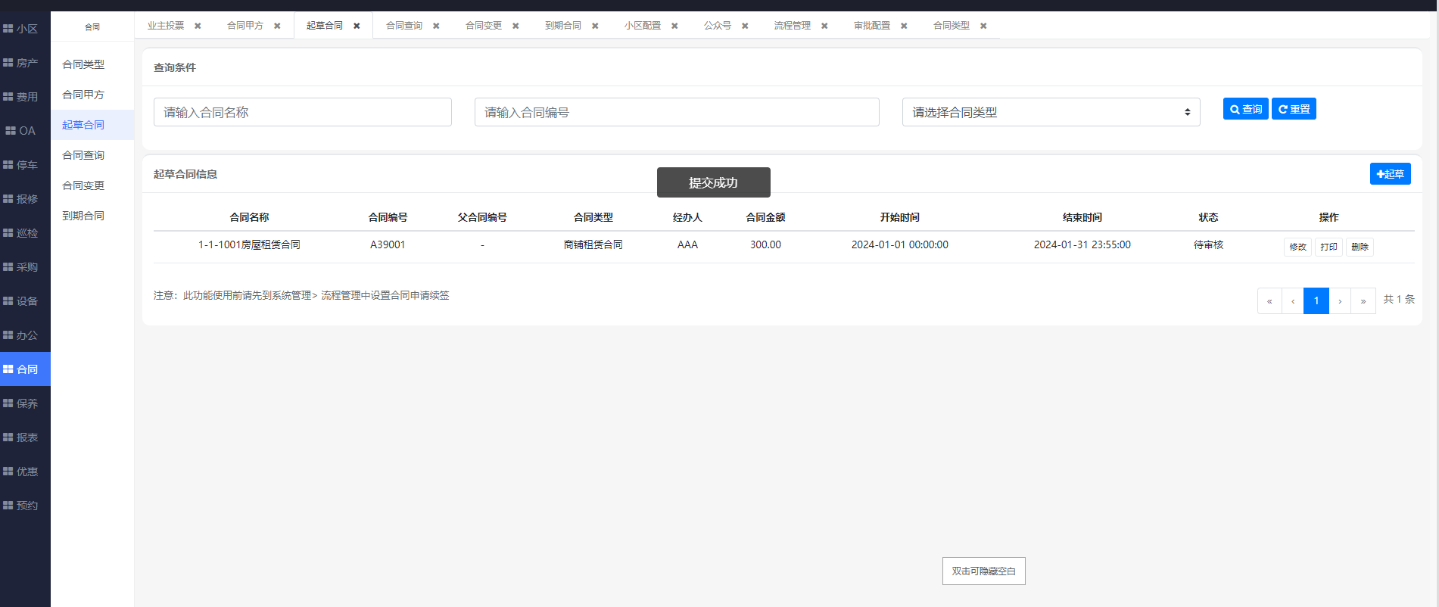

13.4、审核人员审核流程
这里审核人员是维修测试，登录这位员工的账号，到OA下的工作办理中审核合同，如下图：
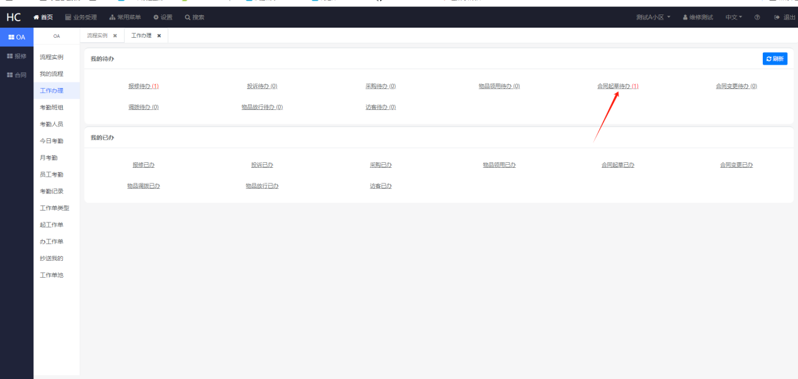
这里确保给相应人员给了合同相关权限。
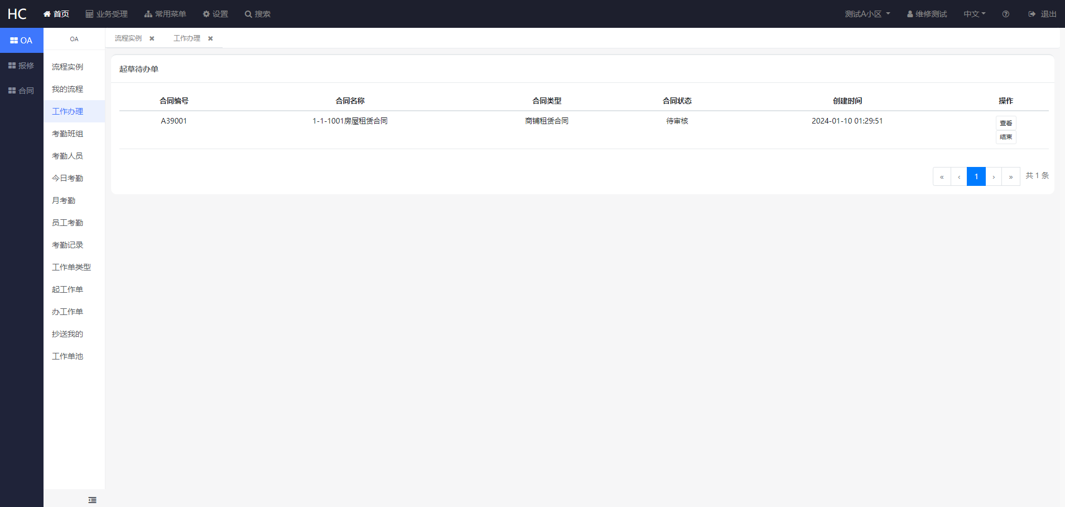

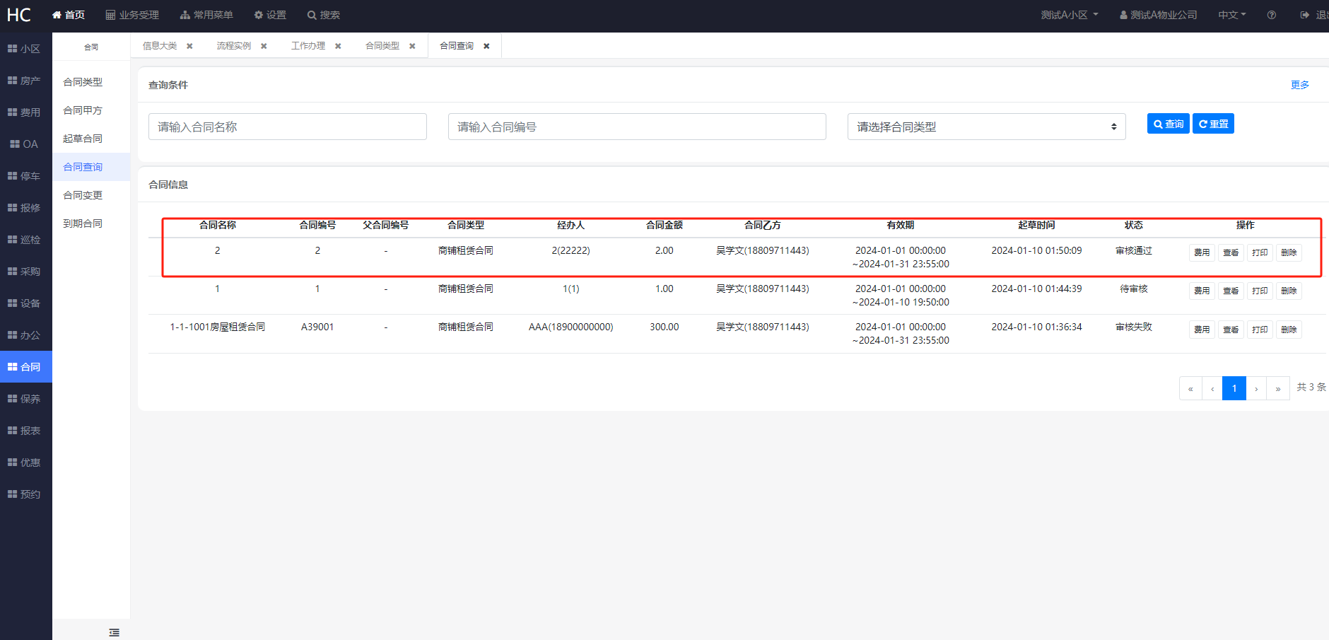
审核完成。

13.5、合同变更
展示变更的合同列表。可以对已审核通过的合同进行变更操作。可以选择变更主体、租期及所关联的资产信息等。如需审核则需要配置审核人员，走审核流程。
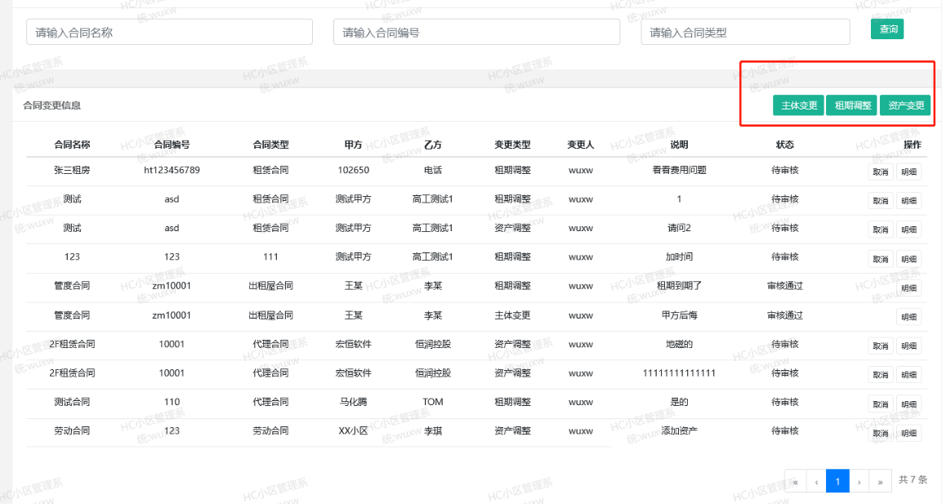

OA流程
OA流程是用于物业公司内部，相关审批使用，比如用章审批等；
主要流程如下：
- 添加流程实例；
- 设置流程；
- 设置填写表单；
- 发布流程；
- 填写表单，发起申请；
- 审批流程；

14.1、设置流程实例
打开OA下的流程实例页面，点击新建流程按钮添加一个流程实例，如下图
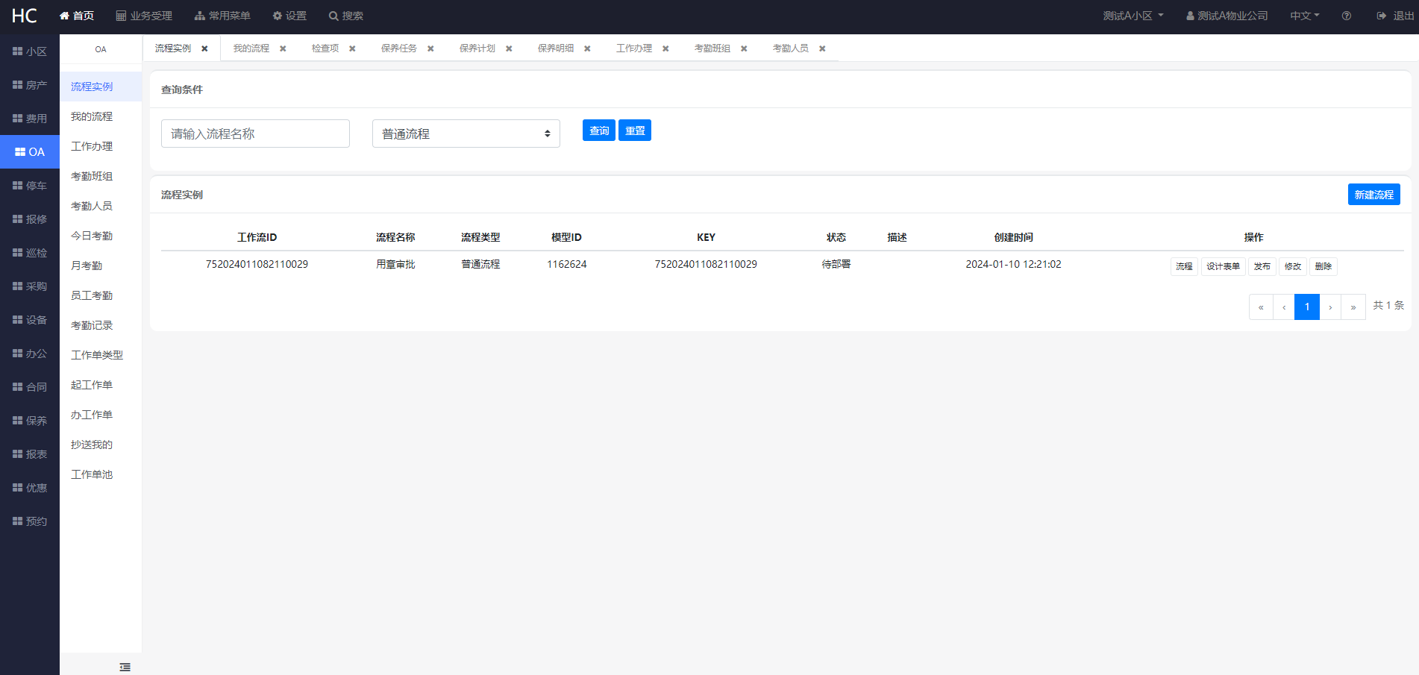

14.1.1 设置流程
点击流程按钮进入流程设置页面，如下图：
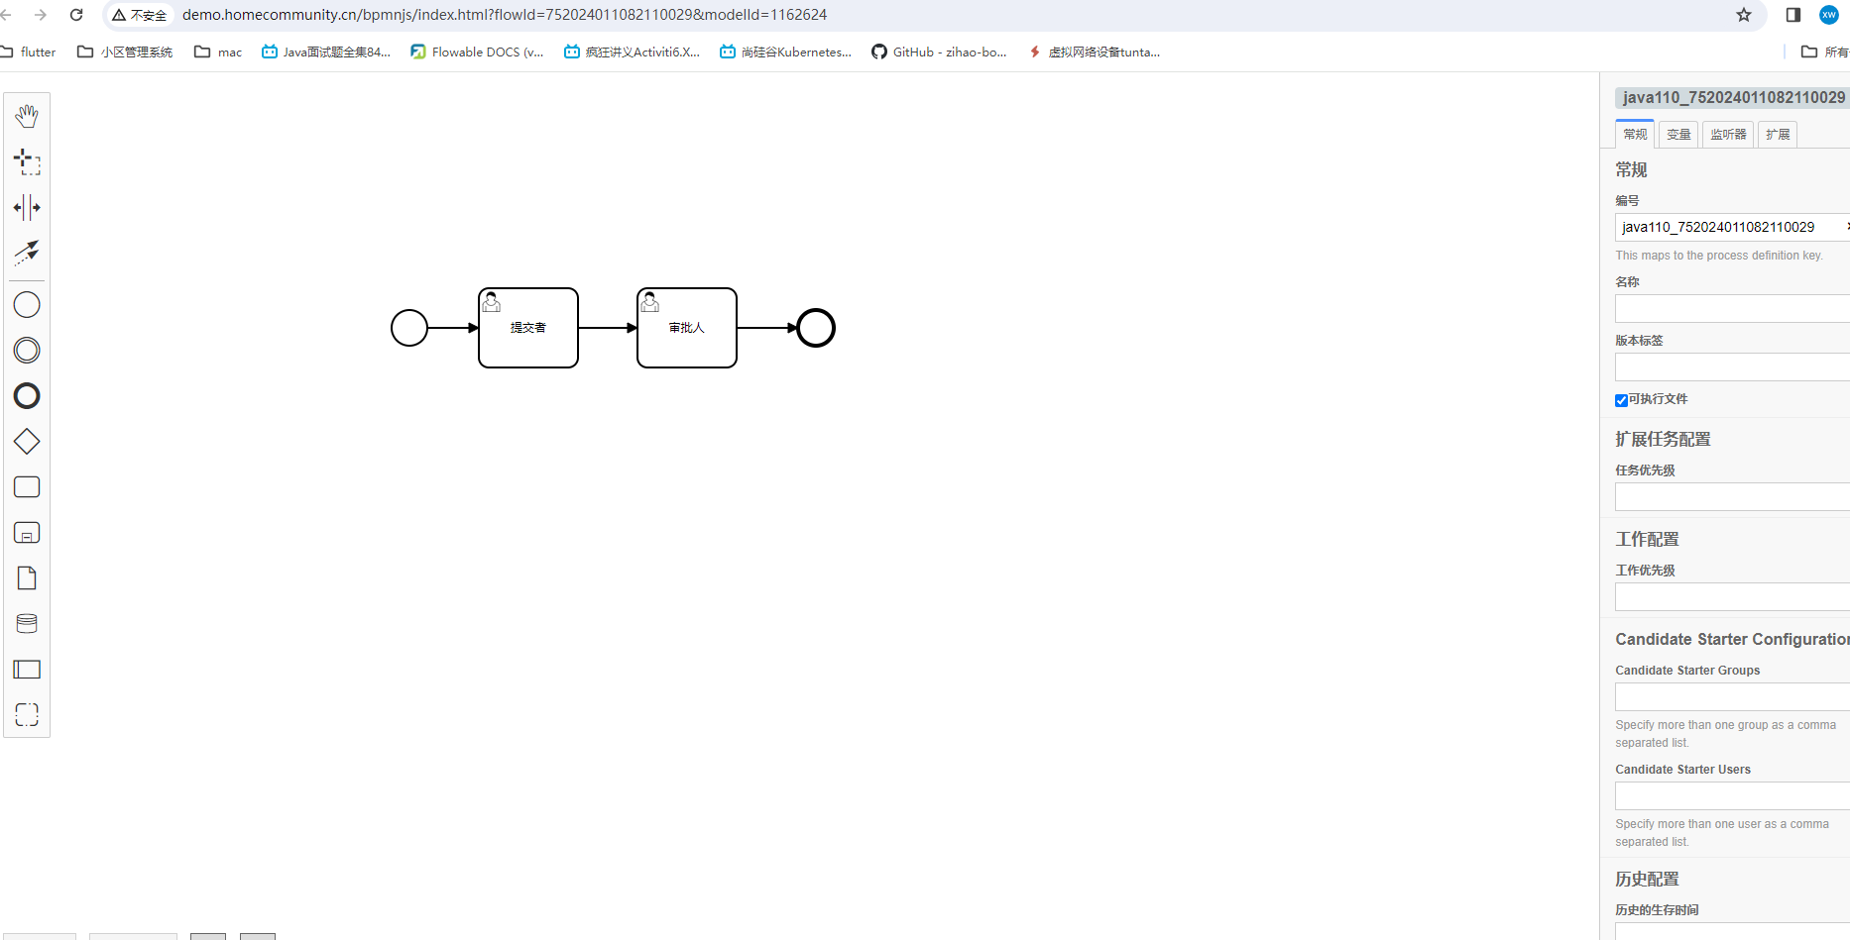
系统默认了一个流程如果不符合要求可以修改，每一个流程必须要有一个开始节点和结束节点，也就是和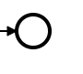，这个是必须的，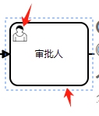这个标识一个处理人，必须要有那个人形。选中审批人后在右侧可以看到如下图：
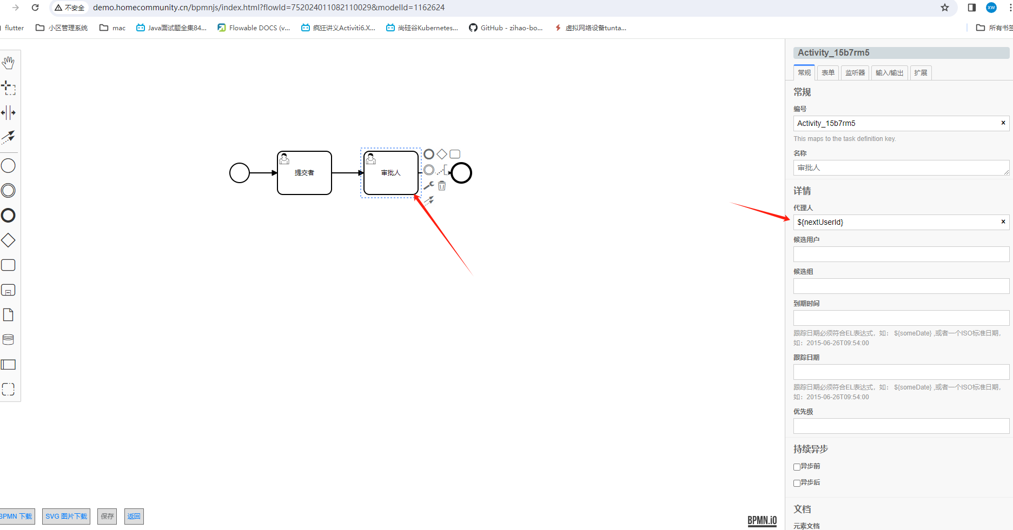
选中审批人后，再右侧可以看到代理人（处理人），点击代理人那个文本框会弹出，如下图
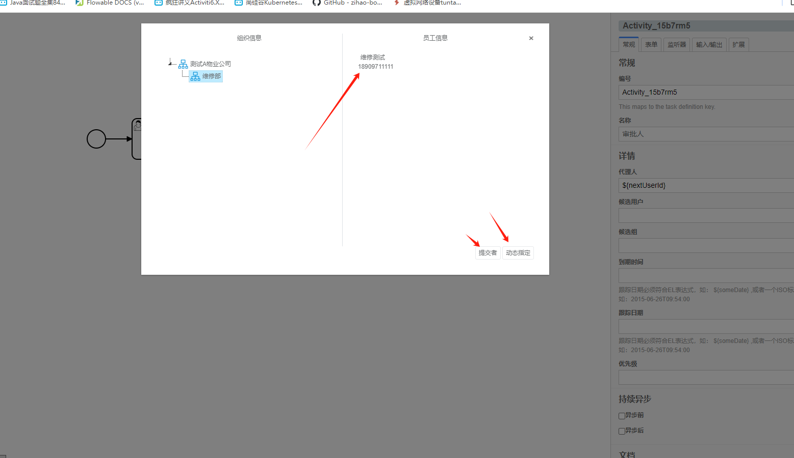
这里可以选定固定的处理人，或者指定为动态指定，动态指定含义为，由上一步的人员指定谁来审核；其他选项目前用不到，不用填写；
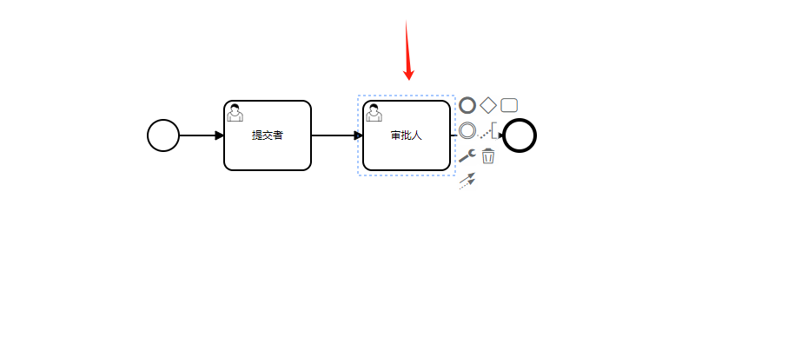
如上图，审批人除了审核同意以外，可能还会审核决绝，那么我们可以再画一条线到提交者如下图
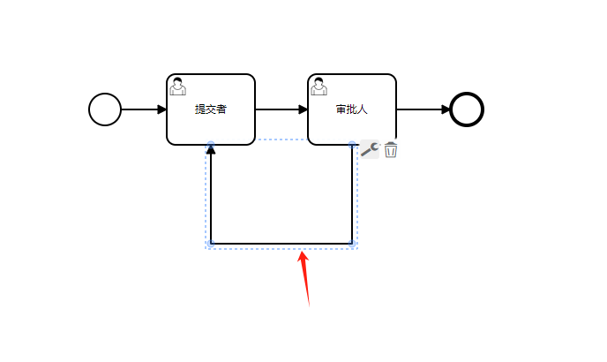
此时对于审批人来说，就有了两个条线的出口，所以我们需要给线上设定相应的条件即可；
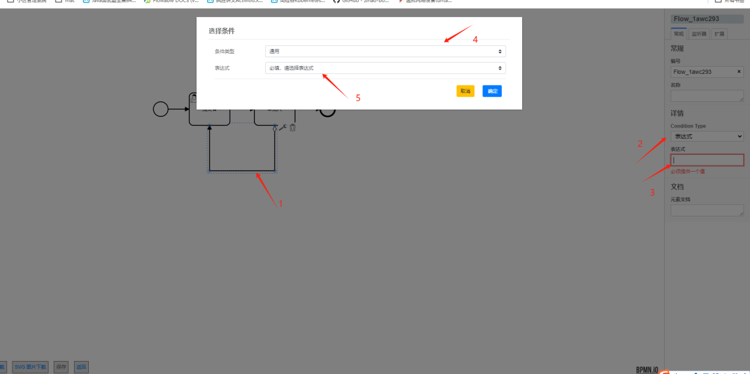
我们可以如上图设置条件
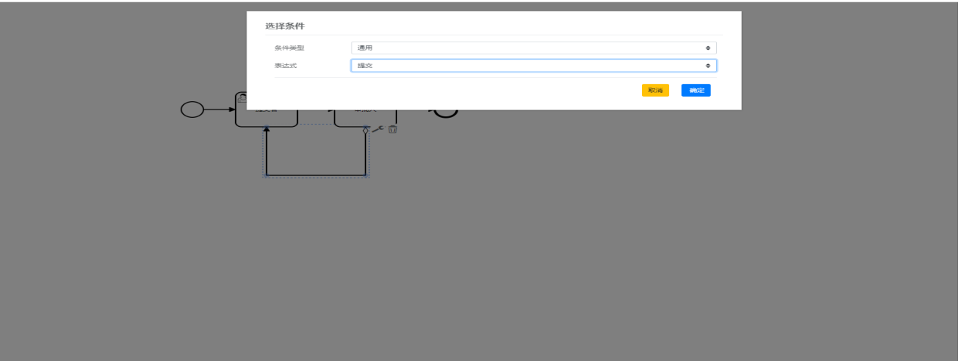
同样指向结束的那条线也要设置条件，
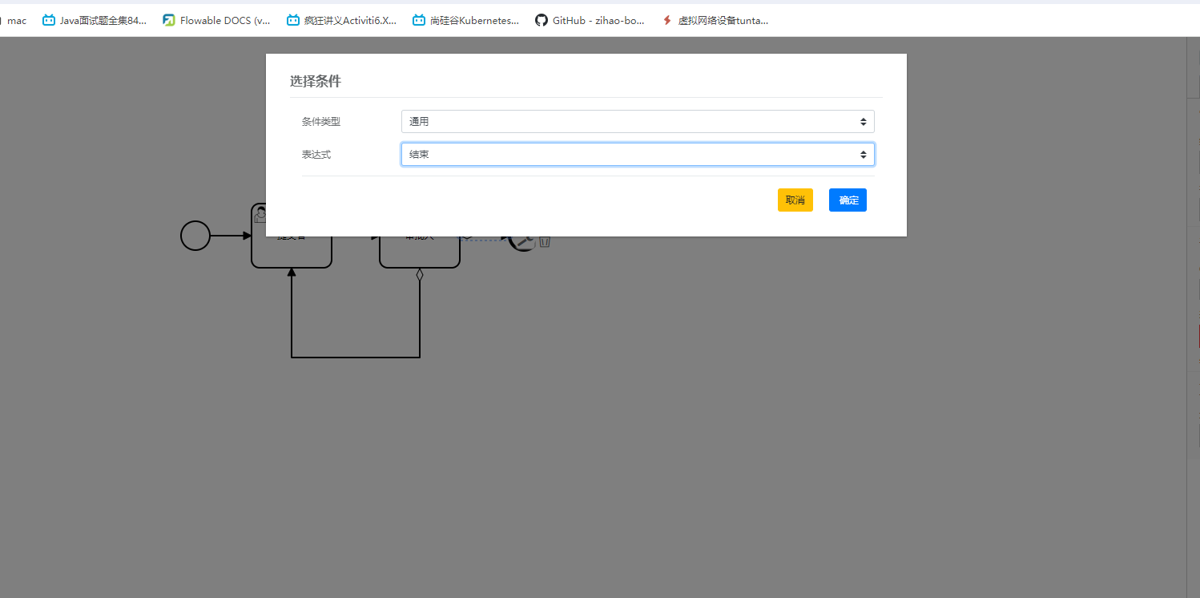
注意 如果一个节点有超过1条的出口时 就需要再线上设置条件；

14.1.2 设置表单
点击设置表单按钮，设置表单信息
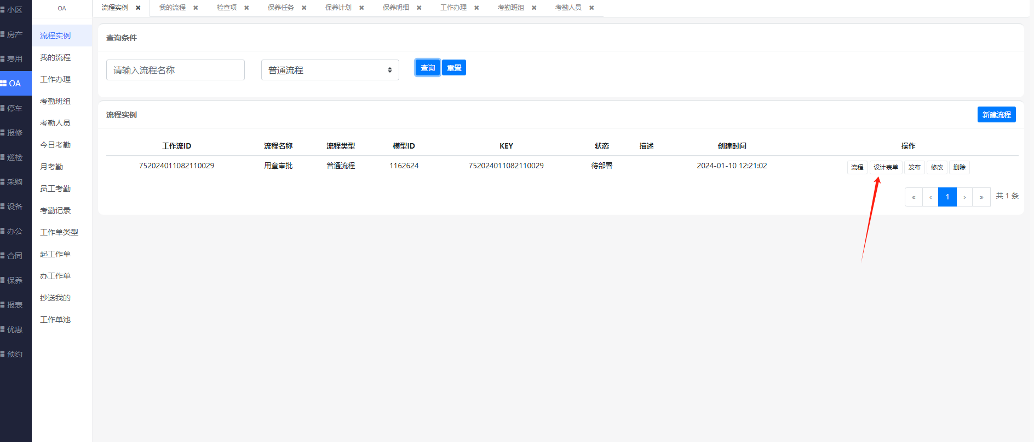
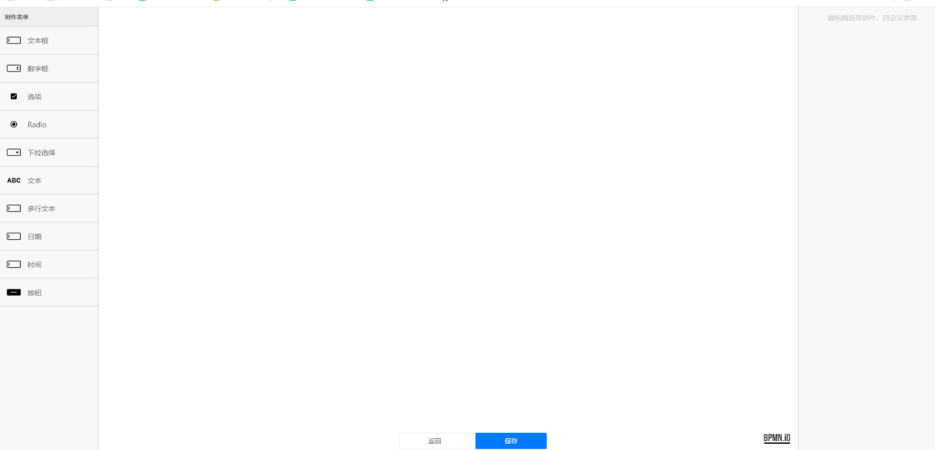
我们可以从左侧拖拽，设计自己的表单
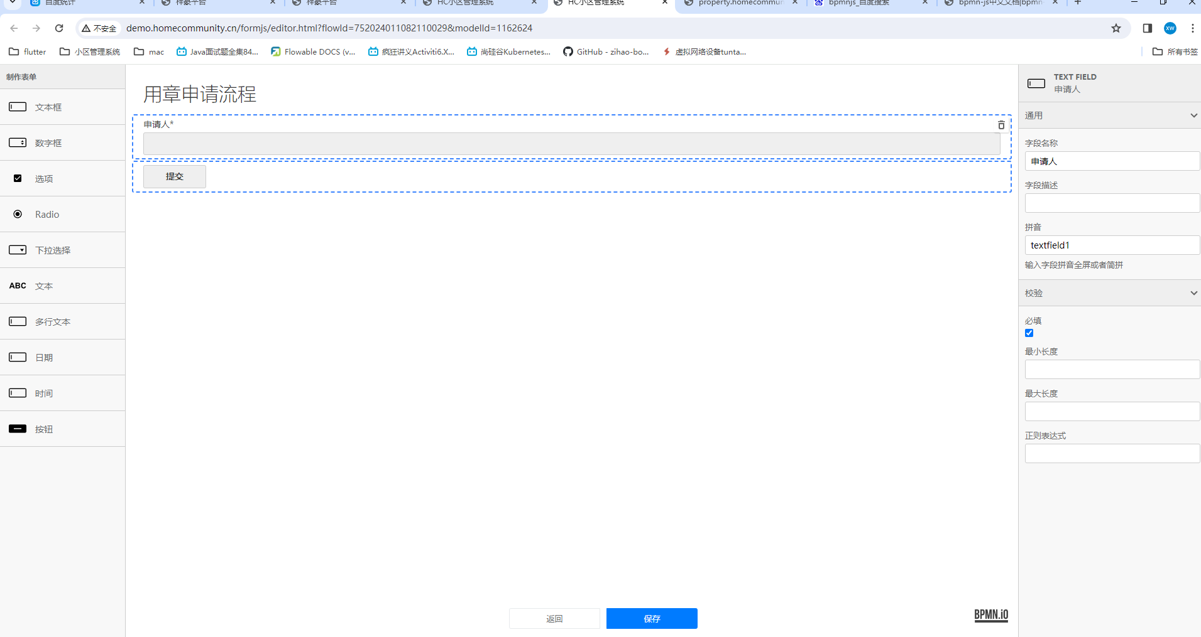
类似这样 点击保存即可；

14.1.3、部署流程
确定14.1.1 和14.1.2 设置没有问题后，再部署流程，点击发布；
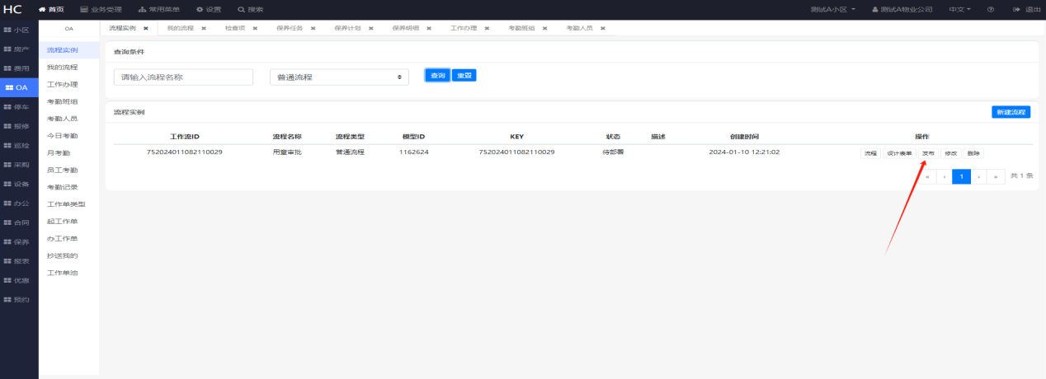
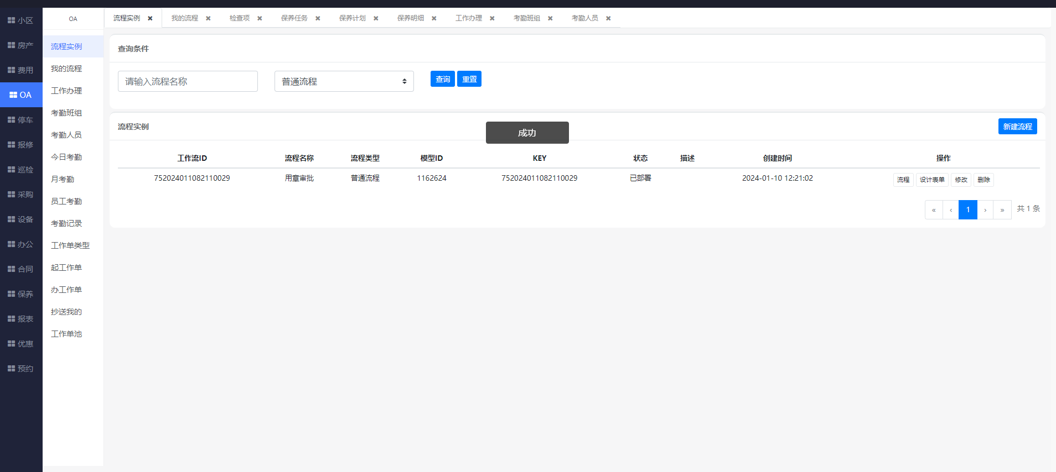
之后如果修改了表单或者修改了流程后，度需要发布；
温馨提示：设计时尽量全面设置完美，正式启用后不要再调整，尤其是表单不能再调整，以免数据显示不正确；

14.2、起草流程
打开OA下的我的流程页面点击发布的流程，如下图：
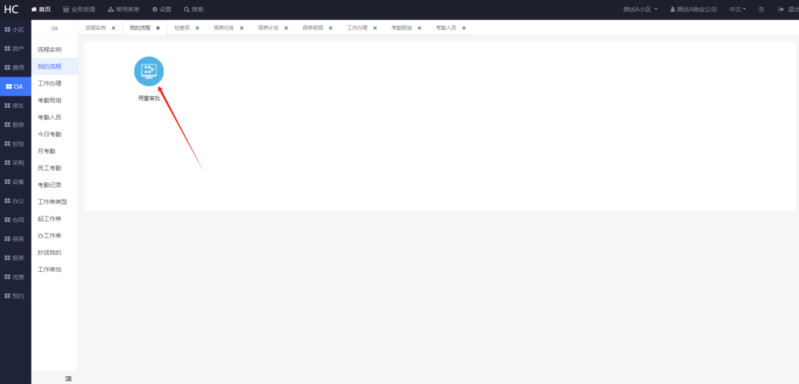
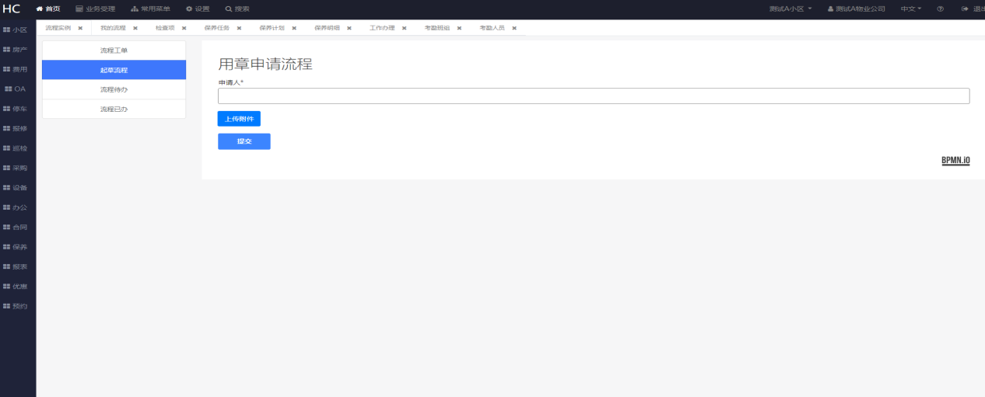
也可以在手机端起草流程；点击工作台中的OA流程
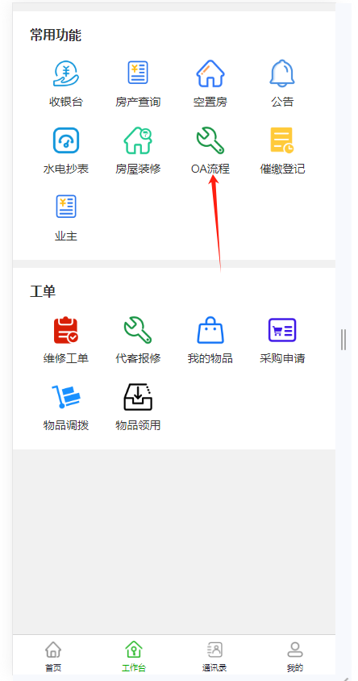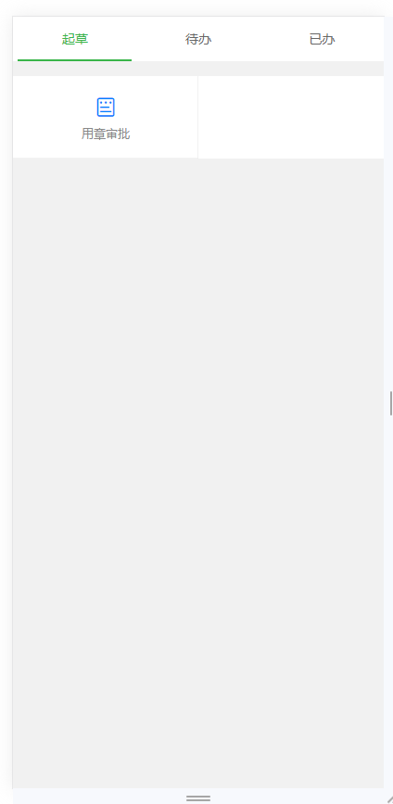
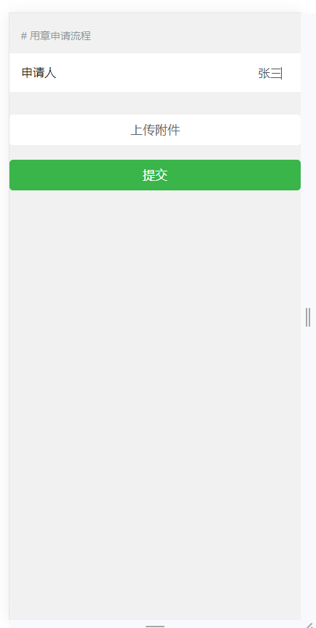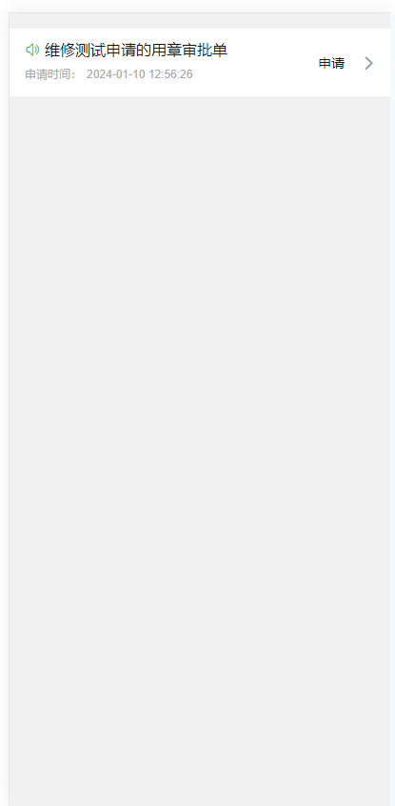
此时我们在待办中可以看到待提交的，申请单 点击提交。
此时我们看到 工单了
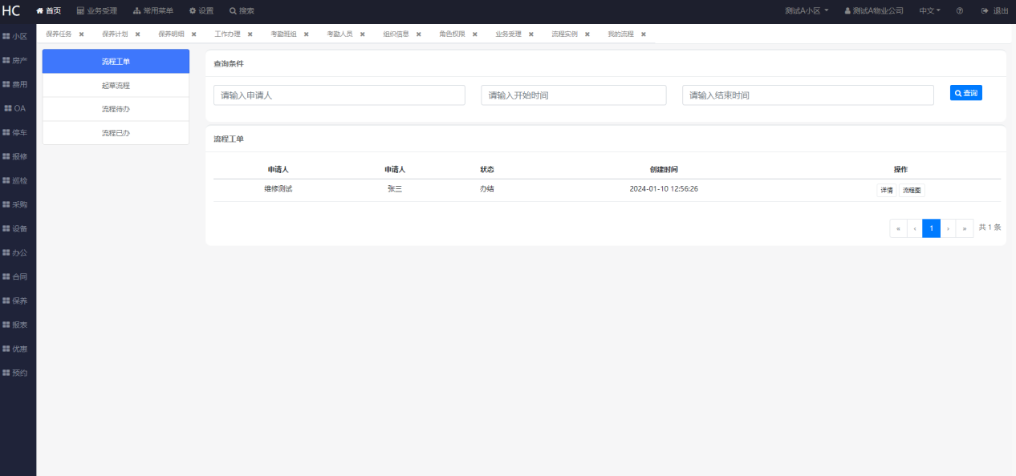

14.3、审批流程
物业人员登陆手机端后，在OA流程哪里审批流程即可；
